Imię i nazwisko autora rozprawy: Mateusz Malus
Dyscyplina naukowa: nauki chemiczne

ROZPRAWA DOKTORSKA

Tytuł rozprawy w języku polskim: Rozwiązywanie wyzwań z modyfikacją asfaltów
z zastosowaniem funkcjonalizowanych poliolefin

Tytuł rozprawy w języku angielskim: Addressing the challenges of bitumen modification using functionalized polyolefins

Promotor  podpis | Drugi promotor  podpis
prof. dr hab. inż. Lidia Jasińska-Walc
Promotor pomocniczy  podpis | Kopromotor  podpis
dr inż. Maciej Sienkiewicz

Gdańsk, 2026
The author of the doctoral dissertation: Mateusz Malus
Scientific discipline: chemical sciences

DOCTORAL DISSERTATION

Title of doctoral dissertation: Rozwiązywanie wyzwań z modyfikacją asfaltów
z zastosowaniem funkcjonalizowanych poliolefin

Title of doctoral dissertation (in Polish): Addressing the challenges of bitumen modification using functionalized polyolefins

Supervisor  signature | Second supervisor  signature
prof. dr hab. inż. Lidia Jasińska-Walc
Auxiliary supervisor  signature | Co supervisor  signature
dr inż. Maciej Sienkiewicz

Gdańsk, 2026
OŚWIADCZENIE

Autor rozprawy doktorskiej: Mateusz Malus

Ja, niżej podpisany(a), oświadczam, iż jestem świadomy(a), że zgodnie z przepisem art. 27 ust. 1 i 2 ustawy z dnia 4 lutego 1994 r. o prawie autorskim i prawach pokrewnych (t.j. Dz.U. z 2021 poz. 1062), uczelnia może korzystać z mojej rozprawy doktorskiej zatytułowanej:
Rozwiązywanie wyzwań z modyfikacją asfaltów z zastosowaniem funkcjonalizowanych poliolefin
do prowadzenia badań naukowych lub w celach dydaktycznych.

Świadomy(a) odpowiedzialności karnej z tytułu naruszenia przepisów ustawy z dnia 4 lutego 1994 r. o prawie autorskim i prawach pokrewnych i konsekwencji dyscyplinarnych określonych w ustawie Prawo o szkolnictwie wyższym i nauce (Dz.U.2021.478 t.j.), a także odpowiedzialności cywilno-prawnej oświadczam, że przedkładana rozprawa doktorska została napisana przeze mnie samodzielnie.
Oświadczam, że treść rozprawy opracowana została na podstawie wyników badań prowadzonych pod kierunkiem i w ścisłej współpracy z promotorem prof. dr hab. inż. Lidią Jasińską Walc, promotorem pomocniczym dr inż. Maciejem Sienkiewiczem.
Niniejsza rozprawa doktorska nie była wcześniej podstawą żadnej innej urzędowej procedury związanej z nadaniem stopnia doktora.
Wszystkie informacje umieszczone w ww. rozprawie uzyskane ze źródeł pisanych
i elektronicznych, zostały udokumentowane w wykazie literatury odpowiednimi odnośnikami, zgodnie z przepisem art. 34 ustawy o prawie autorskim i prawach pokrewnych.
Potwierdzam zgodność niniejszej wersji pracy doktorskiej z załączoną wersją elektroniczną.

Gdańsk, dnia ....................................... ..........................................................
podpis doktoranta

Ja, niżej podpisany(a), wyrażam zgodę/nie wyrażam zgody* na umieszczenie ww. rozprawy doktorskiej w wersji elektronicznej w otwartym, cyfrowym repozytorium instytucjonalnym Politechniki Gdańskiej
Gdańsk, dnia ....................................... ..........................................................
podpis doktoranta

*niepotrzebne usunąć
STATEMENT

The author of the doctoral dissertation: Mateusz Malus

I, the undersigned, declare that I am aware that in accordance with the provisions of Art. 27 (1) and (2) of the Act of 4th February 1994 on Copyright and Related Rights (Journal of Laws of 2021, item 1062), the university may use my doctoral dissertation entitled:
Addressing the challenges of bitumen modification using functionalized polyolefins
for scientific or didactic purposes.¹

Gdańsk,....................................... ..........................................................
signature of the PhD student

Aware of criminal liability for violations of the Act of 4th February 1994 on Copyright and Related Rights and disciplinary actions set out in the Law on Higher Education and Science(Journal of Laws 2021, item 478),as well as civil liability, I declare, that the submitted doctoral dissertation is my own work.
I declare, that the submitted doctoral dissertation is my own work performed under and in cooperation with the supervision of Prof. Lidia Jasińska-Walc, the auxiliary supervision of Dr. Maciej Sienkiewicz.

This submitted doctoral dissertation has never before been the basis of an official procedure associated with the awarding of a PhD degree.
All the information contained in the above thesis which is derived from written and electronic sources is documented in a list of relevant literature in accordance with Art. 34 of the Copyright and Related Rights Act.
I confirm that this doctoral dissertation is identical to the attached electronic version.

Gdańsk,....................................... ..........................................................
signature of the PhD student

I, the undersigned, agree/do not agree* to include an electronic version of the above doctoral dissertation in the open, institutional, digital repository of Gdańsk University of Technology.

Gdańsk,....................................... ..........................................................
signature of the PhD student

OPIS ROZPRAWY DOKTORSKIEJ

Autor rozprawy doktorskiej: Mateusz Malus
Tytuł rozprawy w języku polskim: Rozwiązywanie problemów modyfikacji asfaltów
poprzez wykorzystanie funkcjonalnych poliolefin
Tytuł rozprawy w języku angielskim: Addressing the challenges of bitumen modification using functionalized polyolefins
Język rozprawy doktorskiej: angielski
Promotor rozprawy doktorskiej: prof. dr hab. inż. Lidia Jasińska-Walc
Promotor pomocniczy: dr. inż. Maciej Sienkiewicz
Data obrony:
Słowa kluczowe rozprawy doktorskiej w języku polskim: poliolefiny, modyfikacja asfaltu, kompatybilizacja
Słowa kluczowe rozprawy doktorskiej w języku angielskim: polyolefins, bitumen modification, compatibilization
Streszczenie rozprawy w języku polskim: Głównym celem rozprawy doktorskiej
było zastosowanie funkcjonalnych poliolefin (FPO) oraz ich kopolimerów szczepionych
z poli(styren–ko–bezwodnik maleinowy) jako modyfikatorów asfaltu. W pracy eksperymentalnej zastosowano kompleksową analizę fizykochemiczną modifikatorów asfaltu oraz lepiszczy polimero-asfaltowych pod kątem ich właściwości podstawowych, reologicznych i strukturalnych. Następnie, wyselekcjonowane FPO zastosowano jako kompatybilizatory asfaltowych systemów hybrydowych zawierających granulat gumowy, pochodzący z poużytkowych opon samochodowych. Otrzymane kompozycje asfaltów modyfikowanych charakteryzowały się doskonałym przetwórstwem, ciągliwością, odpornością na starzenie oraz koleinowanie, co wynika z wysokiego powinowactwa FPO ze składnikami grupowymi asfaltu oraz granulatu gumowego. Badania morfologii
oraz powierzchniowych właściwości nanomechanicznych próbek lepiszczy asfaltowych
z wykorzystaniem zaawansowanych technik mikroskopowych wykazały zwiększoną adhezję międzyfazową składników układów zawierających FPO, w porównaniu do próbek referencyjnych modyfikowanych komercyjnie dostępnym kopolimerem styren–ko–butadien–ko–styren.
Streszczenie rozprawy w języku angielskim: The main objective of the doctoral dissertation
was the application of functional polyolefins (FPO) and their copolymers grafted with poly(styrene–co–maleic anhydride) as bitumen modifiers. In the experimental work, a complex physicochemical analysis of the bitumen modifiers and polymer–modified binders was carried out regarding their basic, rheological, and structural properties. Subsequently, selected FPO were used
as compatibilizers for hybrid bitumen systems containing rubber granulate derived from end-of-life car tires. The obtained compositions of modified bitumen were characterized by excellent processability, ductility, resistance to ageing, and rutting, resulting from the high affinity of FPO
to the group components of bitumen and the rubber granulate. The morphology studies and surface nanomechanical properties of bituminous binder samples, performed using advanced microscopic techniques, demonstrated increased interfacial adhesion between the components of systems containing FPO, compared with reference samples modified with the commercially available styrene–co–butadiene–co–styrene copolymer.

DESCRIPTION OF DOCTORAL DISSERTATION

The Author of the doctoral dissertation: Mateusz Malus
Title of doctoral dissertation: Addressing the challenges of bitumen modification using functionalized polyolefins
Title of doctoral dissertation in Polish: Rozwiązywanie wyzwań z modyfikacją asfaltów
z zastosowaniem funkcjonalizowanych poliolefin
Language of doctoral dissertation: English
Supervisor: prof. dr hab. inż. Lidia Jasińska-Walc
Auxillary supervisor: dr. inż. Maciej Sienkiewicz
Date of doctoral defense:
Keywords of doctoral dissertation in Polish: poliolefiny, modyfikacja asfaltu, kompatybilizacja
Keywords of doctoral dissertation in English: polyolefins, bitumen modification, compatibilization
Summary of doctoral dissertation in Polish: Głównym celem rozprawy doktorskiej
było zastosowanie funkcjonalnych poliolefin (FPO) oraz ich kopolimerów szczepionych
z poli(styren–ko–bezwodnik maleinowy) jako modyfikatorów asfaltu. W pracy eksperymentalnej zastosowano kompleksową analizę fizykochemiczną modifikatorów asfaltu oraz lepiszczy polimero-asfaltowych pod kątem ich właściwości podstawowych, reologicznych i strukturalnych. Następnie, wyselekcjonowane FPO zastosowano
jako kompatybilizatory asfaltowych systemów hybrydowych zawierających granulat gumowy, pochodzący z poużytkowych opon samochodowych. Otrzymane kompozycje asfaltów modyfikowanych charakteryzowały się doskonałym przetwórstwem, ciągliwością, odpornością na starzenie oraz koleinowanie, co wynika z wysokiego powinowactwa FPO ze składnikami grupowymi asfaltu oraz granulatu gumowego. Badania morfologii
oraz powierzchniowych właściwości nanomechanicznych próbek lepiszczy asfaltowych
z wykorzystaniem zaawansowanych technik mikroskopowych wykazały zwiększoną adhezję międzyfazową składników układów zawierających FPO, w porównaniu do próbek referencyjnych modyfikowanych komercyjnie dostępnym kopolimerem styren–ko–butadien–ko–styren.
Summary of doctoral dissertation in English: The main objective of the doctoral dissertation was the application of functional polyolefins (FPO) and their copolymers grafted with poly(styrene–co–maleic anhydride) as bitumen modifiers. In the experimental work,
a complex physicochemical analysis of the bitumen modifiers and polymer–modified binders was carried out regarding their basic, rheological, and structural properties. Subsequently, selected FPO were used as compatibilizers for hybrid bitumen systems containing rubber granulate derived from end-of-life car tires. The obtained compositions
of modified bitumen were characterized by excellent processability, ductility, resistance
to ageing, and rutting, resulting from the high affinity of FPO to the group components
of bitumen and the rubber granulate. The morphology studies and surface nanomechanical properties of bituminous binder samples, performed using advanced microscopic techniques, demonstrated increased interfacial adhesion between the components
of systems containing FPO, compared with reference samples modified
with the commercially available styrene–co–butadiene–co–styrene copolymer.

Addressing the Challenges of Bitumen Modification using Functionalized Polyolefins

Structure–Property Relationship of the Next–Generation Bitumen Modifiers

Mateusz Malus, BEng, MSc
Gdańsk University of Technology, Faculty of Chemistry
Laboratory of Applied Macromolecular Materials

CHAPTER I
Background, Challenges, and Research Rationale
1.1. Bitumen in Road Construction:
Role, Performance Criteria, and Limitations 11
1.2. Advancements in Bitumen Modification Technologies
for Construction Applications 14
1.2.1. Processing of Polymer Modified Bitumen and Asphalt Mixtures 18
1.3. International Standards and Classifications of Bituminous Binders 19
1.4. Global Drivers in Polymer Modified Bitumen Market 21
1.4.1. Current Trends 22
1.4.2. Development of Sustainable Road Infrastructure
in view of Global Polymer Waste Accumulation 24
1.5. Microplastic Pollution Concerns Associated with PMBs 28
1.6. Structure and Rationale of the Thesis 30
1.7. References 33
CHAPTER II
2.1. Overview and Research Context 43
2.1.1. Polyolefin-Modified Bitumen: Challenges and Opportunities 43
2.1.1.1. Polyolefin Elastomers 44
2.1.1.2. Vulcanizable Polyolefin Rubber 47
2.1.2. Functionalized Polyolefins:
A Promising Solution for Bitumen Modification Challenges 51
2.1.2.1. Melt Grafting via Reactive Extrusion 53
2.1.2.2. Free-Radical High-Pressure Process 53
2.1.2.3. In-Reactor Functionalization via Catalysis 54
2.1.2.4. Functionalized Polyolefins as Bitumen Modifiers 55
2.2. Scope of the Chapter 60
2.3. References 62
2.4. Bitumen Modifiers and Compatibilizers based on
poly(propylene–co–hex-1-ene–co–undec-10-en-1-ol)
–g–(Styrene–co–Maleic Anhydride);
Constr. Build. Mater. 2023 390 131630 66
Introduction 67
Materials and Methods 68
Results and Discussion 70
Conclusions 77
References 78

Supplementary Information 80
CHAPTER III
3.1 Overview and Research Context 87
3.1.1. The Global Challenge of End-of-Life Tires Applications:
Trends and Limitations of Viable Disposal Routes 87
3.1.1.1. Pyrolytic Depolymerization
to Value-Added Chemicals 88
3.1.1.2. Chemical Recycling via Devulcanization 89
3.1.2. Crumb Rubber from End-of-Life Tires:
A Sustainable Alternative for Bitumen Modification 90
3.1.2.1. Hybrid Bitumen Systems Containing Crumb Rubber 94
3.3. References 100
3.4. Hybrid Bitumen System Compatibilizers based on
poly(propylene–co–hex-1-ene–co–hex-5-en-1-ol)
– Comprehensive Performance Evaluation;
J. Clean. Prod. 2024 436(8) 140615 103
Introduction 104
Materials and Methods 105
Results and Discussion 107
Conclusions 114
References 115
Supplementary Information 117
3.5. Hybrid Bitumen System Compatibilizers based on
poly(propylene–co–hex-1-ene–co–hex-5-en-1-ol)
– Structural Interactions and Ageing Behaviour;
Mater. Des. 2025 260 115114 124
Introduction 125
Materials and Methods 127
Results and Discussion 127
Conclusions 136
References 137
Supplementary Information 139
General Conclusion 162
Abbreviations 165
Acknowledgements 168
Curriculum Vitae 169
Achievements 170
Appendix A: Co-author Contribution Statements 172

CHAPTER I
Background, Challenges, and Research Rationale

Bitumen in Road Construction:
Role, Performance Criteria, and Limitations
Bitumen is an engineering material obtained either as a residue of crude oil vacuum distillation process (straight-run bitumen) or from geological deposits,
such as the asphalt lakes and solid bituminous minerals (e.g. gilsonite).¹
It constitutes the primary and globally adopted paving material in road construction industry, acting to bind mineral aggregates within asphalt mixtures
that are subsequently compacted and deployed to form the pavement surface. Regardless of the low content in asphalt concrete (~5 wt.%), the properties
of the binder govern its structural integrity, durability, and functional performance by modulating cohesion at the binder-level and adhesion at the binder/aggregates interface.^{2,3} Furthermore, bitumen is characterized by the viscoelastic nature,
thus flows readily at elevated temperatures, which facilitates the processing
and compaction operations, and provides elastic response at lower temperatures, which ensures flexibility.⁴ These factors enabled the establishment of this unique binder as the international standard for the construction of flexible pavements throughout the twentieth century.^{5,6}
The viscoelasticity of bitumen is dictated by the bulk structure
and morphology, which were elucidated by the well-adopted SARA colloidal model, grounded in the early Nellensteyn work⁷ (1924), and fully established
by O’Donnell and Corbett^{8,9} in 1960s by separating the bitumen matrix into the four distinct fractions, viz. saturates, aromatics, resins, and asphaltenes. According
to the modern interpretations of the model,^{2,10–12} the high-molecular weight, partially polar asphaltenes are dispersed in the form of self-assembling nanoaggregates within a maltene phase formed by lighter fractions of non-polar saturates and aromatics. Resins, as the intermediate ingredient, are also included
in a maltene phase, serve as peptizing agents that stabilize asphaltene aggregates and mediate intermolecular interactions between the remaining bitumen molecules. The relative volume ratios of the SARA fractions drive the intrinsic colloidal structure of bitumen which further translate into its rheo-mechanical response during the service life of pavement. The rheological behaviour of bitumen progresses from maltene-dominated viscous flow at high temperatures
or low frequencies to asphaltene-dominated elastic response at lower temperatures or higher loading rates.^{11,13} The exact SARA group components distribution is strictly related to the crude oil sources, their exact refining process protocols, and in-field or technological bitumen matrix ageing effects, providing
a mechanistic link between binder chemistry and macroscopic pavement performance.^{14–16}
In asphalt mixtures, stresses induced by traffic loading are transferred
and redistributed through the bitumen matrix, thereby determining how loads
are relaxed at the microscale.^{4,17} The viscoelastic behaviour of the binder also allows partial dissipation of mechanical energy during repeated loading cycles, while ensuring adequate stiffness and, hence, load-bearing capacity under standard service conditions.^{17,18} Pavement durability is not defined solely
by the mechanical role of the binder. Owing to the hydrophobic nature of bitumen, it acts as a protective layer that limits the exposure of aggregates to oxidative
and environmental degradation, as well as moisture penetration.^{19,20} Therefore, pavement service life is coherently bound to binder characteristics across a broad spectrum of temperatures and loading rates. The adequate stiffness and resistance to viscous flow at elevated service temperatures prevent the occurrence of rutting and shear deformations within the pavement structure. At intermediate temperatures, the time-dependent viscoelastic response of a binder must promote stress relaxation and energy dissipation under cyclic loading, thereby delaying damage accumulation and preventing the formation of fatigue cracks. Conversely, during cold seasons or at locations where temperatures drop below 0 °C, bitumen must maintain sufficient stress-relaxation capability and resilience to accommodate thermally induced contraction without brittle fracturing.^{21–23}
A steep growth in traffic volume and axle loads over recent decades has significantly increased the mechanical requirements for asphalt pavements. Simultaneously, climatic application variability has expanded the range of service temperatures to which pavements are exposed. In modern road infrastructure,
this has resulted in a markedly higher demand for durable paving materials.^{24–26} Over the service life of pavements, continuous exposure to oxygen, heat,
and ultraviolet radiation amplifies physicochemical structural changes within
the binder matrix. Oxidation reactions promoted by elevated temperatures result
in the formation of functional groups, such as –OH, C=O or –COOH, increasing bitumen polarity and causing an apparent increase in the heaviest bitumen fractions content, i.e. asphaltenes, due to the enhanced aggregation
and association of the lower molecular weight bitumen molecules.^{27,28}
These thermo-oxidative ageing effects lead to physical hardening, decreased ductility, and deteriorated fatigue resistance of asphalt pavements, negatively influencing the driving comfort, maintenance and life-cycle costs of the road infrastructure. Importantly, both the kinetics and ageing progression are strongly influenced by SARA bitumen composition and environmental conditions, introducing uncertainty into long-term durability forecasts.^{29–30} In practice,
neat bitumen therefore offers limited tunability for tailoring performance to specific climatic zones, vehicular traffic intensity, or durability specifications and nowadays ceases to cover the broad requirements spectrum of the road applications.^{4,26}
The above elaborated downsides of conventional paving grade bitumen
are not negligible and stem from the intrinsic colloidal structure and, hence, viscoelastic nature of bitumen. This imposes a fundamental design deficiency
on the high-temperature stiffness, intermediate-temperature fatigue resistance, low-temperature resilience, and long-term performance of asphalt pavement. These conflicting requirements for the modern road infrastructure development highlight the justification for well-organized binder modification strategies aimed
at extending the conventional bitumen service temperature range, enhancing durability, and improving anti-ageing performance under increasingly demanding service conditions. Achieving a binder of the desired functional performance,
as illustrated in Fig. 1, remains a major challenge in bitumen engineering to this day.
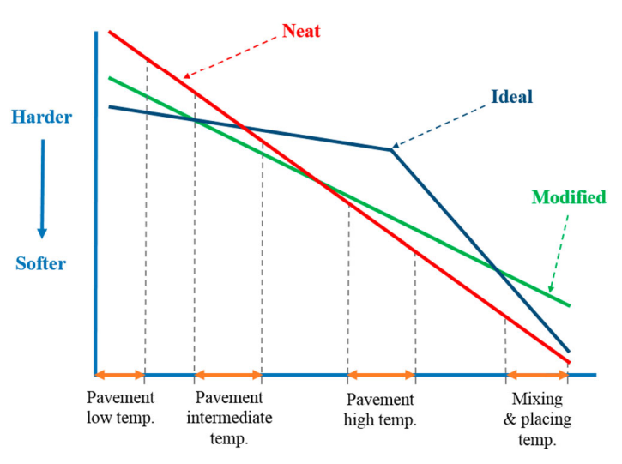
Fig. 1. Conceptual illustration of temperature-dependent stiffness behaviour of neat, modified, and ideal binders across pavement service and construction temperatures.³¹ Source: ‘A Critical Review of High Polymer-Modified Asphalt Binders and Mixtures’
by Habbouche, J. et. al. International Journal of Pavement Engineering. © copyright # (2018), reprinted by permission of Informa UK Limited, trading as Taylor & Francis Group, https://www.tandfonline.com.

Advancements in Bitumen Modification Technologies
for Construction Applications
The earliest dated application of bitumen in road construction was found
in Mesopotamia, where abundant natural resources facilitated its use
as a multi-functional binder during the Babylonian period (c. 605–562 BC).
Build upon earlier Ubaid and Early Dynastic waterproofing practices (c. 4500–3000 BC), bitumen was gradually implemented for the construction of wearing courses, notably in Babylonian streets, where stone slabs were set in bitumen mortar.^{32,33} Archaeological evidence further proves early attempts to modify bitumen using plant-based additives and mineral fillers, producing composite binders employed in monumental structures such as the Ishtar Gate and Babylonian ziggurats
(~600 BC).³⁴ Despite these advances, bitumen applications in road construction declined for centuries and were largely replaced by stone, lime mortars, gravel-based pavements and pathways until the nineteenth century, when industrial revolution exposed the limitations of macadamised roads and rediscovered interest in asphalt pavements.³³
The polymer modification of bitumen to tailor engineering performance
is a known concept. As discussed in the previous section, in the early twentieth century, advances in colloidal models of bitumen laid the foundation
for understanding its viscoelastic behaviour and enabling intentional and more complex modification strategies. By the 1930s–1940s, the first polymer modified bitumen (PMB) has been developed by Shell as poly(isobutylene)-modified bitumen.³⁵ Subsequent decades provided expansion in the application of synthetic
and natural rubbers, including poly(isobutylene–co–isoprene),³⁶
poly(2-chlorobuta–1,3–diene),³⁷ and numerous latexes,^{38,39} particularly in North America, driven by escalated requirements for improved elasticity and durability
of asphalt pavements. In the early 1960s, industrial efforts by ExxonMobil explored polyolefins (PO) as aggregate coatings.^{40,41} During that period, atactic polypropylene (a-PP) gained attention for waterproofing applications due to its abundance and low cost.^{42,43} Around that time, ExxonMobil,⁴⁴ Hoechst,⁴⁵
and Shell⁴⁶ concerns continued the work on similar concepts, and experimented with bitumen modification using PO containing functional groups as ethylene–co–(vinyl acetate) copolymers (EVA). Nevertheless, limited compatibility and phase separation blocked the broader application of PO-modified binders i.e. a-PP
or LDPE-based systems in road engineering and redirected research toward elastomeric alternatives.⁴⁷
A major technological breakthrough concurrently occurred
with the development of crumb rubber modified bitumen (CRMB) in the 1960s
by McDonald, who established the concept of partial rubber digestion in hot bitumen via the so-called wet process to enhance its viscoelastic performance.^{48,49} During that time, styrene–co–butadiene–co–styrene (SBS) block copolymers
were introduced for roofing and paving applications,^{50,51} leading to widespread industrial adoption in the 1970s–1980s^{52–55} due to their ability to improve elastic recovery, temperature susceptibility, and resistance to permanent deformation.^{56,57} Morphological studies during this period revealed polymer swelling in elastomer-based PMBs and pronounced phase separation in plastomer-modified binders, highlighting compatibility challenges.
A decisive shift toward performance-based binder evaluation followed
the Strategic Highway Research Program (1987–1993), resulting in the Superpave system, which replaced empirical consistency-based evaluation protocols
with rheological and mechanistic criteria.^{58,59} From the 1990s onward, research
on PMB intensified, focusing on phase morphology, rheological behaviour, storage stability, and ageing mechanisms across thermoplastic polymers and styrene-based elastomers.^{60,61} While many studies reported phase separation and complex ageing effects in SBS-modified binders, systematic work by Lu and Isacsson demonstrated that these phenomena depend strongly on polymer type, concentration, and neat bitumen composition.^{57,62–65}
From the 2000s onward, PMB research experienced renewed development focusing on a deeper understanding of polymer/bitumen interactions, thermodynamic compatibility, and structure–property relationships using
the advanced rheology and microscopy techniques.^{66–76} Other studies targeted intervention strategies, including sulphur vulcanization, addition of reactive
and functionalized polymers, antioxidants, and other compatibilization approaches,
to improve interfacial stability, durability, and ageing resistance of PMBs and more complex hybrid binder systems (HS) containing hard-to-recycle polymers
such as CR and PO-based post-consumer products.^{77–86} These developments mark the evolution of bitumen modification from empirical formulation toward
a physicochemistry-driven discipline including polymer science, colloid theory,
and advanced rheological characterization. The timeline for the progress
in bitumen modification technologies, is presented in Fig. 2.
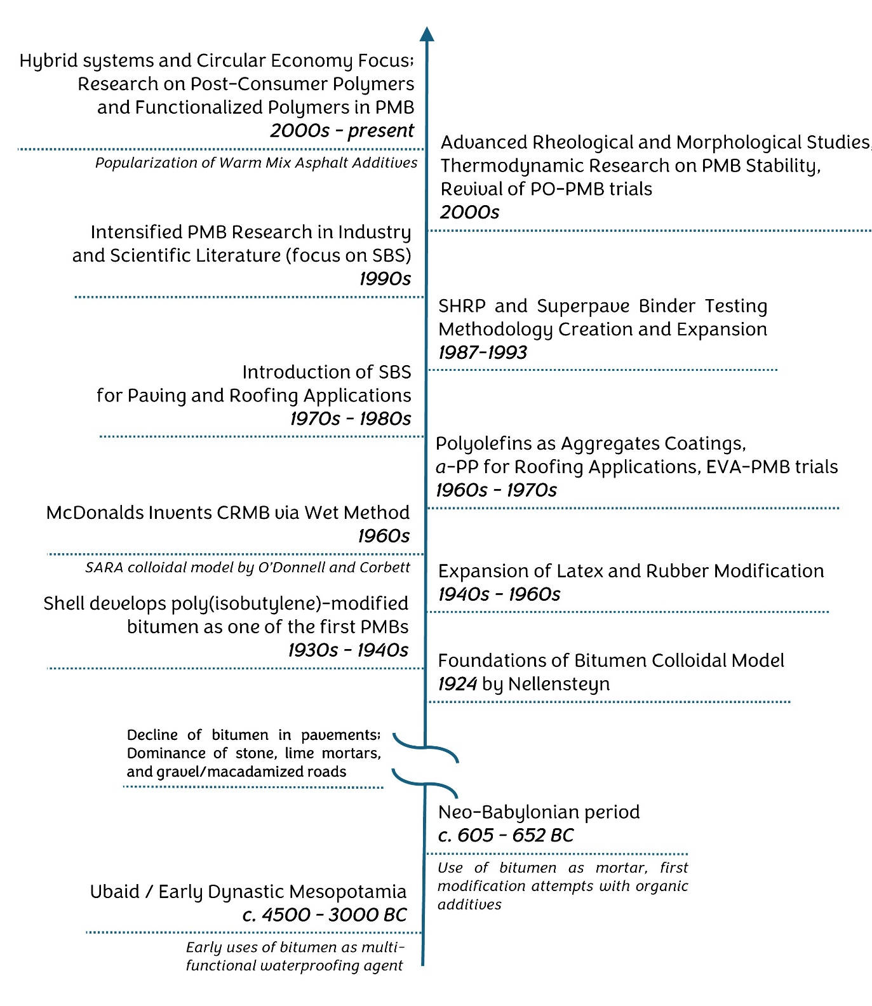
In summary, the unprecedented advancement in bitumen modification strategies focuses mainly on thermoplastic elastomers (TPE), particularly styrene-based copolymers as SBS,^{31,69} following more recent reactive ethylene terpolymers^{78,80} (RET) that can undergo chemical reactions with certain bitumen molecules, creating a permanent covalent network across the PMB system. Another important aspect concerns the issues related to compatibility, phase stability, and durability, particularly for non-elastomeric polymer systems,
such as PO thoroughly discussed in Section 2.1.2 (vide infra). These challenges have driven ongoing research into developing advanced compatibilization solutions capable of delivering functional performance while addressing circular economy concerns. The following subsection elaborates the processing routes through which polymer modification is implemented in practice.
Fig. 2. Timeline of the advancements in bitumen modification technologies with polymers.

Processing of Polymer Modified Bitumen
and Asphalt Mixtures
The efficiency of additives on asphalt mixtures performance
is based not only on the selection of modifier, neat bitumen, and mineral aggregates profile, but also on the processing route of the components.
Two principal methods have emerged in the field: binder-level modification
and asphalt mixture-level modification, commonly referred to the wet and dry processes, accordingly.^{87–89} These approaches differ substantially in scale, interaction time and governing modification mechanisms, as well as in their targeted performance objectives. In the wet process, polymer or other modifiers are mixed directly with bitumen at elevated temperatures (usually 160-190 °C, depending on the type of additive)^{56,70,90} prior to asphalt mixture production.
This allows direct modification of binder morphology and rheological performance. The other benefit is that the resulting PMB can be further characterized independently of the asphalt mixture. Therefore, the wet-process modification remains of the utmost importance to binder engineering and design, as it permits definition of the major parameters such as hot-storage stability, ageing indices,
and performance grades.^{87,90} Importantly, during this type of processing, polymer/bitumen interactions may be controlled through appropriate adjustment
of the temperature, shear rate, interaction time, and dispersing tool geometry.
The wet process promotes homogeneous polymer dispersion and the production of high-quality binders.^{87,89,91} The dry process, developed in the 1960s by Swedish companies,⁹² involves the direct incorporation of polymeric additives during
the coating of the aggregates with the binder. In this method, the operational temperatures are typically in the range of 180–200 °C for conventional hot-mix asphalt (HMA).^{5,88,93} Unlike the binder-level modification, the dry process limits polymer/bitumen interaction time, resulting in polymer interaction predominantly with the asphalt mastic and aggregate skeleton rather than the formation
of a homogeneous PMB structure.⁹³ This concept does not directly address compatibility issues of modified binders, however, it remains frequently favoured for practical reasons and, including simplified handling, the incorporation
of recycled polymer materials like CR or PO to replace part
of the aggregates.^{58,94,95}
Identifying the differences in these processing methods is essential
for interpreting the performance of modified bitumen and asphalt mixture systems. While both methods are well established in modern road construction, in this thesis, binder-level modification strategies were primarily employed. This further allowed detailed examination of compatibility and interfacial interactions within the obtained PMB systems.

International Standards and Classifications
of Bituminous Binders
International standards and classification systems provide the formal
and general assessment through which bituminous binders are specified, approved, and implemented in the road construction sector. As the complexity
of PMB systems continued to grow, these standards progressed from purely empirical indicators toward classification requirements emphasizing functional performance, although with varying degrees of methodological rigour.⁹⁶
In Europe, conventional paving-grade bitumens are covered by EN 12591:2010 through a penetration-based specification. Within this standardization kit, binders are grouped according to penetration ranges (Y/Z) measured at 25 °C, serving as a convenient, practical parameter of consistency.⁹⁷ Yet, while this approach remains suitable for unmodified binders, it does not fully capture temperature susceptibility, viscoelastic features such as the presence of a polymer network, or ageing behaviour.⁹⁸ Therefore, PMBs are regulated separately under EN 14023 (Bitumen and bituminous binders – Specification framework for polymer modified bitumens), which encloses a combined designation scheme (PMB X/Y–Z) linking minimum softening point requirements (X) and penetration limits (Y-Z). Besides standard consistency measures, EN 14023:2011 further elaborates
on the required performance-related criteria such as elastic recovery, ductility, change in the properties after thermooxidative ageing, cohesion, and the hot-storage stability.⁹⁹ Among these auxiliary parameters, the latter, assessed using the ‘tube test’ (EN 13399:2017 or ASTM D7173 adaptation), evaluates
the tendency of polymer/bitumen systems to undergo density-driven phase separation under prolonged exposure to elevated temperatures mimicking industrial-scale storage conditions.¹⁰⁰ When pronounced differences in penetration and softening point are observed between the top and bottom binder sections after the test, the product morphology can no longer be regarded as sufficiently stable. Some researchers argue that this approach does not fully reflect the changes
in rheological properties, and that the resulting evaluation may become notably misleading for more complex systems.^{101,102} Nevertheless, EN-based criteria rely primarily on these indirect indicators of compatibility and do not explicitly resolve the underlying microstructural evolution or interfacial interactions governing long-term stability. This parameter is followed by the fluorescence microscopy technique (EN 13632) employed for PMB morphology evaluation.
Outside Europe, binder classification practices vary but usually reflect similar trends focused on the binder’s functional performance. In North America,
the Superpave Performance Grade (PG) system is widely adopted as a regulatory standard, in which binders are classified according to the maximum and minimum pavement temperatures with acceptable performance.¹⁰³ These limits, assessed according to AASHTO M320, are determined through rheological evaluation
of original binders and their residues after simulating the technological and long-term ageing effects.^{104,105} This technique provides insight into material rheological response and highlights realistic climatic exposure as well as ageing conditions, rather than material consistency at a single reference temperature.^{96,103,106}
After the emergence of multi-component and highly modified binders, this grading system has been further extended by the Superpave+ concept. It employs
the multiple stress creep recovery (MSCR) test to detect the presence
of elastomeric networks and establishes a reinforced criterion for high-temperature durability. Based on this approach, an extra suffix is appended to the conventional PG grade, translating into the maximum traffic loading that the binder can safely withstand under real operating conditions.¹⁰⁷
The Superpave framework has also been adopted or modified in regions characterized by extreme service environments, particularly in the Middle East. Countries such as Saudi Arabia have formally implemented Superpave-based specifications to mitigate premature pavement distress associated
with high pavement temperatures, exceeding 70 °C in service.^{108,109} In these regions, locally sourced bitumens are often insufficient to meet the required upper PG limits, requiring strategic polymer modification to achieve grades such as PG 70-10, PG 76-10, or PG 82-10.^{84,109} Similar performance-based approaches
are increasingly observed across other Middle East countries, where binder selection is governed primarily by resistance to rutting rather than by traditional penetration- or viscosity-based grading.^{84,109,110} Regardless of variation
in the practical approaches, both EN 14023 and Superpave-based specifications share a common objective: linking binder properties with dominant pavement distress mechanisms, including rutting at high temperatures, fatigue cracking
at intermediate temperatures, and thermal cracking at low temperatures.^{99,103} However, European standard requirements maintain a strong dependence
on empirical limit values. These are supplemented by a modest set of practical performance indicators, including those determined after short-term ageing. Conversely, the Superpave methodology prioritizes rheological measurements obtained over several ageing phases, thereby providing a more detailed description of binder functional performance.
Despite their essential role in quality control and material selection, existing standards show inherent limitations when applied to complex PMB systems.¹¹¹ They do not explicitly address the molecular architecture of polymer modifiers, thermodynamic compatibility between polymer and bitumen, or the microstructural mechanisms providing long-term durability and ageing effects.^{111,112}
Each methodology emphasizes different aspects of binder behaviour,
so their combined use in this thesis delivers a broad and balanced view on modified binder performance. To specifically address intrinsic physicochemical PMB interactions, this framework is further complemented by advanced analytical techniques.

Global Drivers in Polymer Modified Bitumen Market
The expanding role of PMBs in modern road construction is justified not only by technical reasons but also by shifts in infrastructure planning and construction, regulatory methodologies, and materials supply chains. In such approaches, higher initial binder costs are compensated by resource savings, extended service life of the road and reduced maintenance frequency^{113,114} This rationale
is particularly applied in the construction of motorways, urban intersections,
bus corridors, bridge decks, and airport pavements. Collectively, these technical, economic, and institutional factors have promoted PMBs from niche, premium materials toward broadly accepted binders within modern pavement engineering practice.^{115,116} The forecasts published by Fortune Business Insights in 2026 estimate that the PMB market value reached 14.2 billion USD in 2025 and will grow
to 21.5 billion until the end of 2034 (CAGR 4.70%), with North America holding
the 36.8 % share of the global production.¹¹⁷ The forecast presents global pressure to implement novel PMB solutions for durable and sustainable pavements
in the road construction industry (76.2 %) and roofing applications (16.6 %).

Current Trends
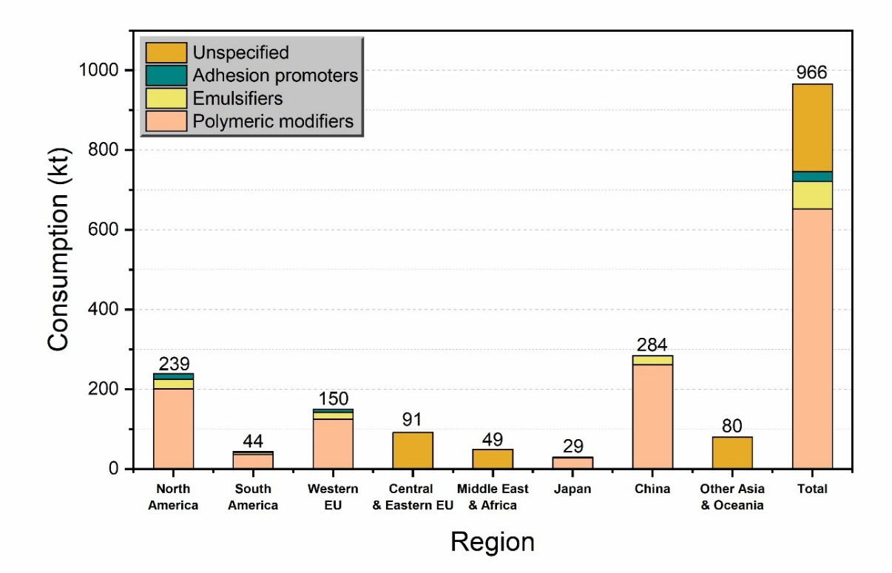
According to industry data¹¹⁸ global consumption of polymer-based modifiers used in bitumen and asphalt applications exceeded 652 kt in 2018.
This volume represents approximately 67.5 % of total bitumen additive production, thereby establishing polymers as the dominant additive (see Fig. 3). Consumption of PMB additives is the highest in China (284 kt) and North America (239 kt), followed by Western Europe (150 kt), which underlines the unique role of polymer bitumen modification technologies in modern road construction.^{24,25}

Fig. 3. Global distribution of bitumen and asphalt additives by region and an additive type. Adapted from IHS Markit analysis (2018) by permission of SABIC.¹¹⁸
Concurrently with this volume growth, the market has undergone substantial technological diversification. Major polymer suppliers, including Dow, Arkema, Honeywell, Evonik, Huntsman Corporation, BASF, and Kraton offer a broad spectrum of reactive and non-reactive polymer modifiers. Their portfolios cover products such as styrene-based block copolymers,¹¹⁹ functionalized ethylene-based copolymers and terpolymers,¹²⁰ or oxidized polyethylene waxes.¹²¹
These modifiers are typically applied at 1.0–5.0 wt% in a neat bitumen, depending
on the targeted performance range. Other novel modifiers, such as RET represented by Elvaloy™ (poly(ethylene–co–(butyl acrylate)–co–(glycidyl methacrylate)) and Lotader AX® grades (ethylene–co–(acrylic ester)–co–(glycidyl methacrylate) terpolymers) develop intermolecular covalent bonding in PMBs
by chemical reactions with the most polar bitumen group components,
thereby improving storage stability and durability of the binders.^{122,123}
Despite the unprecedented progress in the market, various SBS grades remain major bitumen additives due to their well-documented improvements in elasticity, rutting resistance, and fatigue performance by creating a physical thermoreversible crosslinking network within PMBs. The novel approaches to SBS bitumen modification technology are represented by the highly modified asphalt (HiMA) binders developed by ORLEN in the ORBITON® series. These formulations contain 5–7.5 wt.% of SBS copolymer and are dedicated to the end-use and most demanding road applications.^{31,124}
Bitumen suppliers increasingly offer pre-formulated PMBs tailored
to climatic and functional requirements, exemplified by TotalEnergies’ Styrelf® line of sulphur-crosslinked SBS binders¹²⁵ and by Sabit’s PG‑graded products based on crumb rubber, SBS-type modifiers, Elvaloy™ RET, and LDPE‑based plastomers for Middle Eastern conditions.¹²⁶ Alongside these developments, major chemical producers supply complementary additives such as EVA copolymers (Rheofalt® WKR-2),¹²⁷ and poly(trans-octenamer (Vestenamer®)¹²⁸ are used to improve processing, elasticity, and compatibility in CRMB and other highly modified bitumen systems.
Sustainability considerations further shape current trends through
the increasing adoption of warm-mix asphalt (WMA) technology. Additives
such as amorphous poly(α-olefins) (Vestoplast®)¹²⁹ or Fisher-Tropsch waxes (Sasobit®)¹³⁰ reduce mixing and compaction temperatures, concentration of toxic emissions, and energy consumption. Another important category of asphalt additives are rejuvenators i.e. bio-based or waste industry-derived oils that restore aged binder rheology by re-peptizing the asphaltenes, as well as allow higher reclaimed asphalt pavement (RAP) contents in the fresh asphalt mixtures.^{131,132}
In addition, coloured binders have become a narrow but steadily growing separate product class, used mainly for cycling pathways, bus lanes, and other visually demarcated pavement zones. These systems are commonly based
on polymer-modified, clear pigmentable binders that provide adequate durability and UV resistance, while closely mimicking the rheological behaviour
of conventional PMBs. Importantly, they can also be reclaimed and reincorporated into new asphalt mixtures.¹³³
The described developments indicate that global PMB markets
are diversified from single-objective modification strategies to integrated, sustainability-oriented systems or multi-functional additives. Future developments shall be expected to integrate polymer modification of bitumen with circular-economy strategies and performance-based specifications combined with reduced emissions and raw material consumption.

Development of Sustainable Road Infrastructure
in view of Global Polymer Waste Accumulation
Global material-flow studies have established that since the 1950s,
more than around 8 billion tonnes of plastics have been produced, wherein only
a small portion of share has been recycled and the majority stored in landfills, incinerated or accumulated in the environment.¹³⁴ The steeply increasing volume
and compositional complexity of post-consumer plastics has intensified the search for recycling and recovery routes that remain viable at an industrial scale. Mechanical recycling states a well-established and major treatment route
for post-consumer plastics, however, its effectiveness is hampered by the inherent immiscibility of many polymer combinations, the presence of contaminants,
and progressive loss of properties during reprocessing. An alternative method, chemical recycling, delivers high-purity monomers or hydrocarbon streams suitable for making new polymers, but for commodity materials such as PO it is still challenged by high energy demand, process complexity, and costs that are difficult to compete with cheap virgin resins.^{134,135} In practice, neither route alone
can currently cope with the rapidly growing volumes of plastic waste,
which is manifested in global statistics on waste generation and recycling rates.
The United Nations Environment Programme (UNEP) reports that a vast share of plastics becomes waste in a short time, with global waste generation estimated at approximately 400 million tonnes per year in the mid-2020s. Simultaneously, less than 10 % of the polymer waste has been effectively recycled globally, unveiling a gigantic gap between post-consumer plastic waste generation and the capacity of its recycling.¹³⁶ Following business-as-usual predictions, shown in Fig. 4, the issue of excessive polymeric waste generation is projected to increase by more than 50 % by 2040.
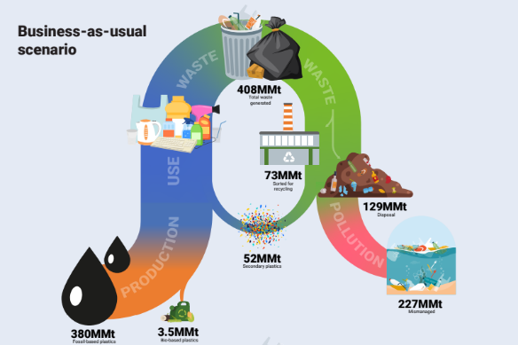
Fig. 4. Predicted flows of plastic waste in 2040 under a business-as-usual scenario.¹³⁶ Source: United Nations Environment Programme (2023), Turning off the Tap.
How the world can end plastic pollution and create a circular economy. © copyright (2023) UNEP, reprinted for non-commercial, educational use.
PO represent an important class of polymers in this regard, accounting
for more than 60 % of global plastic production and a similar share of plastic waste generated. This largely stems from their dominant use in commodities
and disposable packaging products, such as grocery bags, trays, containers,
and bottles, which have extremely short service lives. Life‑cycle analyses repeatedly show that polyethylene (PE) and polypropylene (PP) have relatively low overall environmental impacts compared with other polymers, including bio-based plastics, which reinforces the justification for prioritizing PO in current recycling efforts.^{137,138} A major current trend is to move away from rudimentary downcycling towards more advanced mechanical recycling, supported by improved sorting methods and the application of compatibilizers to ensure that mixed PO streams still deliver materials with pronounced mechanical performance. Building on this recent direction in PO waste management, functionalized and block-copolymer PO are being designed to upgrade mixed or contaminated waste streams
into value-added materials, while catalytic processes that transform PE and PP
into oils, waxes, and other upcycled compounds are emerging as complementary chemical recycling methods.^{135,138}
Another group of materials that pose a serious threat to the environment and to waste management systems is exemplified by vulcanized rubbers.¹³⁹ Among these, sulphur-crosslinked natural rubbers, poly(cis-1-isoprene) (NR),
and synthetic rubbers such as styrene–co–butadiene (SBR), poly(buta‑1,3‑diene) (BR) or poly(isobutylene–co–isoprene) (IIR) and its halogenated derivatives,
are the major elastomers applied in modern tire compounds, thereby dominating
the rubber content of end-of-life tires (ELT).¹⁴⁰ In combination with high concentrations of additives such as carbon black, antioxidants, and vulcanizing agents, these elastomers form a particularly challenging and environmentally harmful class of hard-to-recycle polymeric materials.^{72,92} The Tire Industry Project¹⁴¹ estimates that ELT state one of the largest single waste streams
in the world, with nearly 1 billion tires disposed of each year, thus contributing
to the current plastics pollution hurdle. At present, ELT are recycled through mechanical processing at an industrial scale. In this approach, whole tires are subjected to a sequence of shredding, granulation, and fine grinding steps
to obtain the specific products from a group of so-called tire-derived materials (TDM). These contain chips, granules, and crumb rubber (CR), whereas steel
and textile reinforcements are separated.¹³⁹ Mechanical size reduction can be performed under either ambient or cryogenic conditions, and in wet systems, producing rubber particles with different size ranges and surface characteristics.¹⁴² These final recycling products are subsequently included as fillers or base materials in a variety of construction applications.¹⁴³ The broader and more detailed view on global challenge and current trends associated with ELT disposal are addressed further in Chapter III of this thesis.
Given the significant contributions of PO and ELT to global polymer waste pollution, the asphalt industry offers an attractive alternative way to partially mitigate the described concerns. It consumes large quantities of materials and can therefore utilize recycled polymers at a correspondingly high scale.¹⁴⁴
Many conventional PO, such as low-density polyethylene (LDPE), high-density polyethylene (HDPE), and isotactic polypropylene (i-PP), are characterized
by relatively high melting temperatures (approximately 125 °C for LDPE, 135 °C for HDPE, and 160–165 °C for i-PP,)^{145,146} which align well with typical modifier incorporation temperatures at both binder and mixture level. This renders PO suitable for these processing technologies. Nevertheless, their poor interfacial adhesion with bitumen components and the resulting critical compatibility issues currently limit their application as coatings for aggregates prepared via the dry method.¹⁴⁴ Like PO, CR can be incorporated into asphalt binders and mixtures using both wet and dry processes, within similar processing temperature ranges that are sufficient to soften the crosslinked rubber phase and promote its swelling in the maltene fraction of bitumen. However, low reactivity of vulcanized elastomers present in CR hinder homogeneous dispersion and stable interaction with bitumen under conventional processing conditions, which may result in phase separation during storage in the case of CRMB, as well as non-uniform dispersion and weak interactions within asphalt mixtures produced by the dry method.^{87,94}
Besides environmental considerations, both recycled PO and CR, originating from ELT, can also provide economic advantages, as post-consumer polymers may function as low-cost fillers or modifiers in bitumen, thereby reducing the overall material cost relative to formulations based on virgin polymers.⁹² Nevertheless, recycled polymers typically exhibit inferior and more variable properties compared with their virgin counterparts, primarily due to thermal, mechanical, and oxidative degradation occurring during service life and recycling operations such as washing, grinding, and extrusion.^{135,140} However, several studies have demonstrated that, when appropriately incorporated, recycled polymers can substantially improve bitumen performance, in some cases yielding properties comparable to those achieved with virgin polymers.^{82-86,147,148}
Given the rapidly increasing volumes of polymer wastes, such as ELT-derived CR and post-consumer PO, there is a persisting gap for binder compatibilization concepts that can incorporate these streams into durable PMBs and hybrid systems with stable morphology, without compromising the mechanical benefits offered by these sustainable bitumen modifiers.

Microplastic Pollution Concerns Associated with PMBs
Early studies revealed significant amounts of plastic fragments in oceans and inland waters, far from direct emission sources, providing the first evidence that microplastics are widespread and persistent environmental contaminants.¹³⁴ Subsequent research has highlighted that inadequate plastic waste management has a major share in microplastic pollution, with particles accumulating in living organisms and disrupting ecosystem functioning, including growth
and reproduction in many species. In addition, millimetre-scale plastic particles can act as carriers for toxic chemicals and heavy metals, further amplifying their detrimental environmental effects.¹⁴⁹
More recent work has shown that microplastics originate not solely
from the fragmentation of larger plastic items but also from abrasion processes associated with infrastructure and transportation systems, thereby extending
the concerns far above conventional waste management alone.¹⁵⁰ In the context of road infrastructure, rubber abrasion from vehicle tires is consistently identified as the dominant source of polymer-containing particles, commonly referred
to as tire and tire-road wear particles (TRWP). Field-based investigations conducted in controlled environments, such as road tunnels, demonstrate
that TRWP constitute most polymeric particles detected in runoff and deposited sediments, far exceeding contributions attributable to asphalt binder or PMB residues.¹⁵¹ Other studies support this conclusion, showing that even under strict test conditions, microplastic release from recycled plastic or PMB-containing asphalt is substantially lower than emissions associated with tire abrasion,
which remains the principal contributor to road-related polymer particle generation. These findings also indicate that any evaluation of PMBs as a potential microplastic source must be interpreted relative to the contribution of tire wear, rather
than separately. It is further suggested that microplastic generation from plastic-modified or PMB-containing asphalt is highly dependent on test methodology.
At this moment, there are no standardized frameworks for isolating PMB-related microparticles under real service conditions.¹⁵²⁻¹⁵⁵ The laboratory simulations
of the road surface abrasion and leaching reveals that particle release
into the environment is greatly dependent on the polymer type, incorporation route,
and environmental exposure with reported yields varying widely across studies
due to differences in experimental conditions.¹⁵³⁻¹⁵⁵
It has been proven that even under harshly simulated wear conditions, microplastic release from recycled plastic-modified asphalt remains substantially lower than emissions attributed to tire abrasion.^{150,151,154} Current studies emphasize that polymer dispersion efficiency and interfacial adhesion
with the surrounding bitumen matrix, both govern limiting particle detachment.
PMB systems exhibiting improved polymer integration and adhesion to the mineral aggregates within the asphalt mixtures show reduced susceptibility to abrasion-induced particle release, whereas ill-bonded or phase-separated polymer domains are more prone to mechanical failure.^{152,153,155} This aligns with a broader conclusion that overly intensive laboratory simulations may overestimate in-service release potential if not carefully calibrated to real service pavement conditions.^{150,151}
The available evidence supports a balanced interpretation in which microplastic-related concerns are treated as an emerging condition rather
than a proven failure mechanism of PMB technology. The primary environmental relevance lies in ensuring a well-integrated multiphase system with a controlled morphology, while recognizing that tire abrasion remains the dominant source
of polymer-containing road wear particles under real service conditions.
Hence, compatibilization strategies that promote fine polymer dispersion
and strong interfacial adhesion within the bitumen and aggregate matrix,
as targeted in this thesis through the usage of functionalized polyolefins,
are directly aimed at minimizing the risk of detachment and microplastic release from PMBs and hybrid systems.

Structure and Rationale of the Thesis
The core objective of this PhD thesis is to explore functionalized polyolefins (FPO) as multifunctional modifiers for bitumen and hybrid bitumen binders,
with a particular emphasis on their role as systems’ compatibilizers.
The work combines comprehensive physicochemical characterization
of the polymer modifiers and the resulting PMBs, covering basic, rheological, morphological, and nanomechanical properties at both the bulk and microstructural levels of the binders. The work focuses initially on hydroxyl‑functionalized polypropylene‑based copolymers (FPP) and their poly(styrene–co–maleic anhydride) graft derivatives, which are evaluated as alternatives to conventional non‑functionalized polyolefins and other plastomer bitumen additives.
The optimized FPP composition is further employed as compatibilizer in hybrid binders containing crumb rubber derived from end-of-life tires, aiming at enhanced compatibility, storage stability, and higher feasible contents of the recycled elastic filler. Morphological and surface nanomechanical studies demonstrate reinforced interfacial adhesion between bitumen SARA fractions, FPP, and crosslinked rubber, which reflects the observed improvements in processability, ductility,
anti-ageing performance, and rutting resistance.
Chapter II comprehensively describes the design and performance evaluation of FPOs as bitumen modifiers. In this chapter, FPP and its poly(styrene–co–maleic anhydride) graft derivatives (FPP–g–SMA), synthesized either
via solution transesterification or a melt-grafting approach, are processed
with paving-grade bitumen at low loadings (1 and 2.5 wt%). The resulting PMBs are then compared with neat bitumen and formulations containing the individual precursors to distinguish the separate effects of hydroxyl functionalization and SMA grafting on binder performance. Special focus is devoted to the influence of grafting route and SMA content (30 and 35 wt% in feed) on copolymers’ topology
and molecular characterization as well as on their ability to establish thermo-reversible networks that mediate interactions between the most polar SARA fractions and the apolar bituminous matrix. Through an extensive analytical research, Chapter II combines conventional binder tests (penetration, softening point, dynamic viscosity), fluorescence microscopy imaging, AFM topography with quantitative nanomechanical mapping (QNM), dynamic shear rheology (DSR),
and high-temperature storage-stability testing. These investigations demonstrate that FPP–g–SMA obtained by solution transesterification, particularly with around 30 wt% SMA content, acts as an efficient bitumen modifier and SARA group component compatibilizer. These modifiers yield PMB systems with finely dispersed polymer-rich domains and supress the appearance of characteristic “bee” microstructures at the binder nanosurface. This translates into an increased softening point, improved elasticity, higher rutting resistance, and excellent hot-storage stability, clearly outperforming both neat bitumen and melt-grafted FPP–g–SMA analogues. Overall, the chapter clarifies how specific FPO architectures and interfacial interactions govern improved PMB basic
and functional performance and identifies FPP-based bitumen modifiers
as promising, scalable alternatives for road construction in hot climatic regions
as well as for roofing applications.
Chapter III extends the application of FPO from conventional PMBs
to hybrid bitumen systems (HS) containing crumb rubber (CR) and establishes FPP as the principal compatibilization additive and bitumen co-modifier.
A complementary goal was to evaluate how removing residual aluminum oxide hydroxide traces (deashing), introduced during FPP synthesis, affects
the properties of the resulting hybrid systems. In the first part, it is shown that FPP allows incorporation up to 10 wt% CR into paving-grade bitumen via the wet process while maintaining excellent processability for mixing and compaction
of asphalt mixtures, as confirmed by dynamic viscosity measurements. Simultaneously, FPP markedly improves hot-storage stability and increases
the high-temperature Performance Grade of the hybrid binders. These gains
are achieved without violating low-temperature ductility specifications. Morphological investigations demonstrate that FPP is homogeneously dispersed within the HS and preferentially located at the interface between crosslinked rubber cores and the surrounding bitumen-rich phase, directly linking the observed phase structure to the enhanced rheological and storage-stability response. In the overall performance assessment, the presence of aluminum oxide hydroxide residues within the FPP structure proves to have a pronounced impact, enabling
a synergistic improvement of HS properties in combination with CR. A comparative study further reveals that FPP outperforms a representative SBS grade
with respect to both processability and storage stability enhancement in these hybrid systems at the same modifier contents. A subsequent compositional study of hybrid bitumen systems compatibilized by FPP involves rolling thin film oven (RTFO)-simulated oxidative ageing and thermogravimetric analysis (TGA), showing that FPP addition increases the thermal stability and anti-ageing resistance of CRMB. Moreover, fluorescence microscopy imaging evidence that, upon technological ageing, the morphology of FPP-compatibilized hybrid system evolves into an interconnected polymer-rich network within the bitumen matrix. SARA fractionation and infrared spectroscopy demonstrate that a binder modified solely with 5 wt% FPP exhibits a significantly reduced asphaltene content
in the bitumen matrix, while no new chemical functionalities are detected compared to neat bitumen, indicating predominantly physical deagglomeration
and peptization effects of FPP. Further spectroscopic examination of solid
and liquid fractions obtained by Soxhlet extraction from original and RTFO-aged binders confirms enhanced physicochemical interactions across FPP/CR/bitumen phases, as proven by the appearance and intensification of specific bands relative to non-compatibilized CRMB. This is consistent with the homogeneous dispersion and strong interfacial adhesion of FPP within the extracted solid phase observed by SEM and is further supported by QNM measurements of the original and aged binders. In summary, the research presented in Chapter III identify FPO-based compatibilization strategy as a viable route towards sustainable, high-performance HS that effectively upcycle ELT-derived rubber and fulfils stringent road engineering and durability requirements.

References
(1) Anupam, K.; Akinmade, D.; Kasbergen, C.; Erkens, S.; Adebiyi, F. A. State-of-the-Art Review
of Natural Bitumen in Pavement: Underlining Challenges and the Way Forward.
J. Clean. Prod. 2023, 382, 134957.
(2) Hunter, R. N.; Self, A.; Read, J. Shell Bitumen Handbook, 6th ed.; ICE Publishing: London, 2015, 1–3, 13–18.
(3) Yoder, E. J.; Witczak, M. W. Principles of Pavement Design, 2nd ed.; John Wiley & Sons,
Inc: New York, 1975, 256–270.
(4) Lesueur, D. The Colloidal Structure of Bitumen: Consequences on the Rheology
and on the Mechanisms of Bitumen Modification. Adv. Colloid Interface Sci. 2009,
145(1–2), 46–55.
(5) Roberts, F. L.; Kandhal, P. S.; Brown, E. R.; Lee, D. Y.; Kennedy, T. W. Hot Mix Asphalt Materials, Mixture Design, and Construction; NAPA Education Foundation: Lanham, MD, 1996, 1–12.
(6) Lay, M. G. Handbook of Road Technology, 4th ed.; CRC Press: Boca Raton, FL, 2009, 45–75.
(7) Nellensteyn, F. J. Bereiding en Constitutie van Asphalt (Manufacture and Constitution
of Asphaltic Bitumen); Doctoral Dissertation, Delft University of Technology, Delft, 1924.
(8) O’Donnell, G.; Snider, L.; Rietz, E. Separating Asphalt into Its Chemical Constituents.
Anal. Chem. 1951, 23(6), 894–898.
(9) Corbett, L. W. Composition of Asphalt Based on Generic Fractionation Using Solvent Deasphaltening, Elution–Adsorption Chromatography, and Densimetric Characterization.
Anal. Chem. 1969, 41, 576–579.
(10) Mullins, O. C. The Modified Yen Model. Energy & Fuels 2010, 24, 2179–2207.
(11) Redelius, P. Asphaltenes in Bitumen, What They Are and What They Are Not. Road Mater. Pavement Des. 2009, 10, 25–43.
(12) Hu, Y.; Yin, Y.; Sreeram, A.; Liu, J.; Si, W.; Tang, D.; Airey, G. D. Nano-Aggregation
of Asphaltenes and Its Influence on the Multiscale Properties of Bitumen Recycled through Multiple Ageing and Rejuvenation Cycles. Chem. Eng. J. 2025, 512, 162348.
(13) Petersen, J. Claine. Binder Characterization and Evaluation; Strategic Highway Research Program, National Research Council: Washington, DC 1994.
(14) Mirwald, J.; Werkovits, S.; Camargo, I.; Maschauer, D.; Hofko, B.; Grothe,
H. Investigating Bitumen Long-Term-Ageing in the Laboratory by Spectroscopic Analysis
of the SARA Fractions. Constr. Build. Mater. 2020, 258, 119577.
(15) Panasenkienė, M., Vaitkus, A., Masevičius, V. The Effect of Bitumen Ageing
to Fractional Composition. 6th Int. Conf. Road and Rail Infrastructure CETRA; Zagreb, Croatia, 2021, 1057–1065.
(16) Ren, S.; Liu, X.; Lin, P.; Jing, R.; Erkens, S. Toward the Long-Term Aging Influence
and Novel Reaction Kinetics Models of Bitumen. Int. J. Pavement Eng. 2022, 24(2), 2024188.
(17) Bahia, H. U. The New Proposed Rheological Properties of Asphalt Binders:
Why Are They Required and How Do They Compare to Conventional Properties.
J. Assoc. Asph. Paving Technol. 1995, 64, 93–117.
(18) Neupane, P.; Wu, S. A. Comprehensive Review of Moisture Damage in Asphalt Mixtures: Mechanisms, Evaluation Methods, and Mitigation Strategies. Constr. Build. Mater. 2025, 471, 140740.
(19) Little, D. N.; Jones, D. R. Chemical and Mechanical Processes of Moisture Damage in Hot-Mix Asphalt Pavements, J. Assoc. Asph. Paving Technol. 2003, 72, 44–92.
(20) Christensen, D. W.; Anderson, D. A. Interpretation of Dynamic Mechanical Test Data for Paving Grade Asphalt Cements. J. Assoc. Asph. Paving Technol. 1992, 61, 67–116.
(21) Cheng, H.; Liu, J.; Sun, J.; Liu, L.; Zhang, Y. Fatigue behaviours of asphalt mixture at different temperatures in four-point bending and indirect tensile fatigue tests. Constr. Build. Mater. 2021, 273, 121675.
(22) Curtis, C. W.; Monismith, C. L. Permanent Deformation Response of Asphalt Aggregate Mixes; Strategic Highway Research Program, National Research Council: Washington, DC, 1994.
(23) Elseifi, M. A.; Mohammad, L. N. Advances in Asphalt Materials, Characterization, and Testing. CRC Press: Boca Raton, 2020, 1–3.
(24) McNally, T. Polymer Modified Bitumen: Properties and Characterisation. Woodhead Publishing: Cambridge, 2011, 1–4.
(25) Zhu, J.; Birgisson, B.; Kringos, N. Polymer Modification of Bitumen: Advances and Challenges. Eur. Polym. J. 2014, 54(1), 18–38.
(26) Qu, X.; Liu, Q.; Guo, M.; Wang, D.; Oeser, M. Study on the Effect of Aging on Physical Properties of Asphalt Binder from a Microscale Perspective. Constr. Build. Mater. 2018, 187,
718–729.
(27) Ahmad, M.; Khedmati, M.; Mensching, D.; Hofko, B.; F. Haghshenas, H. Aging Characterization of Asphalt Binders through Multi-Aspect Analyses: A Critical Review. Fuel 2024, 376, 132679.
(28) Yang, B.; Li, H.; Sun, Y.; Zhang, H.; Liu, J.; Yang, J.; Zhang, X. Chemo-Rheological, Mechanical, Morphology Evolution and Environmental Impact of Aged Asphalt Binder Coupling Thermal Oxidation, Ultraviolet Radiation and Water. J. Clean. Prod. 2023, 388, 135866.
(29) Camargo, I. G. do N.; Dhia, T. Ben; Loulizi, A.; Hofko, B.; Mirwald, J. Anti-Aging Additives: Proposed Evaluation Process Based on Literature Review. Road Mater. Pavement Des. 2021, 22(S1), 134–153.
(30) Tauste, R.; Moreno-Navarro, F.; Sol-Sánchez, M.; Rubio-Gámez, M. C. Understanding
the Bitumen Ageing Phenomenon: A Review. Constr. Build. Mater. 2018, 192, 593–609.
(31) Habbouche, J.; Hajj, E. Y.; Sebaaly, P. E.; Piratheepan, M. A. A Critical Review of High Polymer-Modified Asphalt Binders and Mixtures. Int. J. Pavement Eng. 2020, 21(6), 686–702.
(32) Forbes, R. J. Petroleum and Bitumen in Antiquity. Ambix 1938, 2(2), 68–92.
(33) Bilkadi, Z. Bitumen—A History. Saudi Aramco World 1984, 35(6), 2–9.
(34) Connan, J. Use and Trade of Bitumen in Antiquity and Prehistory: Molecular Archaeology Reveals Secrets of Past Civilizations. Philos. Trans. R. Soc. B 1999, 354, 33–50.
(35) Pierce, A. A.; Kenneth, N. W. Bituminous Composition. U.S. Patent 2,197,461, 1940.
(36) Flickinger, J. A. Comminuted Particles of a Composition Containing a Rubber, Bitumen,
and Blowing Agent and Method of Using Same in Building Roads. U.S. Patent 2,807,596, 1957.
(37) Apotheker, D. Improved Asphalt Compositions. U.S. Patent 3,026,280, 1962.
(38) Pitchford, A. C. Method for Incorporating Rubber Latex in Asphalt. U.S. Patent 2,989,494, 1961.
(39) Coppage, J. C. Preparation of Rubber-Containing Bituminous Macadam Surfaces. U.S. Patent 2,841,060, 1958.
(40) Gessler, A. M.; Sparks, W.J. Paving Composition Comprising Aggregate Plus Steam Cracked Petroleum Resin. U.S. Patent 3,070,570, 1962.
(41) Gessler, A. M.; Sparks, W. J. Thermoplastic Polymer-Bonded Aggregate Compositions,
and Manufacture Thereof. U.S. Patent 3,070,557, 1962.
(42) Clelland, J. B. Asphalt Coating Composition Containing Asphaltenes and Atactic Polypropylene. U.S. Patent 3,144,424, 1964.
(43) Belak, S. G.; Stout, W. J. Asphalt Composition Containing Atactic Polypropylene.
U.K. Patent GB 1,047,828, 1964.
(44) Corbett, L. W. Petrolene Composition Containing Atactic Polyolefin. U.K. Patent GB 1,247,247, 1971.
(45) Schultz, G.; Lorentz, G. R. Bituminous Compositions Containing Amorphous Polypropylene and an Ethylene–Vinyl Acetate Copolymer. U.S. Patent 3,309,329, 1967.
(46) Dale, F.; Evans, C. Asphalt Copolymer Compositions. U.S. Patent 3,303,149, 1967.
(47) Yang, Q.; Lin, J.; Wang, X.; Wang, D.; Xie, N.; Shi, X. A Review of Polymer-Modified Asphalt Binder: Modification Mechanisms and Mechanical Properties. Clean Mater. 2024, 12, 100255.
(48) McDonald, C. H. Elastomeric Pavement Repair Composition for Pavement Failure
and a Method of Making the Same. U.S. Patent 3,891,585, 1975.
(49) State Federal Highway Administration (FHWA). State of the Practice—Design
and Construction of Asphalt Paving Materials with Crumb Rubber Modifier; Report FHWA-SA-92-022; U.S. Department of Transportation, Federal Highway Administration: Washington, DC, 1992.
(50) Davison, S. Asphaltic Bitumen Compositions Comprising Block Copolymers.
U.K. Patent GB 1,177,725, 1970.
(51) Nielsen, C. L. Asphalt-Resin-Block Copolymer Roofing Compositions. U.K. Patent GB 1,077,431, 1967.
(52) Maldonado, P. Mas, J.; Trung, K. P. Process for Preparing Bitumen-Polymer Compositions. U.S. Patent 4,145,322, 1979.
(53) van Reijendamm, J.; Schooten, J. Bitumen-Polymer Composition. U.S. Patent 4,011,184, 1977.
(54) Bohemen, J. Blends Containing Elastomers. U.S. Patent 4,162,999, 1979.
(55) Langumier, G. Bituminous Mixtures for Roads with Very High Performances, Method
for Producing Said Mixtures and Their Application on Roads. U.S. Patent 4,371,401, 1983.
(56) Airey, G. D. Rheological Properties of Styrene Butadiene Styrene Polymer Modified Road Bitumens. Fuel 2003, 82(14), 1709–1719.
(57) Isacsson, U.; Lu, X. Testing and Appraisal of Polymer Modified Road Bitumens—State of the Art. Mater. Struct. 1995, 28, 139–159.
(58) Cox, B. E. The United States Strategic Highway Research Program. Proc. Inst. Civ. Eng. 1990, 88, 815–837.
(59) Harrigan, E. T.; Leahy, R. B.; Youtcheff, J. S. The SUPERPAVE Mix Design System Manual
of Specifications, Test Methods, and Practices; Strategic Highway Research Program: Washington, DC, 1994.
(60) Lu, X.; Isacsson, U. Compatibility and Storage Stability of Styrene–Butadiene–Styrene Copolymer Modified Bitumens. Mater. Struct. 1997, 30(10), 618–626.
(61) Fawcett, A. H.; McNally, T. Blends of Bitumen with Various Polyolefins. Polymer (Guildf.) 2000, 41(14), 5315–5326.
(62) Brûlé, B. Polymer-Modified Asphalt Cements Used in the Road Construction Industry: Basic Principles. Transp. Res. Rec. 1996, 1535(1), 48–53.
(63) Lu, X.; Isacsson, U.; Ekblad, J. Phase Separation of SBS Modified Bitumens. Influence
of Styrene–Butadiene–Styrene Polymer Modification on Bitumen Viscosity. J. Mater. Civ. Eng. 1999, 11, 51–57.
(64) Lu, X.; Isacsson, U. Influence of Styrene–Butadiene–Styrene Polymer Modification
on Bitumen Viscosity. Fuel 1997, 76(14–15), 1353–1359.
(65) Lu, X.; Isacsson, U. Modification of Road Bitumens with Thermoplastic Polymers; Polym. Test. 2001, 20(1), 77–86.
(66) González, O.; Muñoz, M. E.; Santamaría, A.; García-Morales, M.; Navarro, F. J.; Partal, P. Rheology and Stability of Bitumen/EVA Blends. Eur. Polym. J. 2004, 40(10), 2365–2372.
(67) Galooyak, S. S.; Dabir, B.; Nazarbeygi, A. E.; Moeini, A. Rheological Properties and Storage Stability of Bitumen/SBS/Montmorillonite Composites. Constr. Build. Mater. 2010, 24(3), 300–307.
(68) González, O.; Muñoz, M. E.; Santamaría, A. Bitumen/Polyethylene Blends: Using m-LLDPEs to Improve Stability and Viscoelastic Properties. Rheol. Acta 2006, 45(5), 603–610.
(69) Liang, M.; Xin, X.; Fan, W.; Luo, H.; Wang, X.; Xing, B. Investigation of the Rheological Properties and Storage Stability of CR/SBS Modified Asphalt. Constr. Build. Mater. 2015, 74,
235–240.
(70) Navarro, F. J.; Partal, P.; Martínez-Boza, F.; Gallegos, C. Thermo-Rheological Behaviour
and Storage Stability of Ground Tire Rubber-Modified Bitumens. Fuel 2004, 83(14–15), 2041–2049.
(71) Zhu, J.; Lu, X.; Kringos, N. Experimental Investigation on Storage Stability and Phase Separation Behaviour of Polymer-Modified Bitumen. Int. J. Pavement Eng. 2018, 19(9), 832–841.
(72) Sienkiewicz, M.; Borzędowska-Labuda, K.; Wojtkiewicz, A.; Janik, H. Development
of Methods Improving Storage Stability of Bitumen Modified with Ground Tire Rubber:
A Review. Fuel Process. Technol. 2017, 159, 272–279.
(73) Xing, C.; Jiang, W.; Li, M.; Wang, M.; Xiao, J.; Xu, Z. Application of Atomic Force Microscopy in Bitumen Materials at the Nanoscale: A Review. Constr. Build. Mater. 2022, 344, 128261.
(74) Handle, F.; Füssl, J.; Neudl, S.; Grossegger, D.; Eberhardsteiner, L.; Hofko, B.; Hospodka, M.; Blab, R.; Grothe, H. The Bitumen Microstructure: A Fluorescent Approach. Mater. Struct. 2016, 49(1–2), 167–180.
(75) Masson, J.F. Bitumen Morphologies by Phase-Detection Atomic Force Microscopy.
J. Microsc. 2006, 221(1), 17–29.
(76) Koyun, A. N.; Zakel, J.; Kayser, S.; Stadler, H.; Keutsch, F. N.; Grothe, H. High Resolution Nanoscale Chemical Analysis of Bitumen Surface Microstructures. Sci. Rep. 2021, 11(1), 21273.
(77) Malus, M.; Bojda, J.; Sienkiewicz, M.; Szot, W.; Bouyahyi, M.; Yang, L.; Navarro, F. J.; AlSayegh, M.; Daadoush, R.; Soliman, M.; Duchateau, R.; Jasinska-Walc, L. Advancing Sustainable Hybrid Bitumen Systems: A Compatibilization Solution by Functionalized Polyolefins for Enhanced Crumb Rubber Content in Bitumen. J. Clean. Prod. 2024, 436, 140430.
(78) Malus, M.; Bojda, J.; Sienkiewicz, M.; Bouyahyi, M.; Yang, L.; Navarro, F. J.; Soliman, M.; Duchateau, R.; Jasinska-Walc, L. Structurally Well-Defined Functionalized Polyolefins and Graft Copolymers Thereof as Bitumen Modifiers. Constr. Build. Mater. 2023, 390, 131630.
(79) Malus, M.; Bojda, J.; Alhazmi, A. A.; Mansour, H.; Sienkiewicz, M.; Bouyahyi, M.; Yang, L.; AlSayegh, M.; Aleisa, R.; Domiati, A. S.; Panda, S. K.; Al-Zahrani, I. M.; Soliman, M.; Duchateau, R.; Jasinska-Walc, L. Insights into Constituent Interactions in Hybrid Bitumen Systems Compatibilized by Functionalized Polyolefins. Mater. Des. 2025, 260, 115114.
(80) Navarro, F. J.; Partal, P.; García-Morales, M.; Martín-Alfonso, M. J.; Martínez-Boza, F.; Gallegos, C.; Bordado, J. C. M.; Diogo, A. C. Bitumen Modification with Reactive and Non-Reactive (Virgin and Recycled) Polymers: A Comparative Analysis. J. Ind. Eng. Chem. 2009, 15(4), 458–464.
(81) Transportation Research Board. Recycling Waste Plastics in Asphalt Pavements. Transportation Research Circular E-C291; National Academies of Sciences, Engineering,
and Medicine: Washington, DC, 2024, 17–39.
(82) García-Morales, M.; Partal, P.; Navarro, F. J.; Martínez-Boza, F.; Mackley, M. R.; Gallegos, C. The Rheology of Recycled EVA/LDPE Modified Bitumen. Rheol. Acta 2004, 43(5), 482–490.
(83) Ahmedzade, P.; Günay, T.; Grigoryeva, O.; Starostenko, O. Irradiated Recycled High Density Polyethylene Usage as a Modifier for Bitumen. J. Mater. Civ. Eng. 2017, 29(3), 04016233.
(84) Dalhat, M. A.; Al-Abdul Wahhab, H. I. Performance of Recycled Plastic Waste Modified Asphalt Binder in Saudi Arabia. Int. J. Pavement Eng. 2017, 18(4), 349–357.
(85) Lo Presti, D.; Izquierdo, M. A.; Jiménez del Barco Carrión, A. Towards Storage-Stable High-Content Recycled Tire Rubber Modified Bitumen. Constr. Build. Mater. 2018, 172, 106–111.
(86) Al-Abdul Wahhab, H. I.; Dalhat, M. A.; Habib, M. A. Storage Stability and High-Temperature Performance of Asphalt Binder Modified with Recycled Plastic. Road Mater. Pavement Des. 2017, 18(5), 1117–1134.
(87) Riekstins, A.; Baumanis, J.; Barbars, J. Laboratory Investigation of Crumb Rubber
in Dense Graded Asphalt by Wet and Dry Processes. Constr. Build. Mater. 2021, 292, 123451.
(88) Ibrahim, M. R.; Katman, H. Y.; Karim, M. R.; Mahrez, A. Effect of Mixing Type on Performance of Rubberised Bituminous Mixes. In Proceedings of the Eastern Asia Society for Transportation Studies (EASTS); 2005, 5, 762.
(89) Jaysawal, D.; Bandyopadhyaya, R. Behaviour Analysis of Polymer Modified Bitumen
in Wet Process: A Literature Review. Adv. Sci. Technol. Res. J. 2025, 19(8), 332–344.
(90) Khalid, H. A.; Artamendi, I. Performance Based Characterisation of Crumb Rubber Asphalt Modified Using the Wet Process. Road Mater. Pavement Des. 2003, 4(4), 385–399.
(91) Poovaneshvaran, S.; Zheng, L. W.; Hasan, M. R. M.; Yang, X.; Diab, A. Workability, Compactibility and Engineering Properties of Rubber-Modified Asphalt Mixtures Prepared via Wet Process. Int. J. Pavement Res. Technol. 2021, 14(5), 560–569.
(92) Lo Presti, D. Recycled Tire Rubber Modified Bitumens for Road Asphalt Mixtures:
A Literature Review. Constr. Build. Mater. 2013, 49, 863–881.
(93) Mashaan, N. S.; Ali, A. H.; Karim, M. R.; Abdelaziz, M. A Review on Using Crumb Rubber
in Reinforcement of Asphalt Pavement. Sci. World J. 2014, 4, 214612.
(94) Wu, Y.; Wang, Q.; Hao, N.; Gao, Z.; Lyu, L.; Li, R.; Pei, J. Investigation of Crumb Rubber-Polypropylene Composite Asphalt Mixture: Dry-Process Preparation and Performance Evaluation. Constr. Build. Mater. 2025, 493, 143291.
(95) Cardone, F.; Frigio, F.; Bocci, M. Performance Evaluation of Asphalt Concrete Modified
by Polyolefins Through Dry and Wet Process. Procedia Eng. 2016, 161, 104–109.
(96) Southern, M. A Perspective of Bituminous Binder Specifications; Woodhead Publishing: Cambridge, 2015, 1–27.
(97) European Committee for Standardization (CEN). EN 12591:2010: Bitumen
and Bituminous Binders—Specifications for Paving Grade Bitumens; CEN: Brussels, 2010.
(98) Rossi, C. O.; Spadafora, A.; Teltayev, B.; Izmailova, G.; Amerbayev, Y.; Bortolotti, V. Polymer Modified Bitumen: Rheological Properties and Structural Characterization. Colloids Surf., 2015, 480, 390–397.
(99) European Committee for Standardization (CEN). EN 14023:2011: Bitumen
and Bituminous Binders—Specification Framework for Polymer Modified Bitumens; CEN: Brussels, 2011.
(100) European Committee for Standardization (CEN). EN 13399:2017: Bitumen
and Bituminous Binders—Determination of the Storage Stability of Modified Bitumen; CEN: Brussels, 2017.
(101) Zhu, J.; Balieu, R.; Wang, H. The Use of Solubility Parameters and Free Energy Theory
for Phase Behaviour of Polymer-Modified Bitumen: A Review. Road Mater. Pavement Des. 2021, 22, 757–778.
(102) Wen, Y.; Liu, Q.; Chen, L.; Pei, J.; Zhang, J.; Li, R. Review and Comparison of Methods
to Assess the Storage Stability of Terminal Blend Rubberized Asphalt Binders. Constr. Build. Mater. 2020, 258, 119577.
(103) Kennedy, T. W.; Huber, G.; Harrigan, E.; Cominsky, R.; Hughes, C.; Von Quintus, H.; Moulthrop, J. Superior Performing Asphalt Pavements (Superpave): The Product
of the SHRP Asphalt Research Program; Strategic Highway Research Program: Washington, DC, 1994.
(104) Sağlık, A.; Güngör, A. G.; Orhan, F.; Özay, O.; Öztürk, E. A. Evaluation of Performance Grades and Polymer Dispersion of Polymer Modified Binders. In Proceedings of the 5th Eurasphalt
& Eurobitume Congress; Istanbul, Turkey, 2012.
(105) American Association of State Highway and Transportation Officials (AASHTO). Standard Specification for Performance-Graded Asphalt Binder (M 320); AASHTO: Washington, DC, 2015.
(106) Wang, J.-N.; Yang, C.-K.; Luo, T.-Y. Mechanistic Analysis of Asphalt Pavements Using Superpave Shear Tester and Hamburg Wheel-Tracking Device. Transp. Res. Rec. 2001, 1767(1), 102–110.
(107) Zhang, J.; Walubita, L. F.; Simate, G. S. Use of the MSCR Test to Characterize
the Asphalt Binder Properties Relative to HMA Rutting Performance – A Laboratory Study. Constr. Build. Mater. 2015, 94, 218–227.
(108) Ministry of Transport and Logistic Services (KSA). Roads in KSA. https://mot.gov.sa/en/Roads/Pages/RoadsInKSA.aspx (accessed 2026-01-20).
(109) Khattab, A. M.; El-Badawy, S. M.; Al Hazmi, A. A.; Elmwafi, M. Evaluation of Witczak E* Predictive Models for the Implementation of AASHTOWare-Pavement ME Design
in the Kingdom of Saudi Arabia. Constr. Build. Mater. 2014, 64, 360–369.
(110) Khan, M. Z.; Sultan, T.; Farooq, Q. U.; Khan, K.; Ali, F. Development of Superpave Performance Grading Map for Pakistan. Life Sci. J. 2013, 10(7s), 355–362.
(111) Polacco, G.; Filippi, S.; Merusi, F.; Stastna, G. A Review of the Fundamentals of Polymer-Modified Asphalts: Asphalt/Polymer Interactions and Principles of Compatibility.
Adv. Colloid Interface Sci. 2015, 224, 72–112.
(112) Polacco, G.; Stastna, J.; Biondi, D.; Zanzotto, L. Relation between Polymer Architecture
and Nonlinear Viscoelastic Behaviour of Modified Asphalts. Curr. Opin. Colloid Interface Sci. 2006, 11(4–5), 230–245.
(113) Butt, A. A.; Birgisson, B.; Kringos, N. Considering the Benefits of Asphalt Modification Using a New Technical Life Cycle Assessment Framework. J. Civ. Eng. Manag. 2016, 22 (5), 597–607.
(114) Vargas, C. A.; Lu, H. R.; El Hanandeh, A. Environmental Impact of Pavements Formulated with Bitumen Modified with PE Pyrolytic Wax: A Comparative Life Cycle Assessment Study.
J. Clean. Prod. 2023, 419, 138070.
(115) Abo Almaali, Y.; Al-Busaltan, S. Permanent Deformation Characteristics of Modified Thin Overlay Bitumen Mixtures Comprising Waste Polymers. Mater. Today Proc. 2021, 42, 2717–2724.
(116) Yildirim, Y. Polymer Modified Asphalt Binders. Constr. Build. Mater. 2007, 21(1),
66–72.
(117) Fortune Business Insights. Polymer Modified Bitumen Market Size, Share & Industry Analysis, By Application (Road Construction, Roofing, and Others), and Regional Forecast, 2026-2034; Fortune Business Insights: Pune, India, 2026.
(118) IHS Markit. Construction Chemicals. Market analysis report: proprietary industry report provided by courtesy of SABIC Global Technologies B.V. (company subscription access); IHS Markit: London, UK, 2019.
(119) Kraton Polymers LLC. Kraton D Products. https://kraton.com/products/kraton-d/
(accessed 2026-01-29).
(120) Dow Inc. Elvaloy™ RET. https://www.dow.com/en-us/brand/elvaloy.html
(accessed 2026-01-29).
(121) Honeywell International Inc. Solstice Titan®. https://www.solstice.com/
(accessed 2026-01-29).
(122) Irfan, M.; Saeed, M.; Ahmed, S.; Ali, Y. Performance Evaluation of Elvaloy as a Fuel-Resistant Polymer in Asphaltic Concrete Airfield Pavements. J. Mater. Civ. Eng. 2017, 29(10), 04017154.
(123) Senise, S.; Carrera, V.; Cuadri, A. A.; Navarro, F. J.; Partal, P. Hybrid Rubberised Bitumen from Reactive and Non-Reactive Ethylene Copolymers. Polymers (Basel) 2019, 11(12), 1994.
(124) Orlen S.A. Orbiton® HiMA.
https://www.orlen.pl/en/for-business/products/bitumens/ORBITON-HiMA-Highly-Modified-Bitumens (accessed 2026-01-29)
(125) TotalEnergies. Stirelf®. https://bitumen.totalenergies.com/ (accessed 2026-01-29).
(126) Saudi Bitumen Company (Sabit). PMBs portfolio. https://www.saudibitumen.com/en/products/2 (accessed 2026-01-29).
(127) Ventraco Innovation Centre. RheoFalt® https://rheofalt.com
(accessed 2026-01-29).
(128) Evonik Industries A.G. Vestenamer®. https://www.vestenamer.com/en
(accessed 2026-01-29).
(129) Evonik Industries A.G. Vestoplast®. https://c4-chemicals.evonik.com/
(accessed 2026-01-29).
(130) Kolapkar, S.; Sathe, S. Effect of Sasobit® as a WMA Additive on Mix Design Parameters. Mater. Today Proc. 2023, 70, 2023–2028.
(131) Bhatt, B.; Wu, S. A Comprehensive State-of-Art Review on the Use of Rejuvenators
in Asphalt Pavement. J. Road Eng. 2025, 5(1), 1–20.
(132) Ahmed, R. B.; Hossain, K. S. M. Waste Cooking Oil as an Asphalt Rejuvenator: A State-
of-the-Art Review. Constr. Build. Mater. 2020, 230, 116985.
(133) Plug, C. P.; Hagos, E.T. Clear Binder in Warm Mix Coloured Asphalt, a High-Quality, Circular and Safe Application; Latexfalt & Ooms Producen, 2023, 1–17.
(134) Geyer, R.; Jambeck, J. R.; Law, K. L. Production, Use, and Fate of All Plastics Ever Made. Sci. Adv. 2017, 3(7), e1700782.
(135) Vogt, B. D.; Stokes, K. K.; Kumar, S. K. Why Is Recycling of Postconsumer Plastics
so Challenging? ACS Appl. Polym. Mater. 2021, 3(9), 4325–4346.
(136) United Nations Environment Programme (UNEP). Turning off the Tap: How the World Can End Plastic Pollution and Create a Circular Economy; United Nations Environment Programme: Nairobi, 2023.
(137) Jasińska-Walc, L.; Bouyahyi, M.; Duchateau, R. Potential of Functionalized Polyolefins
in a Sustainable Polymer Economy: Synthetic Strategies and Applications. Acc. Chem. Res. 2022, 55, 776–787.
(138) Goring, P. D.; Priestley, R. D. Polymer Recycling and Upcycling: Recent Developments toward a Circular Economy. JACS Au 2023, 3(10), 2609–2611.
(139) Chittella, H.; Yoon, L. W.; Ramarad, S.; Lai, Z.W. Rubber Waste Management: A Review
on Methods, Mechanism, and Prospects. Polym. Degrad. Stab. 2021, 194, 109761.
(140) Kumar, A.; Dhanorkar, R. J.; Mohanty, S.; Gupta, V. K. Advances in Recycling of Waste Vulcanized Rubber Products via Different Sustainable Approaches. Mater. Adv. 2024, 5,
7584–7619.
(141) World Business Council for Sustainable Development. TIP: End-of-Life Tires – A Global State of Knowledge on Collection Rates, Recovery Routes and Management Methods. Tire Industry Project; WBCSD: Geneva, 2018.
(142) Dorigato, A.; Rigotti, D.; Fredi, J. Recent Advances in the Devulcanization Technologies
of Industrially Relevant Sulfur-Vulcanized Elastomers. Adv. Ind. Eng. Polym. Res. 2023, 6(3),
368–387.
(143) Mei, J.; Xu, G.; Ahmad, W.; Khan, K.; Amin, M. N.; Aslam, F.; Alaskar, A. Promoting Sustainable Materials Using Recycled Rubber in Concrete: A Review. J. Clean. Prod. 2022, 373, 133927.
(144) Brasileiro, L.; Moreno-Navarro, F.; Tauste-Martínez, R.; Matos, J.; Rubio-Gámez, M. del C. Reclaimed Polymers as Asphalt Binder Modifiers for More Sustainable Roads:
A Review. Sustainability 2019, 11(3), 1–20.
(145) Rosales, C.; Aranburu, N.; Otaegi, I.; Pettarin, V.; Bernal, C.; Müller, A. J.; Guerrica-Echevarría, G. Improving the Mechanical Performance of LDPE/PP Blends through Microfibrillation. ACS Appl. Polym. Mater. 2022, 4, 3369–3379.
(146) Xu, J.; Eagan, J. M.; Kim, S.-S.; Pan, S.; Lee, B.; Klimovica, K.; Jin, K.; Lin, T.-W.; Howard, M. J.; Ellison, C. J.; LaPointe, A. M.; Coates, G. W.; Bates, F. S. Compatibilization of Isotactic Polypropylene (iPP) and High-Density Polyethylene (HDPE) with iPP-PE Multiblock Copolymers. Macromolecules 2018, 51, 8585–8596.
(147) Kalantar, Z. N.; Karim, M. R.; Mahrez, A. A Review of Using Waste and Virgin Polymer
in Pavement. Constr. Build. Mater. 2012, 33, 55–62.
(148) Nizamuddin, S.; Boom, Y. J.; Giustozzi, F. Sustainable Polymers from Recycled Waste Plastics and Their Virgin Counterparts as Bitumen Modifiers: A Comprehensive Review. Polymers 2021, 13(7), 1061.
(149) Thompson, R. C.; Olsen, Y.; Mitchell, R. P.; Davis, A.; Rowland, S. J.; John, A. W. G.; Mcgonigle, D.; Russell, A. E. Lost at Sea: Where Is All the Plastic? Science, 2004, 304(5672), 838.
(150) Mayer, P. M.; Moran, K. D.; Miller, E. L.; Brander, S. M.; Harper, S.; Garcia-Jaramillo, M.; Carrasco-Navarro, V.; Ho, K. T.; Burgess, R. M.; Thornton Hampton, L. M.; Granek, E. F.; McCauley, M.; McIntire, J. K.; Kolodziej, E. P.; Hu, X.; Williams, A. J.; Beckingham, B. A.; Jackson, M. E.; Sanders-Smith, R. D.; Fender, C. L.; King, G. A.; Bollman, M.; Kaushal, S. S.; Cunningham, B. E.; Hutton, S. J.; Lang, J.; Goss, H. V.; Siddiqui, S.; Sutton, R.; Lin, D.; Mendez, M. Where the Rubber Meets the Road: Emerging Environmental Impacts of Tire Wear Particles and Their Chemical Cocktails. Sci. Total Environ. 2024, 927, 171153.
(151) Rødland, E. S.; Lind, O. C.; Reid, M.; Heier, L. S.; Skogsberg, E.; Snilsberg, B.; Gryteselv, D.; Meland, S. Characterization of Tire and Road Wear Microplastic Particle Contamination in a Road Tunnel: From Surface to Release. J. Hazard. Mater. 2022, 435, 128981.
(152) Duan, Y.; Wu, K.; Serrat, C.; Arteaga-Larios, F.; Brown, H.; DuBois, C. J.; Buttlar, W. G.; Deng, B. Assessment of Microplastics Production from Waste Plastics-Modified Asphalt Pavement. Resour. Conserv. Recycl. 2024, 202, 107338.
(153) Boom, Y. J.; Xuan, D. L.; Enfrin, M.; Swaney, M.; Masood, H.; Pramanik, B. K.; Robert, D.; Giustozzi, F. Engineering Properties, Microplastics and Emissions Assessment
of Recycled Plastic Modified Asphalt Mixtures. Sci. Total Environ. 2023, 893, 164929.
(154) Enfrin, M.; Myszka, R.; Giustozzi, F. Paving Roads with Recycled Plastics: Microplastic Pollution or Eco-Friendly Solution? J. Hazard. Mater. 2022, 437, 129373.
(155) Deb, J.; Kumar, P.; Saboo, N. Emission Characteristics and Microplastic Generation
in Recycled Waste Plastic Modified Asphalt Mixtures. Mater. Struct. 2025, 58(5), 193.

CHAPTER II
This research investigates hydroxyl-functionalized propylene-based terpolymers (FPP) and their graft copolymers (FPP–g–SMA) as promising bitumen modifiers dedicated to hot climatic applications. By correlating the molecular architecture of the tailored polymers with binder morphology and rheology,
it evidences how well-controlled in-reactor functionalization (IRF) protocol yields amphiphilic graft copolymers capable of providing enhanced interfacial adhesion with all SARA bitumen group components. The insights presented
in this work establish structure–property relationships for designing FPP-based graft copolymers and introduce a versatile thermoplastic modifier family suitable
for delivering durable, high-performance pavements under elevated service temperatures.
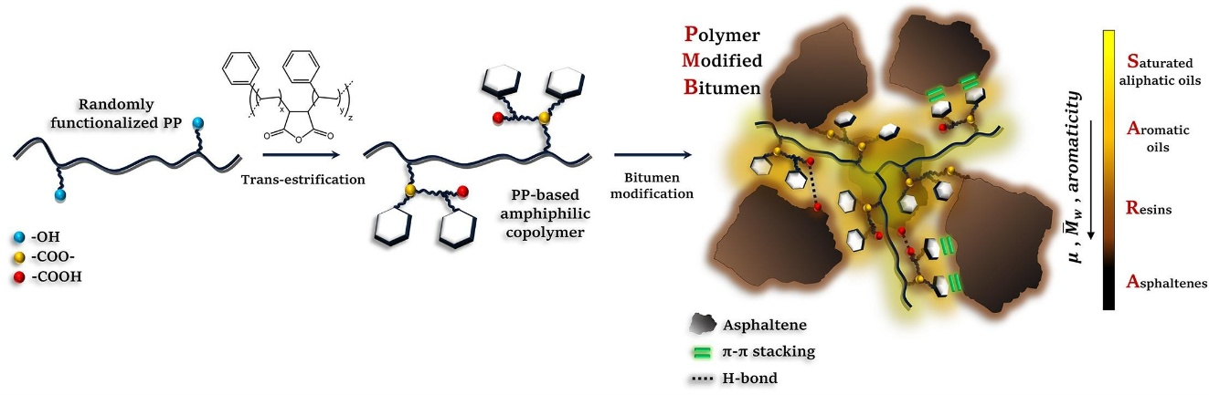

Graphical Abstract

Publication included in Chapter II*:
- Malus, M.; Bojda, J.; Sienkiewicz, M.; Bouyahyi, M.; Yang, L.; Navarro, F.J.; Soliman, M.; Duchateau, R.; Jasinska-Walc, L. Structurally Well-Defined Functionalized Polyolefins
and Graft Copolymers Thereof as Bitumen Modifiers, Constr. Build. Mater. 2023, 390, 131630.

*The co-authors’ approval to include this paper in the thesis is provided in the enclosed documentation (Appendix A).

Overview and Research Context
    - Polyolefin-Modified Bitumen: Challenges and Opportunities
The major downsides of conventional PO application in bitumen modification for pavement construction have been comprehensively documented and are closely related to polymer types, processing routes, and neat binder composition.^{1–4} Owing to PO non-polar hydrocarbon character and low surface energy, they exhibit limited affinity and poor thermodynamic compatibility
with the aromatic and partially polar constituents of bitumen, particularly resins
and asphaltenes.^{4–6} This polarity contrast restricts both molecular- and interfacial-level miscibility, promoting phase separation in PO-based PMBs. As a result,
non-functionalized PO typically form coarse polymer-rich domains with weak interfacial adhesion to the surrounding bitumen matrix. During wet processing, these domains may initially appear well dispersed under high shear
due to temporary maltene swelling, however, upon prolonged thermal exposure
and in the absence of agitation, they tend to coarsen, migrate, and crystalize ultimately leading to storage instability.^{6–10}
As PO generally possess lower density than neat bitumen, the dominant separation mechanism resembles creaming phenomena observed in classical emulsions, rather than sedimentation.⁴ Therefore, in this case, polymer-rich phase undergoes upward migration within the PMB matrix. This phase separation mechanism is induced by insufficient interfacial stabilization and weak intermolecular interactions between PO macromolecules, thus results
in the gradual coalescence of polymer droplets. These phenomena have been consistently evidenced by fluorescence microscopy, storage-stability testing,
and rheological evaluation of polyolefin-modified binders.^{1,4,11}
Unlike elastomeric modifiers, standard PO do not form elastic networks within the binder. Instead, they behave as dispersed maltene-rich thermoplastic domains that contribute to stiffness without providing effective stress relaxation
or elastic recovery to the bitumen matrix. With increased stiffness at high temperatures, translating into enhancing rutting resistance, excessive rigidity may, however, adversely affect fatigue resistance and low-temperature cracking susceptibility of the pavement.^{7,12,13} This limitation is frequently cited as a key reason why PO-modified binders struggle to meet balanced performance requirements across the service temperature range.^{1,3,12} In conclusion,
as presented in Fig. 1, the interaction between bitumen and PO is controlled
by their solubility parameters, mixing thermodynamics, and the mechanism
of phase separation, which together dictate phase behaviour, microstructure, storage stability and, ultimately, the mechanical response of the PMB.
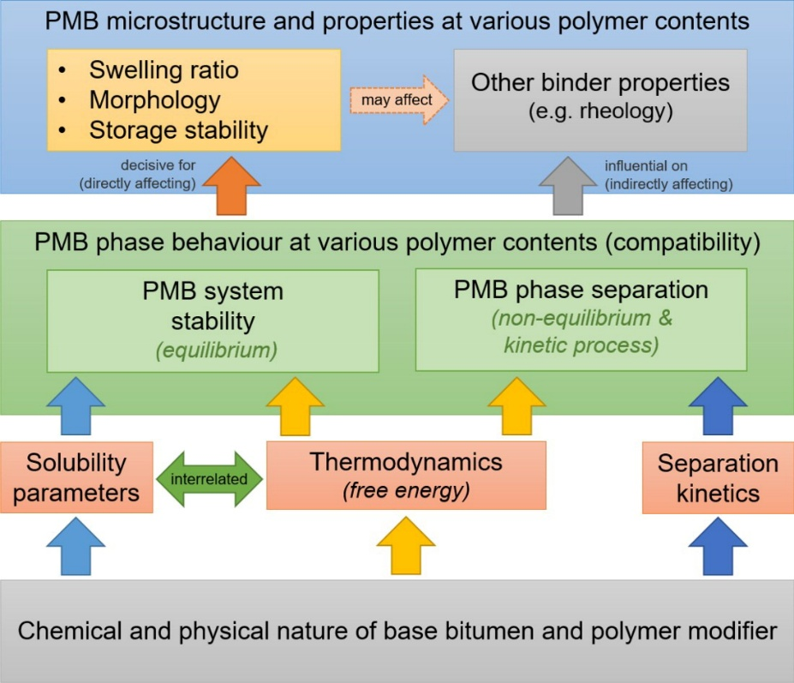
Fig. 1. Schematic overview showing how the chemistry of bitumen and polymer determines their compatibility and phase separation, and how the resulting microstructure governs PMB storage stability and mechanical performance.¹¹ Source: ‘The Use
of Solubility Parameters and Free Energy Theory for Phase Behaviour
of Polymer-Modified Bitumen: A Review’ by Zhu, J. et al. Road Materials and Pavement Design. © copyright # (2021), reprinted by permission of Informa UK Limited, trading
as Taylor & Francis Group, https://www.tandfonline.com.
      - Polyolefin Elastomers
The existing gap in functional performance and compatibility has motivated research to shift towards structurally well-defined ethylene–co–(α-olefin) copolymers represented by specific types of LLDPE (m-LLDPE) and polyolefin elastomers (POE).^{9,14–18} These polymers are synthesized using metallocene catalysts providing narrow molecular weight distribution and controlled incorporation of comonomers, which set them apart from the conventional PE grades produced via Ziegler-Natta catalysis (HDPE, LDPE, LLDPE).¹⁹
The inclusion of α-olefin comonomers (i.e. but-1-ene, hex-1-ene, oct-1-ene) into PE develops short-chain branches along the backbone and disturbs the crystalline lattice formation process. Contrary to typical m-LLDPE,⁹ the high amount
of aliphatic comonomer in POE yields a large amount of amorphous, rubbery phase, whereas ethylene-rich polymer chain regions crystallize into small domains randomly dispersed in the polymer composition. The crystalline phase
acts as thermo-reversible physical crosslinks within the entangled rubbery phase
and, therefore, POE demonstrate rheological behaviour of thermoplastic elastomers (TPE), which also widens the service temperature window compared to standard PO.^{20,21}
This feature is attractive in bitumen modification and positions POE
as potential SBS competitors, offering a similar elastic response in combination with the lower cost and simpler processing typical of PO.^{14,15} Regardless of broad melting peaks (35 °C for bu-1-ene- / 96 °C oct-1-ene-containing copolymers)
and the resulting low crystallinity,¹⁶ the PO-like solubility parameters provide
a detrimental effect on compatibility with asphaltene-rich phase and cause high phase separation of POE, as evidenced in the available literature.^{16,18,22} Spectroscopy studies of PMB support this claim and highlight a purely physical modification mechanism. Nevertheless, some research reports that the required hot-storage stability can be achieved in PMB modified by POE up to 8 wt% content in PMB.¹⁷ However, there is a lack of any supportive morphological or rheological evidence regarding such remarkable compatibility. Other work finds
that the effective melting temperature of the POE-rich phase decreases compared to neat polymer. Therefore, apparent stability can be misleading if a soft rubbery phase accumulates in the upper section of the binder after the phase separation test, providing similar values to the bottom section.¹⁶ Morphological analyses
of PMB containing ethylene–co–(but-1-ene) or ethylene–co–(oct-1-ene) copolymers evidence that up to about 5 wt% the binders’ microstructures remain biphasic with large, spherical polymer-rich droplets, maintaining an emulsion-like phase alignment. Elevating the content of POE in PMB leads to the agglomeration of the swelled polymer phase and formation of an interconnected network
and further phase inversion occurrence. The progressive maltene absorption
in this case is proven to be more efficient than in conventional PO.^{14,16,17}
It is noteworthy that ethylene–co–(oct-1-ene) copolymer used in the study¹⁶ reveals more pronounced swelling than but-1-ene containing analogue, attributed
to a slightly longer branches.
For various m-LLDPE grades, the rheological response differences
are not detectable up to 1 wt% and become evident at concentrations around
3 wt%. The fluorescence microscopy studies further exhibit that m-LLDPE grades provide overall better compatibility with bitumen matrix compared to standard HDPE, which agglomerate after swelling with maltenes. m-LLDPE tends to form smaller spherical polymer-rich droplets, attributed to lower molecular weight distribution and melt elasticity, supporting better dispersibility during high-shear mixing with bitumen.⁹ Even so, its relatively low comonomer content renders
m-LLDPE predominantly thermoplastic rather than elastomeric, thus the tendency to phase segregation and limited elastic contribution significantly restricts its road construction applications.^{4,9}
Despite compatibility issues, POE can bear a positive impact on both bitumen and asphalt mixture performance in a broad service temperature range.
In the study comparing PMB modified by 4 wt% of either ethylene–co–(oct-1-ene) copolymer or SBS, it was found that a more linear structure and lower molecular weight of POE provide overall lower viscosity of PMB, translating into improved workability and compaction of asphalt mixtures compared to SBS-PMB. Dynamic shear rheology (DSR) and bending beam (BBR) rheological measurements
of binders, combined with mechanical tests on asphalt mixtures, indicate
that incorporation of POE greatly enhances the high-temperature usage range
of neat bitumen while retaining low-temperature cracking resistance similar to SBS-modified bitumen. The TPE behaviour and low glass transition temperature of POE dictate these enhancements. In general, the SBS copolymer delivers better high-temperature rheological performance, lower rut depth, and comparable anti-fatigue performance at intermediate temperatures. However, the fatigue strength of POE-based binder tends to be slightly worse at increased strain amplitudes corresponding to higher loadings. The downsides of POE compared with SBS
are linked to more efficient physical crosslinking type in the latter and its better compatibility with the bitumen matrix, yielding finer dispersion and more pronounced functional performance.¹⁵ Other recent research suggests that POE may effectively substitute a small portion of SBS in PMB, improving both processability and anti-ageing performance of the binder.
This can be achieved while retaining the beneficial effects of SBS modification,
as demonstrated by DSR and BBR rheology, SARA fractionation,
and complementary fluorescence microscopy and AFM nanosurface analyses.
The increased long-term durability is attributed to the saturated and branched backbone of POE. This makes them particularly resistant to thermal-oxidative
and UV degradation in comparison to SBS containing repeating, unsaturated poly(butadiene) units. Therefore, the incorporation of POE into SBS-modified systems prohibits SBS degradation and assists in keeping adequate rheological behaviour for road applications.¹⁴
      - Vulcanizable Polyolefin Rubber
As SBS copolymer develops a stronger physical crosslinking system in PMB than POE, having a better effect on the overall functional performance, the other alternatives studied in PO family are ethylene–co–propylene–co–diene monomer (EPDM) rubbers.^{23–26} The insertion of unsaturated olefin or cycloolefin units
into the backbone allows EPDM to be either vulcanized with elemental sulphur
or sulphur donors (organic heterocompounds), or undergo radical crosslinking using organic peroxides. Both systems are commonly implemented in the presence of suitable accelerators and co-agents.²⁷ Owing to the specific structure
of the non-conjugated diene comonomer (1–5 wt% content), notably 5-ethylidene-2-norbornene, the unsaturation is localized in the side units
and undergoes vulcanization, whereas the backbone remains almost completely saturated. For this reason, EPDM is characterized by enhanced resistance
to thermo-oxidative ageing and ozone.^{28,29} The favourable rheological elastomer response, good weathering and moisture resistance, as well as anti-fatigue performance makes EPDM a great selection in automotive or building
and construction industry sectors.^{24, 29}
To explore EPDM’s potential as a bitumen modifier, one study focused
on in-situ vulcanization by wet processing method and revealed that the optimum dosage of the olefinic rubber is in the range of 4-8 wt% using 1 wt% of elemental sulphur. The higher vulcanizing agent concentration leads to the release of free sulphur, which ultimately degrades the elastomeric EPDM network and plasticizes the binder. The accompanying melting and recrystallization of elemental sulphur further intensifies these detrimental effects on both the high- and low-temperature performance of PMB. Within the optimal additives’ range, MSCR tests
of vulcanized binders conducted at 64 °C reveal that viscoelastic properties clearly shift from viscous to elastomeric behaviour with notably increased anti-rutting performance and elasticity compared to neat, and non-crosslinked control samples. Linear amplitude sweep (LAS) tests demonstrate that the vulcanization of EPDM in bitumen prevents damage accumulation when compared
to the non-crosslinked reference binders, so potentially prolonging the fatigue life of pavement. These observations underline the positive influence of network formation within the bitumen matrix. As subsequently proven by BBR,
low-temperature cracking resistance and stiffness are acceptable until -19 °C
and up to 12 wt% EPDM, including 1 wt% sulphur content. This, however, suggests that SBS would still remain a more suitable choice in cold climate regions,
as it delivers a better property balance in a broader service temperature range.^{24,30} No processing issues are noted under standard wet processing conditions for best-performing compositions, yet the study does not explicitly refer to viscosity testing nor storage stability assessment.²⁴
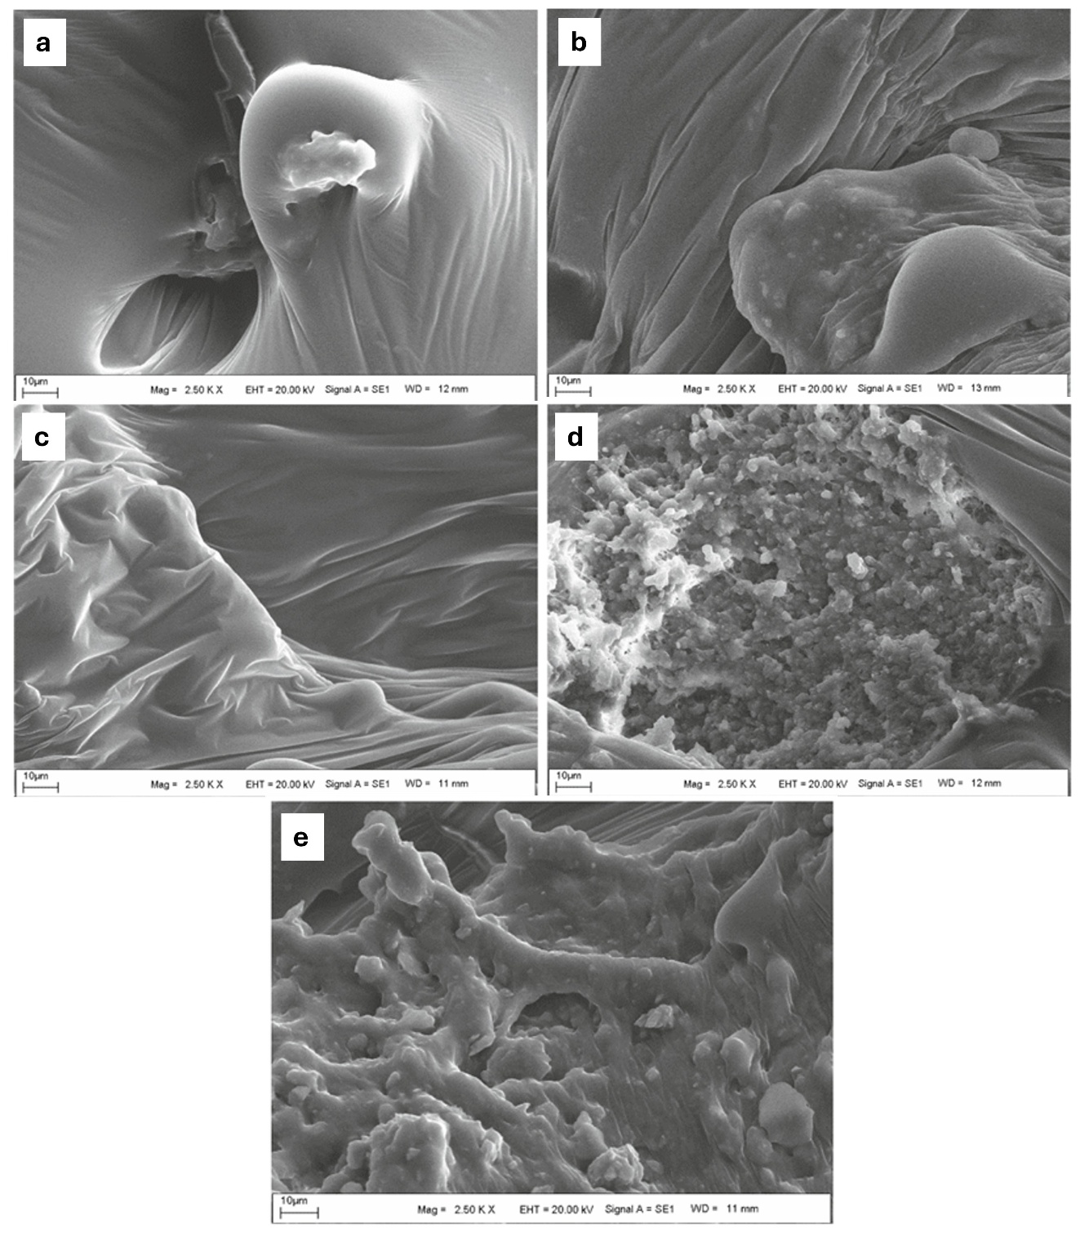
As outlined in the previous chapter, vulcanized rubbers are hard-to-recycle polymeric materials contributing to the global waste challenge, so the current study
in bitumen modification applications is also focused on recycled EPDM
(r-EPDM).^{23,25,31} The independent research of Kök et al.²³ and Kumar et al.²⁵ evidence that mechanically recycled EPDM derived from post-consumer automotive parts remains incompatible with bitumen matrix in the 2-10 wt% concentration ranges unless sulphur is incorporated. SEM imaging in both studies shows that binders containing solely r-EPDM exhibit irregular, agglomerated polymer domains separated from smoother bitumen-rich regions, which is shown in Fig. 2, and hot-storage stability tests (ASTM 7173) reveal pronounced phase separation. In r-EPDM-modified binders, the polymer-rich phase was detected
in the bottom sections of storage stability tubes, indicating sedimentation
of the r-EPDM-rich phase rather than creaming, but the study²³ does not elucidate this by vulcanization-induced density changes.
Fig. 2. SEM micrographs (Mag: x2500) of a) neat bitumen, and bitumen compositions containing b) 8 wt% r-EPDM, c) 8 wt% r-EPDM + 2 wt% SBS, d) 10 wt% r-EPDM,
e) 10 wt% r-EPDM + 2 wt% SBS.²³ Source: ‘The impact of utilizing recycled EPDM both independently and in conjunction with SBS on the overall characteristics of bitumen’
by Kök, B. et al. Materials and Structures. © copyright (2025) Springer Nature, adapted with permission to reprint under RightsLink license no. 6215980343639.
Kumar et al.²⁵ found that adding 0.3 wt% of elemental sulphur markedly improves storage stability of r-EPDM-modified binders, reducing softening point differences to 1.7–3.8 °C for 2–8 wt% EPDM, and thereby satisfying the ≤ 4 °C requirement of Indian Standard (IS 15462:2004), although values near 4 °C
at higher EPDM contents emphasize considerable phase segregation occurs.
The same study confirms the required rut depth and absence of stripping
in Hamburg wheel tracking tests, along with increased indirect tensile strength,
for asphalt mixtures prepared with binders modified by r-EPDM and 0.3 wt% sulphur. Binder-level fatigue resistance is maximized for the formulation containing 4 wt% r-EPDM and 0.3 wt% sulphur, as indicated by the highest yield energy
in the binder yield energy test (BYET). The study of Kök et al.²³ reported
that r-EPDM enhanced the high-temperature application limit and elastic response of the base PG 70-16 binder, but even at 8–10 wt% it does not reach the rutting performance of a 4 wt% SBS-modified binder.
Conversely, co-modification with EPDM and SBS results in markedly good binder functional performance. All modified compositions retain the original PG 70-16 low-temperature grade, but EPDM/SBS co-modified binders achieve PG 82-16 at high temperatures and remain suitable for very heavy traffic levels. Improved ageing resistance relative to the reference SBS-modified binder is also observed, as FTIR analysis reveals distinctly lower oxidation indices in the hybrid systems. However, despite promising results and synergetic effects
on performance, none of the EPDM/SBS compositions ensures sufficient storage stability, indicating limitations of styrene-based modifiers as EPDM compatibilizers in hybrid bitumen systems.
In summary, the overall experience with the application of POE and EPDM
as bitumen modifiers uncovers that improvements in high-temperature stiffness, low temperature elasticity, as well as ageing resistance are majorly covered
by limited thermodynamic compatibility with a partially polar asphaltene-rich phase. This negative trend in PO product family is observed regardless of whether
the modifier is thermoplastic, elastomeric or shares the rheological behaviour
of both. In an effort to address this challenge, functionalized polymers and hybrid bitumen modification approaches involving them are researched as a potential effective solution. In this way, storage stability and compatibility of the ingredients can be enhanced by increased polar interactions to achieve a more balanced binder performance.^{22,32–35}

Functionalized Polyolefins:
A Promising Solution for Bitumen Modification Challenges
In a quest to overcome the thoroughly documented downsides, numerous PO functionalization strategies have been developed, each characterized
by a different efficiency, tunability, scalability, and impact on the developed polymer structure–property relationships. The general concept is based on the introduction of various polar comonomers bearing functional groups (i.e. –OH, –COOH)
into the backbone to increase the surface energy and create potential reactivity centers, while retaining the outstanding mechanical properties and processability typical of PO. This, in turn, provides enhanced interfacial adhesion with other polar substrates and further notably widens the application window of PO. The products of such chemical modification are referred as functionalized polyolefins (FPO).
The presence of an apolar backbone and pendant polar functional groups impart
an amphiphilic character to the PO macromolecule, which is particularly beneficial for compatibilizing immiscible materials with different solubility parameters.³⁶ However, as indicated, FPO architecture and the resulting properties strongly depend on the selected functionalization method. Since many of them have emerged and been developed over the last century, the available portfolio for PO functionalization is vast, yet three major routes can be distinguished: (i) free-radical melt grafting reactive extrusion (REX), (ii) free-radical high-pressure copolymerization process (HP), and (iii) in-reactor functionalization by catalysis (IRF).^{37–41} The resulting differences in product architecture and associated structure–property relationships are conceptually compared in Fig. 3.
Next to strictly chemical methods, irradiation-based approaches (flame, corona, plasma, e-beam, UV) share a minor role and are mainly applied as surface treatments of moulded parts or films. They introduce a thin layer of polar functionalities merely at the polymer surface, which is sufficient to increase wettability or adhesion, but does not significantly alter the core molecular architecture and mechanical performance of the material.³⁶

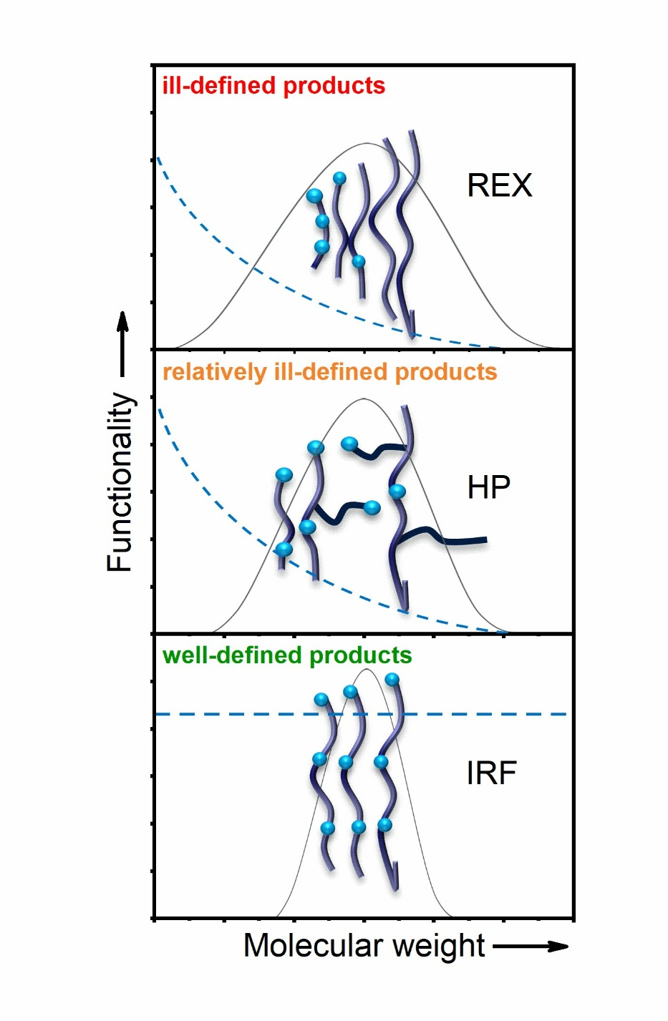
Fig. 3. Comparison of functional group distribution and molecular weight characteristics
of reactive extrusion (REX), high-pressure (HP), and in-reactor (IRF) functionalization products.
      - Melt Grafting via Reactive Extrusion
One of the most commonly used techniques for polar comonomer insertion into PO is free-radical melt grafting using reactive extrusion (REX). In the REX approach, a molten PE or PP matrix is processed with an unsaturated polar monomer and a radical initiator (usually organic peroxides), utilizing a batch mixer or co-rotating twin-screw extruder as an established standard. The available polar comonomer selection is notably within acid anhydrides, such as maleic (MA)
or functional methacrylates as glycidyl methacrylate (GMA) and 2-hydroxyethyl methacrylate (HEMA). During mixing of the feed components in the extruder barrels (170–230 °C), PO backbone macroradicals, created by peroxide decomposition, add to the vinyl-containing polar monomer, thereby introducing succinic anhydride, epoxy, or related polar group-containing grafts
onto the aliphatic PO chains. This results in a reactive functionalized PO-graft copolymer. The final product architecture is strongly influenced by mixing intensity, melt temperature, initiator half-life, residence time, and monomer concentration, which together modulate both grafting yield and the occurrence of undesired concurrent reactions such as homopolymerization, chain β-scission,
and crosslinking. These adverse structure modifications often deliver products
with a broad and statistically ill-defined distribution of polar comonomer locations and their lengths along chains.^{39,41} Exemplified by MA grafting of i-PP, market-available i-PP–g–MA usually contains only a few non-uniformly distributed succinic anhydride units per chain, with a highly functionalized low-molecular weight fractions. This evidences that some grafted succinic anhydride moieties attach
to shorter chains or oligomeric species rather than being evenly dispersed
within the whole molecular weight distribution.⁴² Such MA- or methacrylate-grafted PO copolymers can be coupled during the REX process in a graft-onto approach with complementary functional polymers to further modify their structure. For instance, i-PP–g–MA can be combined with polyesters such as poly(ethylene terephthalate) (PET) or poly(butylene terephthalate) (PBT), wherein the MA anhydride rings undergo opening and react with chain-end hydroxyl or carboxylic groups of the polyester. This eventually forms corresponding amphiphilic graft copolymers that can compatibilize the immiscible i-PP/polyester blends.³⁹
      - Free-Radical High-Pressure Process
The other well-established method, originally applied to produce the very first LDPE grades, introduces polar comonomers into PE under harsh conditions, i.e. very high pressures (1500–3000 bar) and temperatures (200–300 °C)
in a single supercritical fluid phase. This way, ethylene is copolymerized
with unsaturated polar vinyl methacrylate monomers, such as methyl acrylate (MA), vinyl acetate (VA), HEMA or GMA, in tubular reactors or multizone autoclaves.^{37,43} Mechanism of the process is a classical high-pressure free-radical copolymerization, involving radical generation (thermally or via added organic peroxide), propagation, termination, and several chain-transfer steps.^{37,38}
For this reason, such manufacture route is in practice limited to PE-based FPO, since higher α-olefins mainly act as chain-transfer agents in radical polymerization systems. So, in the scenario of HP copolymerization of e.g. propylene, the chain-transfer process to monomer would begin to dominate over propagation, restricting synthesis to deliver low-molar-mass products under high-pressure
and temperature conditions.⁴⁴ The concentration and sequence distribution of polar units in the FPO are governed by the comonomer reactivity ratios, which strictly rely on the mentioned process parameters, and are highly difficult to control
in the free-radical processes. Therefore, industrial copolymerization is commonly performed at very low conversion rates (1-20 %) to preserve process control capability and maintain phase homogeneity, avoiding separation of the feed
and the resulting product. Because of the HP conditions, the much greater radical affinity to polar comonomers than ethylene results in pronounced composition drift.
A plethora of polar comonomers is incorporated at the early reaction stages, developing a compositional gradient, in which polar group-bearing short-chain branches are formed along the PE backbone, leading to relatively ill-defined FPO products.^{37,38}
      - In-Reactor Functionalization via Catalysis
The development of metallocene and post-metallocene catalysis, starting from the early 1980s,⁴⁵ has allowed direct coordination copolymerization of olefins with a chemically broader range of polar comonomers and functional group types than is achievable via HP or REX. Although alternatives exist, such as coordinative chain-transfer polymerization to make chain-end-functional FPO, copolymerization with latent-reactive comonomers followed by post-functionalization including random incorporation of borane- or aluminum-type electrophilic comonomers with subsequent oxidation, these routes remain more specialized and are less commonly implemented at an industrial scale.^{36,40} Direct copolymerization
of olefins with protected polar comonomers is commonly carried out
in homogeneous solution using post-metallocene catalysts at elevated temperatures. This IRF process introduces functional comonomers in a single step via a well-controlled catalytic solution polymerization, rather than through less controllable free-radical routes. Single-site post-metallocene catalytic systems, particularly based on early transition metal complexes such as Zr, Ti, and Hf,
with sterically hindered organic ligands, can randomly incorporate aluminum alkyl-passivated alkenols or other latent/protected ω-functionalized α-olefins
into ethylene or propylene chains. This yields well-defined, randomly functionalized PO architectures with controlled comonomer content and relatively narrow molecular weight distribution. Compared with HP and REX, these IRF processes operate at lower temperatures and pressures as well as avoid undesired chain scission or ill-defined structure segments, enabling fine-tuning of the products
by adjusting appropriate synthesis protocols.^{36,46} Yet IRF still faces challenges,
in particular, catalyst poisoning and deactivation by nucleophilic or protic groups,
and the resulting need for passivation strategies and carefully selected scavengers to maintain appropriate catalyst activity and process scalability.^{40,46,47}
      - Functionalized Polyolefins as Bitumen Modifiers
As presented in this chapter, PO-modified bitumen is a prominent example of an intrinsically immiscible system. Hence, the complex bitumen SARA matrix can be potentially compatibilized with PO functionalization to overcome
the persisting challenges. Due to their peculiar amphiphilic structure, FPO can promote interfacial interactions with partially polar asphaltene and resin fractions while their saturated hydrocarbon backbone remains compatible with the saturate and aromatic maltene components. Depending on the selected preparation route, FPO causes distinct changes in phase morphology, storage stability,
and rheological behaviour, thus differing in how effectively they improve compatibility within the bitumen or hybrid bitumen/polymer systems.^{32,34}
The REX-derived graft copolymers researched in bitumen modification field are mostly i-PP–g–MA and all conventional grades of PE (generally denoted
PE–g–MA). Early work on i-PP–g–MA application as bitumen modifiers exhibits
that the introduction of MA moieties (0.6 wt%) increases the amorphous fraction
of PP and promotes stronger interactions with the bitumen-rich phase compared
to neat i-PP, leading to finer polymer dispersion and improved phase morphology under SEM. Rheological characterization indicated that i-PP-based PMB indicates increased viscosity and improved high-temperature rutting resistance. Contrary,
its malleated analogue enhances the degree of polymer/bitumen interaction
and viscoelastic response without fully suppressing the crystallinity of the PP backbone up to 5 wt% in PMB, yet still exhibiting low elasticity.⁴⁸ Recent work
on a-PP–g–MA has demonstrated that introducing a low level of grafted MA units (3 wt% MA with 1 wt% butyl peroxide during reactive blending) substantially improves the interaction of a-PP with bitumen compared to the neat polymer.
When incorporated into bitumen at relatively high loadings (up to 20 wt%), a-PP–g–MA produces systems with markedly more homogeneous morphology,
as evidenced by SEM, whereas untreated a-PP remains less compatible and less effective as a modifier at similar dosages. In the hot-blend and in-situ a-PP–g–MA formulations, new absorption features attributed to MA-derived ester functionalities are observed (notably near 1290 cm⁻¹ and within 985–995 cm⁻¹), which are taken to indicate the formation of enhanced interactions at the polymer/bitumen interface. Uniaxial compression experiments disclose that a-PP–g–MA can sustain higher loads and provide more elastic recovery than neat bitumen or containing conventional a-PP. Additional compression pull-off tests on bonded stubs revealed higher pull-off forces and more ductile failure, indicating tougher and more homogenous joints. Finally, penetration and penetration index measurements
at 25 °C exhibited reduced penetration and increased penetration index
for the grafted formulations, indicating a stiffer binder with improved temperature susceptibility.⁴⁹
As evidenced in the literature,^{48,50–52} the succinic anhydride functionalities introduced along either the conventional PP grades' backbone or their recycled equivalents (r-PP) either via REX or irradiation-based techniques, can interact
with heteroatom-containing bitumen molecules, particularly resins
and asphaltenes, promoting reinforced interfacial interactions and partial structural development within the binder, as evidenced by spectral studies of PMB. These effects translate into increased softening point, improved elastic recovery,
and enhanced high-temperature performance relative to the effects of neat PP grades on bitumen matrix, however, the elastic response remains substantially lower than that achieved with SBS-modified binders, as MA grafted PP copolymers do not form a continuous elastomeric network.
For PE-based REX-derived bitumen modifiers, introducing MA moieties
into the structure is generally found to mitigate phase separation by strengthening
the polymer/bitumen interface and enhancing maltene uptake into the polymer phase, which increases binder viscosity and prevents coarsening of the polymer-rich droplets. In this way, conventional and recycled LDPE, LLDPE, and HDPE (collectively, r-PE) are routinely outperformed by their MA-grafted analogues
in penetration index, softening point, and storage-stability assessments, reflecting finer dispersion and a lower tendency for density-driven segregation
of polymer-rich domains.^{6,53–55} However, elastic recovery and low-temperature properties improvements remain moderate and close to those of conventional PO. Moreover, they are highly dependent on grafting degree, polymer microstructure, and dosage, indicating that PE–g–MA primarily acts as a thermoplastic compatibilizer rather than an additive that induces an elastomeric network formation within the binder structure.^{56,57} Nevertheless, complete morphological stabilization is rarely achieved without implementation of additional compatibilization approaches, underscoring the limitations of graft-based functionalization for both virgin and recycled polymers.^{51,57} Ma et al.⁵³ propose that succinic anhydride functionalities present in a reclaimed mix of different PE grades enhance adhesion in two coupled ways. First, the anhydride- and carbonyl-bearing grafts on the PE backbone can react or strongly interact with, i.e., COOH groups
of asphaltenes, which densifies and strengthens the binder. Once softened
at mixing temperatures, the modified polymer flows around the mineral skeleton and, on cooling, solidifies into a continuous network that tightly binds
the aggregate particles, so the improved adhesion at the binder/aggregate interface is reflected in higher mixture stability and reduced rutting.
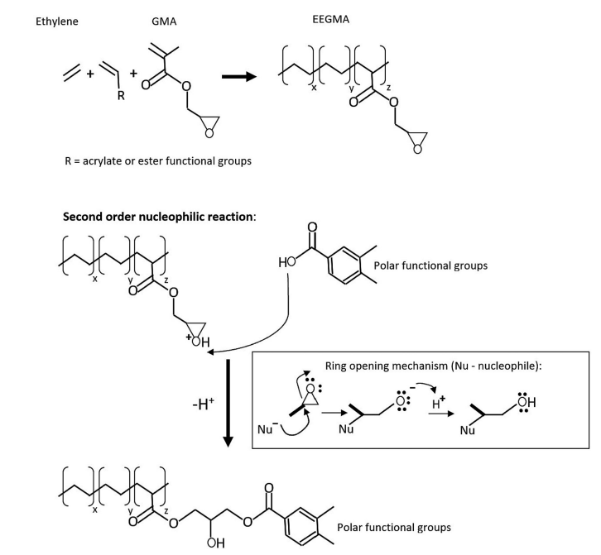
Besides grafting REX approaches, HP functionalized ethylene copolymers, such as EVA or reactive ethylene terpolymers (RET), form a well-recognized group
of bitumen additives.^{52,57-59} Commercial RET additives such as Elvaloy™ (Dow) constitute a class of epoxy-functional ethylene terpolymers that establish covalent linkages with polar functionalities in bitumen, so that even at relatively low dosages (usually <2 wt%) they generate a crosslinked, gel-type binder
with increased stiffness, pronounced elasticity, and good storage stability,
in contrast to SBS systems that depend on a physically swollen elastomeric network at higher polymer contents and remain more sensitive to phase separation. The proposed mechanism between exemplary RET and polar bitumen group components has been presented in Fig. 4. In the detailed characterization reported by the U.S. National Academies of Sciences, Engineering,
and Medicine,⁶⁰ Elvaloy 4170 is described as a poly(ethylene–co–(butyl acrylate)–co–(glycidyl methacrylate) terpolymer containing around of 20 wt% butyl acrylate and 9 wt% GMA, so having a high density of epoxy-bearing reactive sites.

Fig. 4. Diagrams illustrating the potential interaction mechanism of ethylene–co–(ethyl ester)–co–(glycidyl methacrylate) (EEGMA) type of RET with bitumen through
a nucleophilic ring‑opening mechanism.⁶¹ Source: ‘Effect of reactive ethylene terpolymer modification on bitumen’s microstructure, rheology, and porous asphalt mix properties’
by Holleran, I. et al. International Journal of Pavement Engineering. © copyright # (2022) reprinted by permission of Informa UK Limited, trading as Taylor & Francis Group, https://www.tandfonline.com.
Balanced r-PE/RET formulations (approximately 1.5–3 wt% r-PE with 0.9–1.8 wt% RET) have been shown to suppress phase separation in standard storage tests, further increase the upper continuous grade, and yield MSCR non-recoverable compliance and percent-recovery values characteristic
of elastomeric binders without compromising the low-temperature limits dictated
by BBR. The combined microscopic and rheological evidence supports a dual compatibilization mechanism, whereby the ethylene backbone provides physical affinity for r-PE-rich domains, and the glycidyl/acrylate functionalities participate
in chemical coupling to the bitumen SARA fractions, such that an intrinsically incompatible r-PE thermoplastic phase becomes integrated into a stable, elastomeric network that is difficult to achieve to the same extent with SBS-based formulations, which generally require higher polymer contents, sulphur crosslinking and tighter control of storage conditions.⁶⁰
The available studies disclose that functionalizing PO is an effective way
to mitigate the immiscibility of PO-rich phases in the bitumen matrix,
but the outcome is highly sensitive to how and where polar groups are introduced along the chain. Grafted MA systems based on PP and PE consistently refine dispersion, stiffen the binder, and improve high-temperature performance, yet they mostly act as thermoplastic compatibilizers and fall short of building a continuous elastomeric network. Contrary, RET demonstrate that placing epoxy or related functionalities in well-defined segments can promote covalent anchoring
to the SARA fractions, yield gel-like or highly elastic rheology, and maintain storage stability at comparatively low modifier dosages. It is noteworthy that current literature does not explicitly address the topic of –OH functionalized PO introduction into bitumen via wet process. Very little study is also available
in the scientific literature on IRF-PO in bitumen modification applications.
This motivates the shift towards intense research on structurally well-defined FPO
as bitumen modifiers, which is presented in the following research paper
on poly(propylene–co–hex-1-ene–co–hex-5-en-1-ol).

  - Scope of the Chapter
This chapter presents the synthesis and evaluation
of hydroxyl-functionalized propylene-based terpolymers (FPP) and their corresponding FPP-based graft copolymers (FPP–g–SMA) as bitumen modifiers. The disclosed synthesis protocols and PMB production technology have been developed within our research group and patented by SABIC.⁶² It is envisioned
to compare the influence of styrene–co–maleic anhydride (SMA) grafting onto FPP backbone, either via REX or IRF, and elucidate how it affects phase morphology as well as basic and rheological properties of the resulting PMB.
FPP–g–SMA is derived from an OH-functionalized i-PP precursor (Fig. 5.), which is subsequently modified with SMA via in-solution transesterification or REX. The precursors and prepared bitumen modifiers are then thoroughly analysed
by means of DSC, SEC, and ¹H NMR to determine their thermal and molecular characterization. The SMA copolymer itself was found to phase-separate
from the bitumen matrix, therefore, PMB containing precursor modifiers remained unstable according to the EN 14023 criteria. The low concentration of hydroxyl functionalities in FPP results in modest but clearly observable improvements
in the compatibility of the i-PP backbone with bitumen SARA group components. Further in-solution postprocessing with SMA improved FPP compatibility
with bitumen matrix, as evidenced by morphology studies using FM and AFM.
The functional performance of such PMB is thus improved, what is found by rheological and nano-scale modulus evaluation, as well as increased high-temperature usage limits compared to neat bitumen. The improved interfacial behaviour is particularly observed for amphiphilic PO-graft copolymers
containing 30 wt% SMA units and prepared via the solution route.
The selection of preparation protocol for delivering FPP-based graft copolymers
is proven to be of critical importance. REX-derived amphiphilic copolymers were much less effective bitumen modifiers than their in-solution prepared analogues, as proven by morphological and storage stability evaluation. QNM studies
of binders’ nanosurfaces revealed that incorporating OH functionalities into i-PP via IRF enabled greatly improved adhesion to AFM silica tip compared to neat bitumen. The additional grafting of FPP with SMA almost doubled the values achieved by FPP-based PMB, indirectly indicating superior adhesion to silica-based mineral aggregates, regardless of FPP–g–SMA preparation route.
Therefore, the control over backbone architecture and functional
group distribution provided by IRF during meticulous preparation of FPP and FPP–g–SMA allowed elucidation of structure–property relationships in the resulting PMB systems. This research also demonstrates how precise molecular design enables the formation of graft architectures derived from two precursor polymers
that individually exhibit limited compatibility with bitumen. Ultimately, it introduces a new class of thermoplastic IRF FPP–g–SMA modifiers suitable for application
in hot climates, where high-temperature stiffness and high bulk compatibility must
be addressed.
Fig. 5. Schematic overview of the in-reactor functionalization (IRF) route utilized
for the synthesis of PO-based graft copolymers investigated in this chapter.

References
(1) Fawcett, A. H.; McNally, T. Blends of Bitumen with Various Polyolefins. Polymer (Guildf.) 2000,
41(14), 5315–5326.
(2) Cardone, F.; Frigio, F.; Bocci, M. Performance Evaluation of Asphalt Concrete Modified
by Polyolefins Through Dry and Wet Process. Procedia Eng. 2016, 161, 104–109.
(3) Zhu, J.; Birgisson, B.; Kringos, N. Polymer Modification of Bitumen: Advances and Challenges.
Eur. Polym. J. 2014, 54(1), 18–38.
(4) Lesueur, D. The Colloidal Structure of Bitumen: Consequences on the Rheology
and on the Mechanisms of Bitumen Modification. Adv. Colloid Interface Sci. 2009, 145(1–2),
42–82.
(5) Redelius, P. Asphaltenes in Bitumen, What They Are and What They Are Not. Road Mater. Pavement Des. 2009, 10, 25–43.
(6) Yousefi, A. A. Polyethylene Dispersions in Bitumen: The Effects of the Polymer Structural Parameters. J. Appl. Polym. Sci. 2003, 90(12), 3183–3190.
(7) Polacco, G.; Filippi, S.; Merusi, F.; Stastna, G. A Review of the Fundamentals of Polymer-Modified Asphalts: Asphalt/Polymer Interactions and Principles of Compatibility. Adv. Colloid Interface Sci. 2015, 224, 72–112.
(8) Polacco, G.; Stastna, J.; Biondi, D.; Zanzotto, L. Relation between Polymer Architecture
and Nonlinear Viscoelastic Behaviour of Modified Asphalts. Curr. Opin. Colloid Interface Sci. 2006,
11(4–5), 230–245.
(9) González, O.; Muñoz, M. E.; Santamaría, A. Bitumen/Polyethylene Blends: Using m-LLDPEs
to Improve Stability and Viscoelastic Properties. Rheol. Acta 2006, 45(5), 603–610.
(10) Zhu, J.; Lu, X.; Kringos, N. Experimental Investigation on Storage Stability and Phase Separation Behaviour of Polymer-Modified Bitumen. Int. J. Pavement Eng. 2018, 19(9), 832–841.
(11) Zhu, J.; Balieu, R.; Wang, H. The Use of Solubility Parameters and Free Energy Theory
for Phase Behaviour of Polymer-Modified Bitumen: A Review. Road Mater. Pavement Des. 2021, 22(4), 757–778.
(12) Lu, X.; Isacsson, U. Modification of Road Bitumens with Thermoplastic Polymers. Polym. Test. 2001, 20(1), 77–86.
(13) Isacsson, U.; Lu, X. Characterization of Bitumens Modified with SEBS, EVA and EBA Polymers.
J. Mater. Sci. 1999, 34(15), 3737–3745.
(14) Zeng, G.; Shen, A.; Lyu, Z.; Kang, C.; Cui, H.; Ren, G.; Yue, G. Research on Anti-Aging Properties of POE/SBS Compound-Modified Asphalt in High-Altitude Regions. Constr. Build. Mater. 2023, 376, 131060.
(15) Riekstins, A.; Haritonovs, V.; Merijs-Meri, R.; Zicāns, J. Ethylene–Octene–Copolymer
as an Alternative to Styrene–Butadiene–Styrene Bitumen Modifier. In Proceedings of the Eleventh International Conference on the Bearing Capacity of Roads, Railways and Airfields; Trondheim, Norway, 2022, 96-106.
(16) Spadaro, C.; Plummer, C. J. G.; Manson, J. A. E. Thermal and Dynamic Mechanical Properties
of Blends of Bitumen with Metallocene Catalyzed Polyolefins. J. Mater. Sci. 2011, 46(23),
7449–7458.
(17) Ye, Z.; Zhao, Y. Polyolefin Elastomer Modified Asphalt: Performance Characterization
and Modification Mechanism. Buildings 2023, 13(5), 1291.
(18) Wang, S.; Xie, Y. Crumb Tire Rubber Polyolefin Elastomer-Modified Asphalt with Hot Storage Stability. Pet. Sci. Technol. 2016, 34(5), 494–500.
(19) Starck, P.; Malmberg, A.; Löfgren, B. Thermal and Rheological Studies on the Molecular Composition and Structure of Metallocene- and Ziegler–Natta-Catalyzed Ethylene-α-Olefin Copolymers. J. Appl. Polym. Sci. 2002, 83(5), 1140–1156.
(20) Zanchin, G.; Leone, G. Polyolefin Thermoplastic Elastomers from Polymerization Catalysis: Advantages, Pitfalls and Future Challenges. Prog. Polym. Sci. 2021, 113, 101342.
(21) Sun, T.; Brant, P.; Chance, R. R.; Graessley, W. W. Effect of Short Chain Branching on the Coil Dimensions of Polyolefins in Dilute Solution. Macromolecules 2001, 34(19), 6812–6820.
(22) Zhang, Y.; Qian, P.; Xiao, P.; Kang, A.; Jiang, C.; Kou, C.; Wang, Z.; Li, Y. Probing the Effect
of Linear and Crosslinked POE-g-GMA on the Properties of Asphalt. Materials 2023, 16(19), 6564.
(23) Kök, B. V.; Yıldırım, K.; Kayaalp, B. T. The Impact of Utilizing Recycled EPDM Both Independently and in Conjunction with SBS on the Overall Characteristics of Bitumen. Mater. Struct. 2025, 58(10), 228.
(24) Niu, Y.; Wang, W.; Geng, J.; Zhao, W.; Zhang, Z.; Li, X. Study on Rheological Properties
and Index of Ethylene-Propylene-Diene Monomer (EPDM) Sulfur-Modified Asphalt Based
on Principal Component Analysis (PCA). Constr. Build. Mater. 2024, 449, 138546.
(25) Kumar, A.; Choudhary, R.; Kumar, A. Characterisation of Asphalt Binder Modified
with Ethylene–Propylene–Diene–Monomer (EPDM) Rubber Waste from Automobile Industry.
Road Mater. Pavement Des. 2021, 22(9), 2044–2068.
(26) González, O.; Peña, J. J.; Muñoz, M. E.; Santamaría, A.; Pérez-Lepe, A.; Martínez-Boza, F.; Gallegos, C. Rheological Techniques as a Tool to Analyse Polymer–Bitumen Interactions: Bitumen Modified with Polyethylene and Polyethylene-Based Blends. Energy Fuels 2002, 16(5), 1256–1263.
(27) Akiba, M.; Hashim, A. S. Vulcanization and Crosslinking in Elastomers. Prog. Polym. Sci. 1997,
22(3), 475–521.
(28) Duek, E. R.; Juliano, V. F.; Guzzo, M.; Kascheres, C.; De Paoli, M.-A. The Photo-Oxidation
of EPDM Rubber. Part II. The Photo-Initiation Process. Polym. Degrad. Stab. 1990, 28(3),
215–221.
(29) Sutanto, P.; Picchioni, F.; Janssen, L. P. B. M.; Dijkhuis, K. A. J.; Dierkes, W. K.; Noordermeer, J. W. M. State of the Art: Recycling of EPDM Rubber Vulcanizates. Int. Polym. Process. 2006, 21(2),
211–217.
(30) Laukkanen, O. V.; Soenen, H.; Winter, H. H.; Seppälä, J. Low-Temperature Rheological
and Morphological Characterization of SBS Modified Bitumen. Constr. Build. Mater. 2018, 179,
348–359.
(31) Hassanpour-Kasanagh, S.; Ahmedzade, P.; Fainleib, A. M.; Behnood, A. Rheological Properties of Asphalt Binders Modified with Recycled Materials: A Comparison with Styrene–Butadiene–Styrene (SBS). Constr. Build. Mater. 2020, 230, 117047.
(32) Malus, M.; Bojda, J.; Sienkiewicz, M.; Bouyahyi, M.; Yang, L.; Navarro, F. J.; Soliman, M.; Duchateau, R.; Jasinska-Walc, L. Structurally Well-Defined Functionalized Polyolefins and Graft Copolymers Thereof as Bitumen Modifiers. Constr. Build. Mater. 2023, 390, 131630.
(33) Malus, M.; Bojda, J.; Sienkiewicz, M.; Szot, W.; Bouyahyi, M.; Yang, L.; Navarro, F. J.; AlSayegh, M.; Daadoush, R.; Soliman, M.; Duchateau, R.; Jasinska-Walc, L. Advancing Sustainable Hybrid Bitumen Systems: A Compatibilization Solution by Functionalized Polyolefins for Enhanced Crumb Rubber Content in Bitumen. J. Clean. Prod. 2024, 436, 140615.
(34) Malus, M.; Bojda, J.; Alhazmi, A. A.; Mansour, H.; Sienkiewicz, M.; Bouyahyi, M.; Yang, L.; AlSayegh, M.; Aleisa, R.; Domiati, A. S.; Panda, S. K.; Al-Zahrani, I. M.; Soliman, M.; Duchateau, R.; Jasinska-Walc, L. Insights into Constituent Interactions in Hybrid Bitumen Systems Compatibilized by Functionalized Polyolefins. Mater. Des. 2025, 260, 115114.
(35) Ismail, H.; Mathialagan, M. Compatibilization of Bentonite Filled Ethylene-Propylene-Diene Monomer Composites: Effect of Maleic Anhydride Grafted EPDM. J. Appl. Polym. Sci. 2013, 127(2), 1164–1171.
(36) Jasinska-Walc, L.; Bouyahyi, M.; Duchateau, R. Potential of Functionalized Polyolefins
in a Sustainable Polymer Economy: Synthetic Strategies and Applications. Acc. Chem. Res. 2022, 55(15), 1985–1996.
(37) Buback, M.; Dröge, T. High-Pressure Free-Radical Copolymerization of Ethene and Methyl Acrylate. Macromol. Chem. Phys. 1997, 198(11), 3487–3504.
(38) Ghiass, M.; Hutchinson, R. A. Simulation of Free Radical High-Pressure Copolymerization
in a Multizone Autoclave: Model Development and Application. Polym. React. Eng. 2003, 11(4),
989–1015.
(39) Moad, G. Synthesis of Polyolefin Graft Copolymers by Reactive Extrusion. Prog. Polym. Sci. 1999, 24(1), 81–142.
(40) Franssen, N. M. G.; Reek, J. N. H.; de Bruin, B. Synthesis of Functional ‘Polyolefins’: State
of the Art and Remaining Challenges. Chem. Soc. Rev. 2013, 42(13), 5809–5832.
(41) Datta, S.; Lohse, D. J. Graft Copolymer Compatibilizers for Blends of Isotactic Polypropylene and Ethene–Propene Copolymers. 2. Functional Polymers Approach. Macromolecules 1993, 26(19), 5121–5130.
(42) Shi, D.; Yang, J.; Yao, Z.; Wang, Y.; Huang, H.; Jing, W.; Yin, J.; Costa, G. Functionalization
of Isotactic Polypropylene with Maleic Anhydride by Reactive Extrusion: Mechanism of Melt Grafting. Polymer 2001, 42(13), 5549–5558.
(43) Mauri, M.; Tran, N.; Prieto, O.; Hjertberg, T.; Müller, C. Crosslinking of an Ethylene–Glycidyl Methacrylate Copolymer with Amine Click Chemistry. Polymer 2017, 116, 476–486.
(44) Rosales-Guzmán, M.; Saldívar-Guerra, E.; Guerrero-Sánchez, C. Metal-Free Radical Homopolymerization of Olefins and Their (Co)Polymerization with Polar Monomers. Polymers (Basel) 2025, 17(21), 2871.
(45) Kaminsky, W.; Laban, A. Metallocene Catalysis. Adv. Polym. Sci. 2001, 222, 1–16.
(46) Szot, W.; Chakraborty, D.; Bouyahyi, M.; Jasinska-Walc, L.; Duchateau, R. Functionalized Polyolefins Produced by Post-Metallocenes; High-Added-Value Materials, but Can They
Be Produced Efficiently? Macromolecules 2024, 57, 10996–11006.
(47) Bouyahyi, M.; Turki, Y.; Tanwar, A.; Jasinska-Walc, L.; Duchateau, R. Randomly Functionalized Polyethylenes: In Quest of Avoiding Catalyst Deactivation. ACS Catal. 2019, 9(9), 7779–7790.
(48) Yeh, P. H.; Nien, Y. H.; Chen, J. H.; Chen, W. C.; Chen, J. S. Thermal and Rheological Properties of Maleated Polypropylene Modified Asphalt. Polym. Eng. Sci. 2005, 45(8), 1152–1158.
(49) Gill, Y. Q.; Usman, M.; Rahim, A.; Abid, U. High-Performance Atactic Polypropylene Modified Bitumen Blends Fabricated via Conventional, Hot, and In-Situ Blending Techniques. J. Appl. Polym. Sci. 2022, 139(25), e52378.
(50) Zhang, W.; Hao, X.; Fan, C.; Zhang, S.; Ma, D.; Yu, X.; Fu, Z.; Feng, G. Effect of Polypropylene Grafted Maleic Anhydride (PP-g-MAH) on the Properties of Asphalt and Its Mixture Modified
with Recycled Polyethylene/Recycled Polypropylene (RPE/RPP) Blends. Front. Mater. 2022, 9, 814551.
(51) Baranowska, W.; Rzepna, M.; Ostrowski, P.; Lewandowska, H. Radiation and Radical Grafting Compatibilization of Polymers for Improved Bituminous Binders—A Review. Materials 2024, 17(7), 1642.
(52) Sengoz, B.; Isikyakar, G. Evaluation of the Properties and Microstructure of SBS and EVA Polymer Modified Bitumen. Constr. Build. Mater. 2008, 22(9), 1897–1905.
(53) Ma, D.; Zhao, D.; Zhao, J.; Du, S.; Pang, J.; Wang, W.; Fan, C. Functionalization of Reclaimed Polyethylene with Maleic Anhydride and Its Application in Improving the High-Temperature Stability of Asphalt Mixtures. Constr. Build. Mater. 2016, 113, 596–602.
(54) Zhang, H.; Wu, X.; Cao, D.; Zhang, Y.; He, M. Effect of Linear Low Density-Polyethylene Grafted with Maleic Anhydride (LLDPE-g-MAH) on Properties of High Density-Polyethylene/Styrene–Butadiene–Styrene (HDPE/SBS) Modified Asphalt. Constr. Build. Mater. 2013, 47, 192–198.
(55) Nizamuddin, S.; Jamal, M.; Biligiri, K. P.; Giustozzi, F. Effect of Various Compatibilizers
on the Storage Stability, Thermochemical and Rheological Properties of Recycled Plastic-Modified Bitumen. Int. J. Pavement Res. Technol. 2024, 17(4), 854–867.
(57) Gao, J.; Xu, Y.; Gao, C.; Tao, M.; Song, L.; Yao, Y. Evaluation of Polyethylene (PE) Modified Asphalt Prepared by Different Treatment Methods: LDPE Powder, LDPE + EVA Blend, and Maleic Anhydride Grafted PE. Chem. Eng. Sci. 2026, 321, 122848.
(58) Jasso, M.; Hampl, R.; Vacin, O.; Bakos, D.; Stastna, J.; Zanzotto, L. Rheology of Conventional Asphalt Modified with SBS, Elvaloy and Polyphosphoric Acid. Fuel Process. Technol. 2015, 140,
172–179.
(59) You, L.; Long, Z.; You, Z.; Ge, D.; Yang, X.; Xu, F.; Hashemi, M.; Diab, A. Review of Recycling Waste Plastics in Asphalt Paving Materials. J. Traffic Transp. Eng. (Engl. Ed.) 2022, 9(5), 742–764.
(60) Transportation Research Board (TRB). Recycling Waste Plastics in Asphalt Pavements. Transp. Res. Circ. E-C291; National Academies of Sciences, Engineering, and Medicine: Washington, DC, 2024.
(61) Holleran, I.; Masad, E.; Wilson, D. J.; Malmstrom, J.; Holleran, G.; Alrashydah, E. Effect
of Reactive Ethylene Terpolymer Modification on Bitumen’s Microstructure, Rheology, and Porous Asphalt Mix Properties. Int. J. Pavement Eng. 2022, 24(2), 2086693.
(62) Jasinska‑Walc, L.; Bouyahyi, M.; Duchateau, R.; Badillo, N.; Sienkiewicz, M.; Malus, M.; Gnatowski, P. Modified Bitumen Comprising a Compatibilizer, a Compatibilizer and Its Use
in Asphalt, Roofing or Road Applications. U.S. Patent US 12,497,513 B2, 2024.

Bitumen Modifiers and Compatibilizers based on
poly(propylene–co–hex-1-ene–co–undec-10-en-1-ol)
–g–(Styrene–co–Maleic Anhydride)
This section presents the following peer-reviewed publication:
Structurally Well-Defined Functionalized Polyolefins and Graft Copolymers Thereof as Bitumen Modifiers
Mateusz Malus, Joanna Bojda, Maciej Sienkiewicz, Miloud Bouyahyi, Lanti Yang,
Francisco Javier Navarro, Maria Soliman, Lidia Jasinska-Walc, and Rob Duchateau
Construction and Building Materials 2023, 390, 131360
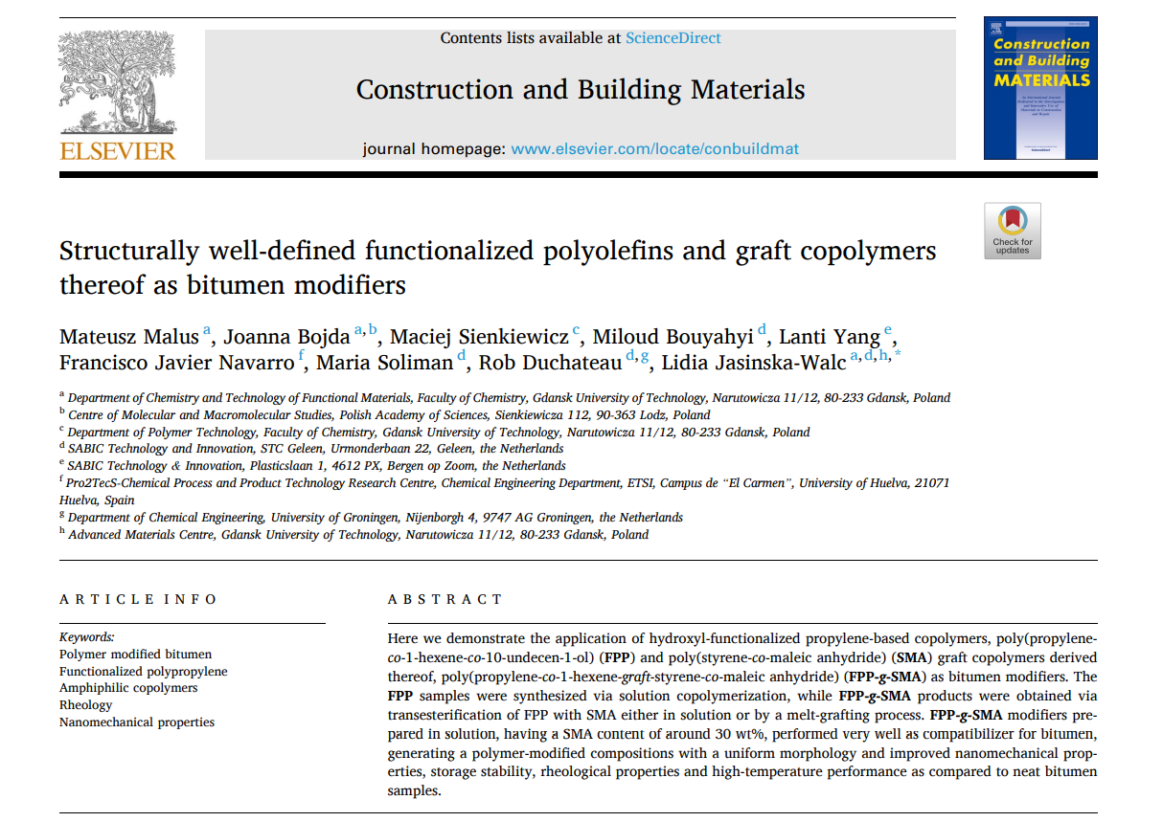
DOI: 10.1016/j.conbuildmat.2023.131630

Supplementary Information

Structurally Well-Defined Functionalized Polyolefins and Graft Copolymers Thereof as Bitumen Modifiers
Mateusz Malus, Joanna Bojda, Maciej Sienkiewicz, Miloud Bouyahyi, Lanti Yang,
Francisco Javier Navarro, Maria Soliman, Lidia Jasinska-Walc, and Rob Duchateau
Construction and Building Materials 2023, 390, 131360
DOI: 10.1016/j.conbuildmat.2023.131630
Additional experimental details
Fig. S1. DSC thermograms of bitumen modifiers recorded during cooling and subsequent heating at 10 °C/min (vertically shifted for clearity).
Fig. S2. The top part of the bitumen sample modified with 1 wt.% (a) and 2.5 wt.%
(b) of SMA – after the hot-storage stability test. The pictures reveal nonhomoeneous morphology of the PMB.
Fig. S3. Temperature dependence of (a) complex modulus G* and phase shift angle δ, (b) |G*|/sin (δ) measured at 10 rad/s and 1 % strain for a neat bitumen and bitumen modified by 1 wt.% of the compatibilizers. The dashed line (horizontal) is set at a critical value
of |G*|/sin (δ) = 1 kPa.
Table S1. Conventional properties values and their standard deviation of the neat bitumen and polymer modified bitumen samples after homogenization and storage stability test.
η₁₈₀ denotes the dynamic viscosity at 180 °C, P_{avg.} is the average penetration value, P_{avg.top}, P_{avg.bot} and ΔP are the average penetration values after the stability test and a corresponding difference, respectively. S_{avg.} denotes the average softening point after mixing process, SP_{avg.top}, SP_{avg.bot} and ΔSP are the average softening points after the storage stability test and the corresponding difference, respectively.
Sample name | Modifier  [wt.%] | Bitumen  [wt.%] | η₁₈₀  [mPa∙s] | P_{avg.}  [dmm] | S_{avg.}  [ºC] | Properties measured after the hot-storage stability test
 |  |  |  |  |  | P_{avg.top} [dmm] | P_{avg.bot} [dmm] |  | ΔP  [dmm] | SP_{avg.top} [°C] | SP_{avg.bot} [°C] | ΔSP  [°C]
NB 70/100 | 0.0 | 100.0 | 40 ± 1 | 85 ± 1 | 45.7 ± 0.1 | 86 ± 0 |  | 87 ± 0 | 1 ± 0 | 46.8 ± 0.1 | 46.9 ± 0.1 | 0.1 ± 0.1
SMA | 1.0 | 99.0 | 40 ± 1 | 79 ± 1 | 47.1 ± 0.2 | Not measured as SMA copolymer did not reveal any compatibility with bitumen after the hot-storage stability test
SMA | 2.5 | 97.5 | 50 ± 1 | 77 ± 1 | 47.4 ± 1.4
FPP | 1.0 | 99.0 | 40 ± 1 | 75 ± 1 | 46.8 ± 0.2 | 81 ± 1 |  | 77 ± 1 | 4 ± 1 | 47.7 ± 0.1 | 46.6 ± 0.1 | 1.1 ± 0.1
FPP | 2.5 | 97.5 | 70 ± 2 | 64 ± 2 | 50.6 ± 0.2 | 58 ± 2 |  | 69 ± 1 | 11 ± 1 | 68.3 ± 0.3 | 50.2 ± 0.1 | 18.3 ± 0.5
FPP-g-SMA30S | 1.0 | 99.0 | 50 ± 1 | 85 ± 1 | 45.7 ± 0.1 | 74 ± 1 |  | 77 ± 1 | 3 ± 1 | 47.2 ± 0.1 | 46.0 ± 0.1 | 1.2 ± 0.1
FPP-g-SMA30S | 2.5 | 97.5 | 60 ± 1 | 61 ± 1 | 51.0 ± 0.2 | 52 ± 1 |  | 64 ± 1 | 12 ± 1 | 52.4 ± 0.2 | 48.8 ± 0.1 | 3.6 ± 0.1
FPP-g-SMA35S | 1.0 | 99.0 | 50 ± 1 | 86 ± 1 | 45.5 ± 0.3 | 75 ± 1 |  | 80 ± 1 | 5 ± 1 | 46.9 ± 0.1 | 47.1 ± 0.1 | 0.2 ± 0.1
FPP-g-SMA35S | 2.5 | 97.5 | 60 ± 1 | 69 ± 1 | 47.7 ± 0.3 | 55 ± 3 |  | 69 ± 1 | 14 ± 2 | 51.2 ± 0.2 | 46.2 ± 0.1 | 5.0 ± 0.3
FPP-g-SMA30M | 1.0 | 99.0 | 40 ± 1 | 85 ± 1 | 45.8 ± 0.2 | 82 ± 1 |  | 82 ± 1 | 0 ± 1 | 54.9 ± 0.2 | 46.6 ± 0.1 | 8.3 ± 0.3
FPP-g-SMA30M | 2.5 | 97.5 | 50 ± 1 | 83 ± 1 | 46.9 ± 0.3 | 71 ± 1 |  | 78 ± 1 | 7 ± 1 | 54.2 ± 0.1 | 46.4 ± 0.1 | 7.8 ± 0.1
FPP-g-SMA35M | 1.0 | 99.0 | 50 ± 1 | 92 ± 1 | 45.2 ± 0.3 | 82 ± 1 |  | 86 ± 1 | 4 ± 1 | 55.3 ± 0.3 | 45.6 ± 0.2 | 9.7 ± 0.3
FPP-g-SMA35M | 2.5 | 97.5 | 60 ± 1 | 80 ± 1 | 47.5 ± 0.3 | 79 ± 3 |  | 88 ± 1 | 9 ± 2 | 66.7 ± 0.4 | 47.1 ± 0.2 | 19.6 ± 0.5

Sample name | Modifier  [wt.%] | Neat bitumen [wt.%] | PG_{con}  [°C] | PG_{up}  [-]
NB 70/100 | 0.0 | 100.0 | 62.0 | 58
FPP | 1.0 | 99.0 | 66.3 | 64
FPP | 2.5 | 97.5 | 71.0 | 70
FPP-g-SMA30S | 1.0 | 99.0 | 74.2 | 70
FPP-g-SMA30S | 2.5 | 97.5 | 76.9 | 76
FPP-g-SMA35S | 1.0 | 99.0 | 71.6 | 70
FPP-g-SMA35S | 2.5 | 97.5 | 73.8 | 70
FPP-g-SMA30M | 1.0 | 99.0 | 71.0 | 70
FPP-g-SMA30M | 2.5 | 97.5 | 72.9 | 70
FPP-g-SMA35M | 1.0 | 99.0 | 71.1 | 70
FPP-g-SMA35M | 2.5 | 97.5 | 73.0 | 70
Table S2. DSR test results for a neat and modified bitumen.
PG_{con} and PG_{up} denote the upper limit of continuous grading temperature at which |G*|/sin (δ) = 1 kPa
(acc. ASTM D7643 standard), and the high-temperature performance grades (acc. AASHTO M320 standard), respectively.

Fig. S4. Fluorescence microscopy analysis and basic properties of bitumen samples modified by 1 wt.% of (a) FPP (b) FPP–g–SMA30S (c) FPP–g–SMA35S (d) FPP–g–SMA30M (e) FPP–g–SMA35M after the hot-storage stability test. The confidence intervals were calculated within the T-distribution, assuming 95% confidence level.

CHAPTER III
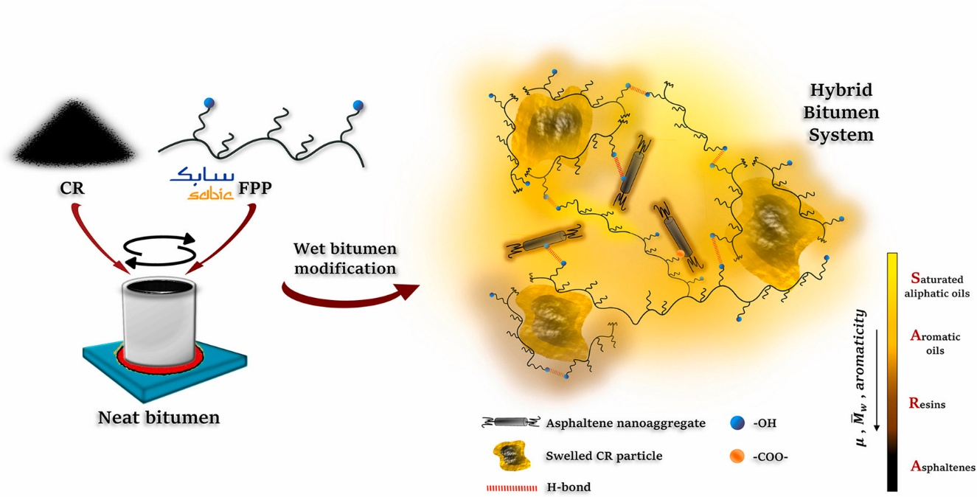
This investigation explores hydroxyl-functionalized propylene-based terpolymers (FPP) as bitumen modifiers and compatibilizers for hybrid bitumen systems (HS) containing higher amounts of crumb rubber (CR). These tailor-made modifiers stabilize swelled CR dispersion by locating at the interface
with surrounding SARA matrix. The synergistic physicochemical interactions between all components yield superior morphology and enhanced functional performance in the resulting hybrid binders. Therefore, the developed HS compatibilization strategy opens the way to the use of high volumes
of hard-to-recycle polymer waste, delivering durable paving materials aligned with modern circular-economy demands.

Graphical Abstract
Publications included in Chapter III*:
- Malus, M.; Bojda, J.; Sienkiewicz, M.; Szot, W.; Bouyahyi, M.; Yang, L.; Navarro, F.J.; AlSayegh, M.; Daadoush, R.; Soliman, M.; Duchateau, R.; Jasinska-Walc, L. Advancing sustainable hybrid bitumen systems: A compatibilization solution by functionalized polyolefins for enhanced crumb rubber content in bitumen, J. Clean. Prod. 2024, 436(8), 140615.
- Malus, M.; Bojda, J.; Alabbas, A. A.; Mansour, H.; Sienkiewicz, M.; Bouyahyi, M.; Yang, L.; AlSayeg, M.; Aleisa, R.; Domiati, A.S.; Panda, S. K.; Al-Zahrani, I.M.; Soliman, M.; Duchateau, R.; Jasinska-Walc, L.; Insights into constituent interactions in hybrid bitumen systems compatibilized by functionalized polyolefins, Mater. Des. 2025, 260, 115114.
*The co-authors’ approval to include this paper in the present thesis is provided in the enclosed documentation (Appendix A).

Overview and Research Context

    - The Global Challenge of End-of-Life Tires Applications:
Trends and Limitations of Viable Disposal Routes
Recent estimates report that approximately 25–30 million tonnes of end-of-life tires (ELT) are generated worldwide each year, being an equivalent to nearly 1–1.5 wt% of the total municipal solid waste produced globally.^{1,2} In developed markets in the period 2018–2021, the volume of ELT annual output was closely proportional to the number of tires sold, a trend also discussed for PO products
in Chapter I. In the European Union, this translates to about 300–350 million tires per year,³ whereas data for the United States point to 280–300 million ELT annually.⁴ Estimates for China are of a similar order of magnitude and ranging between 300 and 400 million units.⁵
In 2021, ELT flows in the major 28 European Countries and the UK were about 3.1 million tonnes, of which approximately 3.0 Mt were managed through material and energy recovery, corresponding to around 97 wt% of the total feedstock.⁶ This high recovery rate indicates that landfilling has been successfully limited in the EU, thereby reducing the risk of long-term leaching of hazardous substances into soils and groundwater.⁷ The Tires Europe report further shows
that material recovery (civil engineering, public works and backfilling, together
with recycling) accounted for roughly 1.7 Mt of ELT disposal, whereas about 1.3 Mt was directed to energy recovery. The latter approach included the energy fraction received from whole or shredded ELT co-incinerated in cement kilns (approximately 75 wt%), with the remaining feed subjected to other combustion methods in the form of tire-derived fuels in industrial boilers, municipal heating,
and power plants. Within all the significant ELT recycling ways, mechanical processing by granulation appears to be the prevalent option, with around 1.4 Mt of ELT transformed into granulates and powders, representing nearly 45%
of summary ELT arisings reported in 2021.⁶
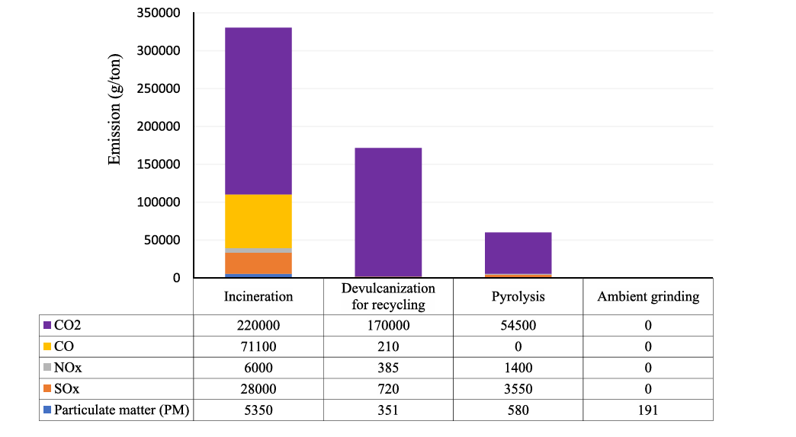
Nevertheless, a growing amount of recent literature unravels a shift from conventional ELT disposal and post-treatment routes toward exploration of more advanced recycling methods, with thermochemical processing of whole ELT
via pyrolysis and ELT-derived rubber devulcanization, increasingly promoted
as emerging technologies for achieving higher-value material recovery.^{8–10} Despite recent advances, ambient mechanical grinding still dominates as one of the most sustainable ELT recycling routes, as evidenced by the pollutant-emission data¹¹ presented in Fig. 1.
Fig. 1. The comparison of pollutants emissions depending on ELT management route.¹¹ Source: ‘Review and Perspectives of End-of-Life Tires Applications for Fuel
and Products’ by Kazemi, M. et al. Energy & Fuels © copyright (2023) American Chemical Society, reprinted with permission under RightsLink license no. 6216331113288.
      - Pyrolytic Depolymerization to Value-Added Chemicals
Following these developments, pyrolysis is increasingly recognized
as a practical way for ELT upcycling because it transforms tires into energy-rich petrochemical products and secondary raw materials rather than just transferring them directly to incineration or landfill. However, ELT pyrolysis has not yet achieved broad commercial success, with economic viability and market stability for its products, especially strictly standardized char-based materials, remaining a crucial limitation. Non-technical barriers are also significant in this case, as regulatory frameworks frequently mismatch pyrolysis and incineration, moreover end-of-life and product standards are incomplete, and finally, public acceptance is uncertain, all of which hinder permitting, investment, and implementation at the higher scale.^{8,12} Regardless of this, a recent study shows that a pilot ELT pyrolysis plant in Erzincan (Turkey) processes about 70 tonnes of post-consumer tires per day and can yield roughly 36 wt% pyrolysis oil, 16 wt% pyrolysis gas, 34 wt% solid carbon black, and 14 wt% steel, whereas the oil fraction alone is sufficient to fuel about 12 MW of electrical generation at overall thermal efficiencies exceeding 25%.¹³ Furthermore, current progress in process design and semi-industrial auger-reactor trials indicates that, following suitable upgrading and desulphurisation,
tire-derived fuels can satisfy petrochemical industry specifications and even serve
in refinery or feedstocks as value-added chemicals, which supports classifying ELT pyrolysis as a form of chemical recycling rather than solely an energy recovery option.¹⁰
      - Chemical Recycling via Devulcanization
Building on this trending reshape of ELT processing by chemical recycling, devulcanization of ELT-derived rubber has emerged as a supplementary method that focuses on restoring part of the rubber’s functionality rather than just downcycle it into granulate or incinerate for energy recovery.⁹ Contrary
to mechanical grinding, which leaves the vulcanized CR network consistent, devulcanization targets the sulphur crosslinks introduced during tire curing-process and utilizes thermochemical, mechanochemical or physicochemical treatments
to regenerate a highly viscous plasticized rubber phase (rubber regenerate,
also reclaimed rubber) that can be recompounded and revulcanised into new products. Established approaches include dynamic desulphurisation in stirred reactors, REX processing using co-rotating twin-screw extruders, and microwave-
or ultrasound-based devulcanization. All these methods seek to break S–S
and C–S bonds selectively, and at the same time, minimise polymer backbone fragmentation, thereby enabling higher substitution contents of virgin rubber
in new products.^{14,15} Despite the attractiveness of this approach, reclamation
of ELT-derived rubber still faces several important challenges. Precise cleavage
of di- and polysulphur bridges in the rubber matrix is cumbersome to achieve
in practice, so backbone scission and concurrent crosslinking often occur
and compromise the mechanical performance of the obtained rubber regenerate. Moreover, product quality is highly sensitive to heterogeneous ELT feed composition and particle size, leading to variable performance and limiting efficient scaling-up operations. Many established routes also depend on multi-step processing under high temperatures, pressurized advanced equipment
and the application of either odorous or hazardous chemicals. Even more sustainable options such as REX or microwave treatment struggle with high capital costs, process-control concerns and struggles with regenerates’ viscosity
and proper stability during storage at ambient temperatures.^{9,15}
In summary, the observed trends and their shortcomings suggest growing interest in processes that recover higher-value materials through chemical recycling of both the hydrocarbon- and rubber-rich fractions. Simultaneously, conventional mechanical recycling routes – including ELT granulation
or pulverising to CR for use in civil engineering, together with energy recovery
in cement kilns and other combustion facilities using tire-derived fuels still represent the prevalent disposal ways of ELT. As described throughout Chapter I, a more historically established and readily applicable option at the cutting-edge
of these developments is the implementation of mechanically ground CR,
as a modifier in either paving-grade bitumen or asphalt mixtures, to enhance the service temperature range of pavements. Nevertheless, this strategy still faces several practical and technological challenges before it can operate fully efficiently, as shown in detail in the following section.
    - Crumb Rubber from End-of-Life Tires:
A Sustainable Alternative for Bitumen Modification
Crumb rubber (CR) from ELT offers a viable route to couple pavement performance improvements with a circular material design approach by application of hard-to-recycle polymers in the role of bitumen and asphalt performance enhancers. Crumb rubber modified bitumen (CRMB) produced via the wet process can match, and in the case of highly loaded modified bitumen, exceed the high-temperature performance of SBS-based PMB, while delivering significant benefits in more sustainable use of materials and reduced waste generation.^{16,17} In the wet process, the kinetics of rubber swelling and digestion are dictated by both processing and exact material composition, which can vary significantly between tire types, e.g. truck, passenger, agricultural, etc. In practice, the interaction temperature, time and applied shear, together with the CR characteristics (particle size distribution, surface texture, production method) as well as the neat bitumen SARA matrix composition, especially its aromatic content, jointly determine how fast and how effectively the swelled rubber phase develops in the binder.
If the crucial processing and material parameters are selected appropriately,
the system evolves into a fine, continuous CR-rich phase instead
of a heterogeneous suspension of partially swollen particles.¹⁷ The progressive creation of this internal structure is clearly reflected in the rheological response
of the CRMB. At high service temperatures and low loading frequencies, viscosity and complex modulus increase, whereas phase angle declines, indicating a shift from predominantly viscous behaviour towards a more elastic, network-dominated response over the relevant pavement temperature range. When the interaction conditions are optimized for a given bitumen grade and CR type, the resulting rubberized binders demonstrate suitable resistance to permanent deformation
and fatigue cracking, and greatly improved temperature susceptibility compared with the corresponding neat binder, which can be exploited either to extend service life or, where appropriate, to lower asphalt-cement layer thickness in wearing courses under similar traffic and climatic conditions.^{17–19}
Multiple laboratory investigations report that wet-processed CRMB
can acquire rheological properties like those of medium- and highly modified SBS-PMB, especially in the high-temperature range, important for the side of rutting resistance. High-viscosity systems incorporating approximately 15–20 wt% CR show a pronounced increase in complex modulus at low loading frequencies
and elevated temperatures, accompanied by a reduction in phase angle, which together indicate a stiffer and more elastic response compared to SBS-modified binders. In such formulations, CRMB produced at about 180–210 °C under optimized high-shear conditions usually develop master curves and rutting indices (such as the high-temperature rutting parameter values and MSCR non-recoverable creep compliance) that approach, and in some cases equal
or surpass, those of PMB containing commercial SBS grades, specifically engineered for enhanced rutting performance.¹⁸⁻²⁰ At low and intermediate temperatures, the performance of CRMB starts to fall short mainly because
of the chemical inertness of CR. However, several studies indicate that when CR contents and interaction conditions are well-controlled, it can preserve or slightly improve low-temperature stiffness and relaxation when compared to the neat bitumen. It is further found that CRMB does not worsen the low-temperature performance grade of reference, unmodified binder and can still offer adequate resistance to thermal cracking. However, SBS-modified PMB usually exhibits lower stiffness and higher creep compliance in low-temperature rheological tests,
such as BBR, thereby they relax stresses more effectively due to the presence
of physical thermoreversible crosslinks, and tend to resist thermal cracking better in harsh, cold-climate conditions. It is noteworthy that the equivalence
is not universal and depends strongly on processing conditions
and formulation.²¹⁻²³
The major mechanical drawback of CR inclusion into bitumen is hindered workability and ductility of the resulting CRMB, which are compromised for higher stiffness and resilience. At rubber contents of about 10–20 wt%, the binder becomes significantly more viscous, so successful coating and compaction demand adequately higher mixing and compaction temperatures, tighter temperature control, and more capable mixing and pumping equipment. If these operational adjustments are not made, the binder can feel as rigid and difficult
or even impossible to compact in the field, and can require higher energy inputs
to maintain workable viscosity levels.^{23,24} A steep viscosity increase, hardening
of the neat bitumen due to ageing, and poor bitumen/CR compatibility
can all synergically lead to lower elongation at break and more brittle behaviour, especially at intermediate and low temperatures. For this reason, most design approaches try to balance rubber content, neat bitumen grade, and interaction conditions (time, temperature, shear), so that the binder benefits
in high-temperature performance without dropping below acceptable limits
for ductility and dynamic viscosity.^{16,24,25}
Another recurring and major limitation of CRMB is its phase separation over extended storage times at elevated temperatures, as density contrasts between the swollen rubber phase and the continuous bitumen-rich phase promote gradual sedimentation in tanks and, in the long run, can significantly disrupt pumping
and plant operation. One route, often referred to as terminal-blend technology (TB), employs very fine CR combined with intense thermo-mechanical conditioning
at high temperature, high shear and, in some cases, elevated pressure. In this way, the rubber is extensively devulcanized and continuously absorbed (digested)
by the bitumen SARA matrix. Following this logic, in these binders, the remaining dispersed phase is sufficiently small and well-integrated that sedimentation rate during standard storage times becomes omittable in highly viscous media. However, to secure both storage stability and long-term durability, current development trends focus on tailoring the CRMB morphology via selection of finely ground CR or its preactivation and co-modification instead of focusing merely
on continuous agitation and adjustments of rudimentary process parameters.
An interesting approach is to chemically activate the CR surface,
e.g. with furaldehyde, acrylic acid or similar agents, so that polar and reactive groups can interact more effectively with the asphaltene-rich fraction, increasing interfacial wetting and suppressing the formation of densely packed and poorly bonded CR particle agglomerates.²⁶⁻²⁸ In addition, various extender oils, either
bio- or industry-derived, are incorporated into CRMB as fluxing agents to soften the crosslinked core of CR and enhance its compatibility with the bitumen matrix.²⁹
All together, these technological advances in enhancing affinity within CRMB ingredients also have important implications for its overall environmental performance at pavement scale.
LCA analyses of asphalt-cement containing CRMB as a binder indicate
that the environmental impact is highly dependent on the utilized preparation technology. When wet, dry and terminal-blend processes are distinguished
and compared, TB and well-optimized standard wet-process CRMB binders tend to achieve cradle-to-grave impacts similar to, or lower than, those of conventional wearing courses, with the assumption that the improved mechanical performance in fact extends service life and/or reduces layer thickness. Contrary, dry asphalt modification technologies appear to perform worse in LCA of pavements, because they usually require a thicker surface layer, which in turn increases the total amount of materials and energy consumed per road kilometer over the service period.
Just a small number of LCA studies directly compare CRMB with SBS-modified binders, but they tend to support a similar conclusion. For equivalent load-bearing capacity and performance of pavement, CRMB can balance its higher production temperatures and longer digestion times by replacing virgin SBS with recycled CR and by subtracting ELT from conventional disposal routes, simultaneously recovering steel and textile fractions. When these benefits are considered, CRMB appears at least as favourable as PMB containing SBS in environmental terms and, under numerous real assumptions, becomes the preferred option in pavement LCA that prioritize resource efficiency and global waste minimisation.^{30,31}
Viewed as a whole, CR derived from ELT represents a promising bitumen and asphalt modifier, although with several important caveats. On the one hand,
it can deliver SBS-comparable high-temperature performance while contributing
to the circular use of a hard-to-recycle polymer stream, provided that processing conditions are carefully tuned to control rheology, workability and storage stability. On the other hand, the well-known technological limitations in low-temperature behaviour enhancement, processability and phase-separation tendency emphasize that CRMB on its own cannot really balance mechanical performance, durability and environmental gains. This, in turn, entirely justifies the exploration
of CRMB compatibilization approaches as a hybrid bitumen modification strategy, in which CR is combined with either reactive or non-reactive polymer modifiers.
      - Hybrid Bitumen Systems Containing Crumb Rubber
Hybrid bitumen systems (HS) that combine ELT-derived CR with one
or more polymers have emerged as a credible strategy to balance performance, durability and sustainability factors in one modified bitumen binder composition. Across the studies thoroughly presented in this thesis, an emerging general concern is that neither conventional PMB nor CRMB alone entirely satisfies
the combined requirements of rutting and cracking resistance, storage stability, workability, anti-ageing performance and resource efficiency. To answer these paramount requirements, HS involves the mutually reinforcing behaviour
of elastomers, thermoplastics, and recycled ELT rubber to move closer to this multi-functional target.^{32–34}
Experimental work on CR/SBS hybrid bitumen systems shows that inclusion of CR in a narrow concentration range can significantly reduce the SBS dosage required to reach a desired performance level, without compromising crucial binder and mixture properties. For instance, combinations around 2–4 wt% CR and 2–4 wt% SBS were able to match or exceed the softening point, complex modulus, MSCR response and rutting resistance of reference SBS-PMB, while also improving elastic recovery compared to the neat bitumen. Importantly, these HS can be produced with equipment and conditions meeting standard SBS wet modification technology, avoiding the extreme temperatures and long digestion times characteristic of highly devulcanized, TB systems. However, the same studies also highlight that increasing the CR content above an optimum (~4 wt% in some formulations) brings continuously smaller increments in softening point and rutting resistance, while providing serious processability and storage-stability issues. Hence, above this limit, CR is found not to provide proportional performance gains and tends to segregate unless additional targeted strategies are not implemented.³³
A major contribution of recent work is the detailed characterisation
of the multiphase microstructures that form in HS and their link to macroscopic properties.^{32,34,35} FM, DSC and DSR rheology together confirm that HS develop complex architectures in which swollen CR particles, polymer-rich domains
and asphaltene-rich bitumen regions coexist in ternary systems,^{32,35,36} as shown
in Fig. 2. In rubberized binders further modified with SBS or other thermoplastic elastomers, and further cured with sulphur, continuous SBS-rich networks can form that physically entrap non-digested rubber particles and interact
with the asphaltene phase, simultaneously increasing stiffness, elasticity
and storage stability.^{32,34,37} HS containing conventional PO modifiers (EVA, LLDPE) tend instead to form dispersed or co-continuous semicrystalline polymer phases that act as rigid frameworks within the bituminous matrix, elevating high-temperature stiffness and flattening the temperature dependence of complex modulus.^{35,38} When CR is blended with such thermoplastics and with elastomers in ternary systems (e.g. SBS/EVA/CR, CR/PO, CR/PO/SBS), master curves
and MSCR tests show that it is possible to obtain binders with plateau-like viscoelastic responses, improved rutting resistance and acceptable low-temperature flexibility at relatively modest total polymer contents (< 6–7 wt%), which is attractive from a cost and workability perspective.^{33,35,36,39}
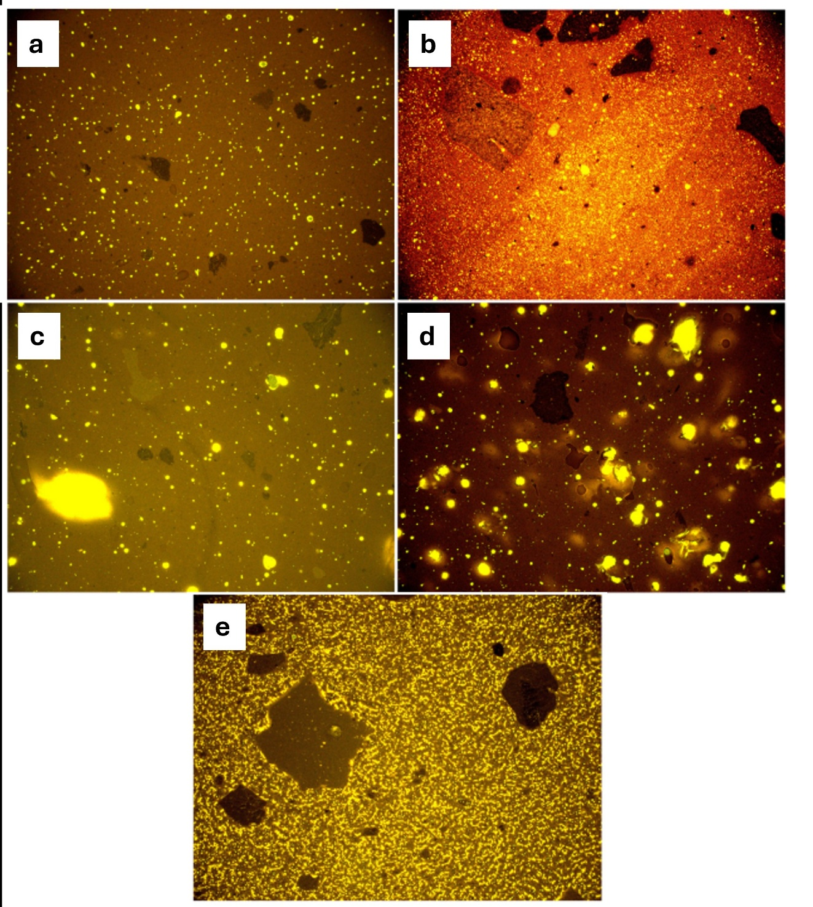
Fig. 2. Fluorescence micrographs (Mag: x400) of bitumen containing a) 10 wt% CR,
and hybrid bitumen systems modified by 10 wt% CR and 3 wt% of b) EBA, c) EPDM (narrow PDI), d) EPDM (high PDI), e) radial SBS.³² Source: ‘Thermomechanical
and microstructural evaluation of hybrid rubberised bitumen containing a thermoplastic polymer’ by Senise, S. et al. Construction and Building Materials © copyright (2017) Elsevier, adapted with permission to reprint under RightsLink license no. 6216030283533
The circularity dimension is particularly evident in literature that frames CR as a sustainability driver in CRMB and HS.^{32,34} These independent studies argue that incorporating low to moderate CR contents (usually 5–10 wt%) alongside standard polymers such as SBS and EVA can preserve the performance
of the corresponding conventional PMB. This is achieved while increasing recycled polymer content and reducing the demand for virgin elastomers. Joohari et al. further show that low CR loadings in widely applied PMB grades are technically feasible without major plant-level issues, while LCA studies and tire-flow statistics indicate that diverting even a small share of ELT-derived rubber into such mixes can markedly increase overall tire recycling volumes.³⁴ In parallel, rheological tests together with FTIR and DSC results clearly evidence that CR cannot simply substitute SBS on a one-to-one ratio. When used on its own, it commonly has
to be added at much higher contents to reach comparable fatigue
or high-temperature performance and still tends to exhibit poor storage stability unless crosslinking agents, compatibilizers or additional polymers
are introduced.^{32,33} HS therefore redirect the design approach from full substitution to partial replacement and synergistic application of recycled and virgin polymer bitumen modifiers, aiming to spread modest CR contents across a wider range
of applications while ensuring strict functional performance requirements.³⁵
Summarizing, the available scientific and technological evidence shows
that well-designed HS can at once improve rutting resistance, elastic recovery
and temperature susceptibility over neat bitumen. This can be achieved while also reducing the total amount of virgin polymers applied. Low to moderate CR contents can provide clear rheological and mechanical benefits when combined
with suitable elastomers or thermoplastic additives, given that microstructure
and compatibility are controlled through crosslinking and appropriate processing, wherein the former can hamper the recyclability of pavement. However, it remains difficult to maintain required viscosity windows, avoid phase separation during storage at elevated temperatures, and gain extra benefit from CR once its content exceeds low levels. This means the hybrid bitumen modification approach cannot be treated as a universal fix but must be used as a design strategy with clearly directed performance goals and optimisation for each specific binder formulation.
As unravelled further in this chapter, the current issues related to HS optimization can be mitigated by application of reactive modifiers as well as well-defined hydroxyl-functionalized FPO compatibilizers.^{40,41}

  - Scope of the Chapter
This part of the thesis investigates functionalized polypropylene (FPP), synthesized using Hf-based post-metallocene catalyst at SABIC,
and its performance as bitumen modifier and CRMB compatibilizer. The hybrid bitumen modification technology disclosed here was developed within our research group in collaboration with Saudi Aramco and has been patented by SABIC.⁴² Extending previous findings on the suitability of functionalized polyolefins
for bitumen modification applications, the scope of this chapter is organized
as a two-part study addressing both functional performance and intrinsic physicochemical interactions in HS containing CR and compatibilized by FPP.
The first study focuses on structure–property relationships in PMB and HS systems containing FPP or its deashed analogue (FPPd) as bitumen modifiers
and CRMB compatibilizers. For comparative purposes, equivalent reference binders incorporating a commercial SBS grade are additionally prepared
and characterized. Microstructural analyses by AFM and FM evidenced
an excellent, homogeneous phase structures of FPP modified bitumen
and FPP-compatibilized HS. The high compatibility between constituents provided by 5 wt% of either FPP or FPPd is further confirmed by hot-storage stability testing and complementary FM imaging, whereas SBS leads to highly unstable HS compositions. Evolution of the dynamic viscosity with temperature demonstrates that the processability of all FPP-containing binders remains within the limits required by AASHTO road construction standards, contrary to the poorly compactible SBS-compatibilized HS. Inclusion of FPP into CRMB yields markedly enhanced functional performance and increased high-temperature Performance Grades, as evidenced by DSR measurements. A pronounced synergistic effect between FPP and CR in HS is likewise reflected by elastic recovery
and low-temperature ductility tests, in which the binders meet the required elongation and percentage recovery specifications and markedly surpass
the performance of the reference CRMB and FPP-PMB. Nanomechanical properties mapping by QNM-AFM further reveals outstanding adhesion to a silica tip upon FPP incorporation into both bitumen and CRMB, indirectly indicating improved adhesion to silica-based mineral aggregates and, therefore, extended pavement service life.
The second study aims to provide an insight into the interactions between the components underlying the superior compatibility of the FPP-based HS
and PMB systems identified in the first part, focusing mostly on untreated FPP
as a bitumen modifier and CRMB miscibility promoter. A secondary objective
is to assess the influence of thermo-oxidative ageing, simulated by the RTFO procedure, on the chemical composition and morphological structure
of the binders. A comprehensive characterization employing SEC, TGA, QNM-AFM, and spectral studies demonstrates that FPP mitigates ageing in CRMB, improves its thermal stability, and significantly alters the compositional distribution when compared to the neat bitumen and reference CRMB. FM morphology investigation subsequently shows that FPP promotes the formation
of a homogeneous, interconnected polymer network within CRMB after ageing. SARA fractionation and spectral analysis of unaged PMB containing FPP indicate a purely physical/electrostatic-based interaction mechanism in this case, excluding FPP from a class of reactive modifiers. However, significant shifts in polar groups’ content are observed upon mixing FPP with CRMB. To probe the HS structure
in more detail, Soxhlet extraction is applied to separate undissolved polymer fractions from liquid bitumen fractions. The combined spectroscopic analysis
and SEM imaging results pronounce synergistic physicochemical interactions
and strong interfacial adhesion between CR, FPP, and the SARA matrix, shedding light on factors underlying durability and compatibility of the developed FPP-based HS.
In summary, the enhanced FPP synthesis protocol is shown to yield polymers capable of stabilizing higher contents of CR in HS systems. Moreover, these novel compatibilizers unexpectedly outperform the examined commercial SBS copolymer in this respect, positioning FPP-based HS compatibilization
as a viable selection for road construction applications. Finally, this chapter elucidates the structure–property relationships governing the superior performance of the developed HS and PMB systems and outlines an efficient pathway towards sustainable paving materials incorporating hard-to-recycle polymer waste streams.

References
(1) European Commission. End‑of‑life tires: From waste to a valuable resource. CORDIS, Article ID 454286, 2024 https://cordis.europa.eu/article/id/454286-end-of-life-tires-from-waste-to-
a-valuable-resource (accessed 2026-02-18).
(2) Khandelwal, H.; Dhar, H.; Thalla, A. K.; Kumar, S. Application of life cycle assessment
in municipal solid waste management: A worldwide critical review. J. Clean. Prod. 2019, 209,
630–654.
(3) Torretta, V.; Rada, E. C.; Ragazzi, M.; Trulli, E.; Istrate, I. A.; Cioca, L. I. Treatment and disposal
of tires: Two EU approaches. A review. Waste Manag. 2015, 45, 152–160.
(4) U.S. Tire Manufacturers Association. 2021 U.S. Scrap Tire Management Summary;
U.S. Tire Manufacturers Association: Washington, DC, 2022, 4.
(5) Dong, Y.; Zhao, Y.; Hossain, M. U.; He, Y.; Liu, P. Life cycle assessment of vehicle tires:
A systematic review. Cleaner Environ. Syst. 2021, 2, 100033.
(6) Tires Europe (formerly European Tire and Rubber Manufacturers’ Association). 2021 end‑of‑life tire recovery – absolute numbers; Tires Europe: Brussels, Belgium, 2024 (data table “ELT arisings and treatment 2021”)
(7) Rosendorfová, M.; Vybochová, I.; Van Beukering, P. J. H. Waste management and recycling
of tires in Europe. IVM Report R98-13; Institute for Environmental Studies, Vrije Universiteit Amsterdam: Amsterdam, the Netherlands, 1998, 25–26, 35–36.
(8) Rahman, M. M.; Yu, Y.; Wu, H. Valorisation of waste tire via pyrolysis: Advances
and perspectives. Energy Fuels 2022, 36, 12429–12474.
(9) Wiśniewska, P.; Wang, S.; Formela, K. Waste tire rubber devulcanization technologies: State‑of‑the‑art, limitations and future perspectives. Waste Manag. 2022, 152, 174–184.
(10) Veses, A.; Martínez, J. D.; Sanchís, A.; López, J. M.; García, T.; García, G.; Murillo, R. Pyrolysis
of end‑of‑life tires: Moving from a pilot prototype to a semi‑industrial plant using auger technology. Energy Fuels 2024, 38(17), 17087–17099.
(11) Kazemi, M.; Parikhah Zarmehr, S.; Yazdani, H.; Fini, E. Review and Perspectives of End-of-Life Tires Applications for Fuel and Products. Energy Fuels 2023, 37, 10758–10774.
(12) Zabaniotou, A.; Antoniou, N.; Bruton, G. Analysis of good practices, barriers and drivers
for ELTs pyrolysis industrial application. Waste Manag. 2014, 34(11), 2335–2346.
(13) Güngör, O.; Tozlu, A.; Arslantürk, C. Assessment of Waste‑to‑Energy Potential of ELT Management: An Actual Case Study for Erzincan. Environ. Prog. Sustain. Energy 2021, 40(6), e13760.
(14) Nunes, A. T.; Dos Santos, R. E.; Pereira, J. S.; Barbosa, R.; Ambrósio, J. D. Characterization
of waste tire rubber devulcanized in twin‑screw extruder with thermoplastics. Prog. Rubber Plast. Recycl. Technol. 2018, 34(3), 143–157.
(15) Laftah, W. A.; Wan Abdul Rahman, W. A. A comprehensive review of tire recycling technologies and applications. Mater. Adv. 2025, 6, 4992–5010.
(16) Lo Presti, D.; Izquierdo, M. A.; Jiménez del Barco Carrión, A. Towards storage‑stable high‑content recycled tire rubber modified bitumen. Constr. Build. Mater. 2018, 172, 106–111.
(17) Lo Presti, D. Recycled tire rubber modified bitumens for road asphalt mixtures: A literature review. Constr. Build. Mater. 2013, 49, 863–881.
(18) Lo Presti, D.; Airey, G. Tire rubber‑modified bitumens development: The effect of varying processing conditions. Road Mater. Pavement Des. 2013, 14(4), 888–900.
(19) Subhy, A.; Lo Presti, D.; Airey, G. Rubberised bitumen manufacturing assisted by rheological measurements. Road Mater. Pavement Des. 2016, 17(2), 290–310.
(20) Sienkiewicz, M.; Janik, H.; Borzędowska‑Labuda, K.; Kucińska‑Lipka, J. Environmentally friendly polymer‑rubber composites obtained from waste tires: A review. J. Clean. Prod. 2017, 141, 560–571.
(21) Kök, B. V.; Çolak, H. Laboratory comparison of the crumb‑rubber and SBS modified bitumen
and hot mix asphalt. Constr. Build. Mater. 2011, 25(8), 3204–3212.
(22) Ghavibazoo, A.; Abdelrahman, M. Effect of crumb rubber dissolution on low‑temperature performance and aging of asphalt‑rubber binder. Transp. Res. Rec. 2014, 2445, 47–55.
(23) Kök, B. V.; Yilmaz, M.; Geçkil, A. Evaluation of low‑temperature and elastic properties of crumb rubber‑ and SBS‑modified bitumen and mixtures. J. Mater. Civ. Eng. 2013, 25(2), 257–265.
(24) Yu, H.; Deng, G.; Zhang, Z.; Zhu, M.; Gong, M.; Oeser, M. Workability of rubberized asphalt from a perspective of particle effect. Transp. Res. D Transp. Environ. 2021, 91, 102712.
(25) Ibrahim, M. R.; Katman, H. Y.; Karim, M. R.; Koting, S.; Mashaan, N. S. A review on the effect
of crumb rubber addition to the rheology of crumb rubber modified bitumen. Adv. Mater. Sci. Eng. 2013, 2013, 415246.
(26) Memon, N. A.; Ali, A. S. B.; Yusoff, N. I. M.; Al Allam, A. M.; Isleem, H. F.; Khishe, M. Statistical optimization of crumb rubber modified bitumen performance through material blending analysis.
Sci. Rep. 2026, 16(1), 31855.
(27) Sienkiewicz, M.; Borzędowska‑Labuda, K.; Zalewski, S.; Janik, H. The effect of tire rubber grinding method on the rubber–asphalt binder properties. Constr. Build. Mater. 2017, 154,
144–154.
(28) Sienkiewicz, M.; Borzędowska‑Labuda, K.; Wojtkiewicz, A.; Janik, H. Development of methods improving storage stability of bitumen modified with ground tire rubber: A review. Fuel Process. Technol. 2017, 159, 272–279.
(29) Sienkiewicz, M.; Gnatowski, P.; Malus, M.; Grzegórska, A.; Ipakchi, H.; Jouyandeh, M.; Kucińska‑Lipka, J.; Navarro, F. J.; Saeb, M. R. Eco‑friendly modification of bitumen: The effects
of rubber wastes and castor oil on the microstructure, processability and properties. J. Clean. Prod. 2024, 447, 141524.
(30) Cao, R.; Leng, Z.; Li, D.; Zou, F. Comparative life cycle assessment of three types of crumb rubber modified asphalt under different system boundaries. Resour. Conserv. Recycl. 2025, 212, 107922.
(31) Tushar, Q.; Santos, J.; Zhang, G.; Bhuiyan, M. A.; Giustozzi, F. Recycling waste vehicle tires into crumb rubber and the transition to renewable energy sources: A comprehensive life cycle assessment. J. Environ. Manage. 2022, 323, 116289.
(32) Senise, S.; Carrera, V.; Navarro, F. J.; Partal, P. Thermomechanical and microstructural evaluation of hybrid rubberised bitumen containing a thermoplastic polymer. Constr. Build. Mater. 2017, 157, 873–884.
(33) Šernas, O.; Vaitkus, A.; Škulteckė, J. Performance of crumb rubber bitumen and asphalt modified in the wet process alone and in combination with SBS polymer. Road Mater. Pavement Des. 2023, 24(S1), 107–123.
(34) Joohari, I. B.; Giustozzi, F. Waste tires crumb rubber as a sustainability enhancer
for polymer‑modified and hybrid polymer‑modified bitumen. Int. J. Pavement Eng. 2022, 23(12),
4357–4371.
(35) Joohari, I. B.; Giustozzi, F. Hybrid polymerisation: An exploratory study of the chemo‑mechanical and rheological properties of hybrid‑modified bitumen. Polymers (Basel) 2020, 12(4), 945.
(36) Yao, Z.; Zhang, J.; Gao, F.; Liu, S.; Yu, T. Integrated utilization of recycled crumb rubber
and polyethylene for enhancing the performance of modified bitumen. Constr. Build. Mater. 2018, 170, 217–224.
(37) Liang, M.; Xin, X.; Fan, W.; Luo, H.; Wang, X.; Xing, B. Investigation of the rheological properties and storage stability of CR/SBS modified asphalt. Constr. Build. Mater. 2015, 74,
235–240.
(38) Sengoz, B.; Isikyakar, G. Analysis of styrene‑butadiene‑styrene polymer modified bitumen using fluorescent microscopy and conventional test methods. J. Hazard. Mater. 2008, 150(2),
424–432.
(39) Ma, Y.; Wang, S.; Zhou, H.; Hu, W.; Polaczyk, P.; Huang, B. Recycled polyethylene and crumb rubber composites modified asphalt with improved aging resistance and thermal stability.
J. Clean. Prod. 2022, 334, 130102.
(40) Malus, M.; Bojda, J.; Sienkiewicz, M.; Szot, W.; Bouyahyi, M.; Yang, L.; Navarro, F. J.; AlSayegh, M.; Daadoush, R.; Soliman, M.; Duchateau, R.; Jasinska-Walc, L. Advancing Sustainable Hybrid Bitumen Systems: A Compatibilization Solution by Functionalized Polyolefins for Enhanced Crumb Rubber Content in Bitumen. J. Clean. Prod. 2024, 436, 140615.
(41) Malus, M.; Bojda, J.; Alhazmi, A. A.; Mansour, H.; Sienkiewicz, M.; Bouyahyi, M.; Yang, L.; AlSayegh, M.; Aleisa, R.; Domiati, A. S.; Panda, S. K.; Al-Zahrani, I. M.; Soliman, M.; Duchateau, R.; Jasinska-Walc, L. Insights into Constituent Interactions in Hybrid Bitumen Systems Compatibilized by Functionalized Polyolefins. Mater. Des. 2025, 260, 115114.
(42) Soliman, M.; Jasinska‑Walc, L.; Duchateau, R.; Bouyahyi, M.; Malus, M.; Bojda, J.; Sienkiewicz, M.; Daadoush, R.; AlSayegh, M.; Akah, A. Paving and roofing composite material comprising a bitumen, ground tire rubber and a compatibilizer. EP 4 619 475 A1, 2025.
​

Hybrid Bitumen System Compatibilizers based on poly(propylene–co–hex-1-ene–co–hex-5-en-1-ol)
– Comprehensive Performance Evaluation
This section presents the following peer-reviewed publication:
Advancing sustainable hybrid bitumen systems:
A compatibilization solution by functionalized polyolefins for enhanced crumb rubber content in bitumen
Mateusz Malus, Joanna Bojda, Maciej Sienkiewicz, Wojciech Szot, Miloud Bouyahyi,
Lanti Yang, Francisco Javier Navarro, Maha AlSayegh, Rasha Daadoush, Maria Soliman, Lidia Jasinska-Walc, and Rob Duchateau
Journal of Cleaner Production 2024, 436(8), 140615
DOI: 10.1016/j.jclepro.2024.140615
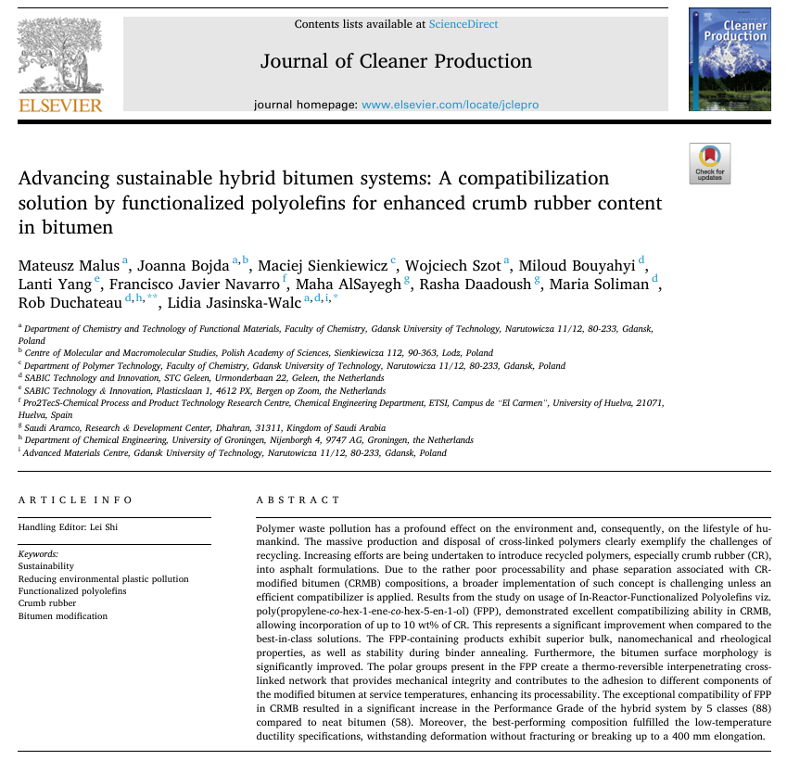

Supplementary Information
Advancing Sustainable Hybrid Bitumen Systems:
A Compatibilization Solution by Functionalized Polyolefins for Enhanced Crumb Rubber Content in Bitumen
Mateusz Malus, Joanna Bojda, Maciej Sienkiewicz, Wojciech Szot, Miloud Bouyahyi,
Lanti Yang, Francisco Javier Navarro, Maha AlSayegh, Rasha Daadoush, Maria Soliman, Lidia Jasinska-Walc, and Rob Duchateau
Journal of Cleaner Production 2024, 436(8), 140615
DOI: 10.1016/j.jclepro.2024.140615
Additional experimental details
Materials Characterization and Results
Table S1. Chemical composition of crumb rubber (CR) powder. Data obtained from
the CR producer.
Composition | wt.%
Isophrene rubber, natural (NR) or synthetic (SR) rubber, styrene-butadiene rubber (SBR) | 53.4
Carbon black | 28.6
Organic residue (non-polymeric) | 10.2
Acetone extractable | 9.9
Total Sulphur | 1.7
Minerals | 7.8
Ash (at 550 °C) | 8.3

Fig. S1. Characterization of CR modifier: (a) particle size distribution, (b) morphology
of CR analysed by SEM.
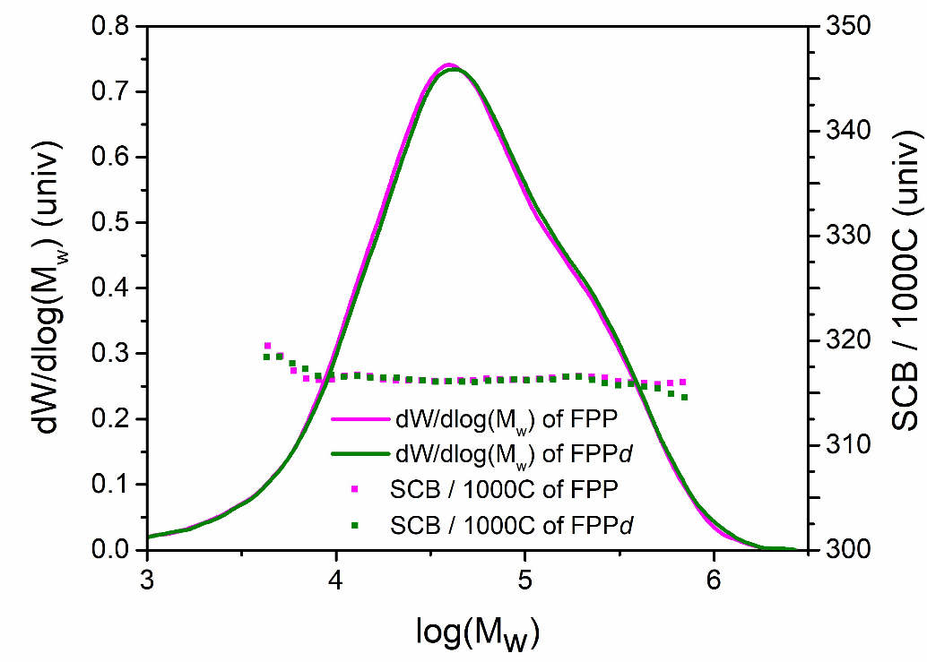
Fig. S2. Molecular weight and short-chain branches (SCB) analysis of hydroxyl-functionalized propylene-based terpolymers (C₃–co–C₆–co–C₆OH) (FPP, FPPd).

Table S2. Dynamic viscosity analysis of neat bitumen and modified bitumen samples.
Entry | Test temperature  [˚C] | η_{avg.}  [mPas] | σ  [mPas] | Torque  [%] | Spindle
B | 180 | 55 | 0 | 11 | SC4-21
B | 165 | 89 | 0.05 | 13.3 | SC4-21
B | 135 | 300 | 0.66 | 45 | SC4-21
B | 90 | 5220 | 19.97 | 52.2 | SC4-21
B | 60 | 119200 | 530.2 | 59.6 | SC4-21
B/5S | 180 | 247.5 | 0 | 9.9 | SC4-27
B/5S | 165 | 405.6 | 5.09 | 12.2 | SC4-27
B/5S | 135 | 1446 | 8.4 | 43.4 | SC4-27
B/5S | 90 | 21890 | 138.7 | 56.9 | SC4-27
B/5S | 60 | 6587000 | 11060 | 65.9 | SC4-27
B/5F | 180 | 160 | 0 | 6.4 | SC4-27
B/5F | 165 | 262.5 | 0 | 10.5 | SC4-27
B/5F | 135 | 905 | 21.36 | 36.2 | SC4-27
B/5F | 90 | 17880 | 326.3 | 57.2 | SC4-27
B/5F | 60 | 528100 | 1907 | 63.4 | SC4-27
B/10R | 180 | 276.7 | 5.21 | 11.1 | SC4-27
B/10R | 165 | 463.3 | 0.15 | 13.9 | SC4-27
B/10R | 135 | 1385 | 10.04 | 48.5 | SC4-27
B/10R | 90 | 22970 | 673.4 | 55.1 | SC4-27
B/10R | 60 | 626000 | 3609 | 62.6 | SC4-27
B/10R/5S | 180 | 1440 | 0 | 10.8 | SC4-29
B/10R/5S | 165 | 2433 | 70.24 | 12.2 | SC4-29
B/10R/5S | 135 | 9215 | 12.96 | 41.5 | SC4-29
B/10R/5S | 90 | 226000 | 8662 | 56.6 | SC4-29
B/10R/5S | 60 | 23500000 | 17896 | 64.8 | SC4-29
B/10R/2.5F | 180 | 294.2 | 1.44 | 11.8 | SC4-27
B/10R/2.5F | 165 | 473.3 | 1.44 | 18.9 | SC4-27
B/10R/2.5F | 135 | 1578 | 1.94 | 47.3 | SC4-27
B/10R/2.5F | 90 | 31350 | 100.4 | 62.7 | SC4-27
B/10R/2.5F | 60 | 750700 | 15370 | 75.1 | SC4-27
B/10R/2.5Fd | 180 | 347.5 | 1.67 | 11 | SC4-21
B/10R/2.5Fd | 165 | 539.2 | 1.88 | 13.3 | SC4-21
B/10R/2.5Fd | 135 | 1768 | 2.55 | 45 | SC4-21
B/10R/2.5Fd | 90 | 44270 | 134.2 | 52.2 | SC4-21
B/10R/2.5Fd | 60 | 1074000 | 16849 | 59.6 | SC4-21
B/10R/5F | 180 | 631.3 | 0.22 | 10.5 | SC4-27
B/10R/5F | 165 | 1065 | 3.6 | 17 | SC4-27
B/10R/5F | 135 | 3117 | 12.96 | 49.9 | SC4-27
B/10R/5F | 90 | 56570 | 680.2 | 56.6 | SC4-27
B/10R/5F | 60 | 1452000 | 25040 | 58.1 | SC4-27
B/10R/5Fd | 180 | 695 | 0 | 13.9 | SC4-27
B/10R/5Fd | 165 | 1142 | 8.35 | 13.6 | SC4-27
B/10R/5Fd | 135 | 3121 | 72.45 | 49.9 | SC4-27
B/10R/5Fd | 90 | 72770 | 254 | 72.8 | SC4-27
B/10R/5Fd | 60 | 1521000 | 24300 | 59.1 | SC4-27
B/10R_{TB}/5F | 180 | 667.5 | 7.5 | 26.7 | SC4-27
B/10R_{TB}/5F | 165 | 1140 | 10 | 11.4 | SC4-27
B/10R_{TB}/5F | 135 | 4100 | 0 | 41 | SC4-27
B/10R_{TB}/5F | 90 | 115100 | 877.2 | 46 | SC4-27
B/10R_{TB}/5F | 60 | 3936000 | 16010 | 24.6 | SC4-27
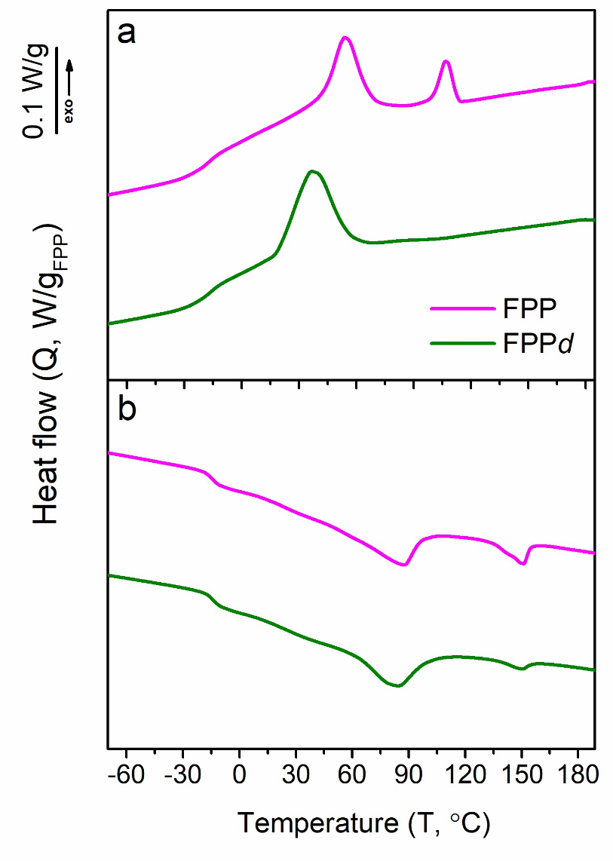

Fig. S3. DSC thermograms of FPP and FPPd modifiers recorded during (a) cooling
and (b) subsequent heating at 10 °C·min⁻¹ (vertically shifted for clearity).

Entry | Compatibilizer  [wt%] | CR  [wt%] | B  [wt%] | P_{avg.}  [dmm] | S_{avg.}  [°C] | Properties measured after the hot-storage stability test
 |  |  |  |  |  | P_{avg.top} [dmm] | P_{avg.bot} [dmm] | Δ P  [dmm] | SP_{avg.top} [°C] | SP_{avg.bot} [°C] | Δ SP  [°C]
B | 0.00 | 0.00 | 100.00 | 83 ± 1 | 44.7 ± 0.2 | 80 ± 0 | 81 ± 0 | 1 ± 0 | 46.8 ± 0.1 | 46.9 ± 0.1 | 0.1 ± 0.1
B/5S | 5.00 | 0.00 | 95.00 | 53 ± 3 | 81.4 ± 0.3 | 49 ± 1 | 50 ± 1 | 1 ± 1 | 86.2 ± 0.1 | 86.4 ± 0.1 | 0.2 ± 0.1
B/5F | 5.00 | 0.00 | 95.00 | 70 ± 2 | 55.2 ± 0.5 | 57 ± 1 | 55 ± 1 | 2 ± 1 | 55.0 ± 0.2 | 53.4 ± 0.2 | 1.6 ± 0.3
B/10R | 0.00 | 10.00 | 90.00 | 60 ± 3 | 52.1 ± 0.7 | 62 ± 1 | 74 ± 1 | 12 ± 1 | 49.4 ± 0.3 | 58.3 ± 0.2 | 8.9 ± 0.5
B/10R_{TB} | 0.00 | 10.00 | 90.00 | 56 ± 2 | 55.9 ± 0.5 | 63 ± 1 | 61 ± 1 | 2 ± 1 | 53.1 ± 0.2 | 60.4 ± 0.1 | 7.3 ± 0.2
B/10R/5S | 5.00 | 10.00 | 85.00 | 52 ± 4 | 92 ± 1.4 | 53 ± 2 | 52 ± 1 | 1 ± 1 | 82.7 ± 0.7 | 91.0 ± 1.0 | 8.3 ± 1.1
B/10R/2.5F | 2.50 | 10.00 | 87.50 | 53 ± 2 | 53.7 ± 0.5 | 60 ± 1 | 55 ± 1 | 5 ± 1 | 52.1 ± 0.3 | 58.9 ± 0.2 | 6.8 ± 0.6
B/10R/2.5Fd | 2.50 | 10.00 | 87.50 | 50 ± 2 | 53.8 ± 0.5 | 42 ± 2 | 52 ± 1 | 10 ± 1 | 54.9 ± 0.2 | 62.9 ± 0.2 | 8.0 ± 0.5
B/10R/5F | 5.00 | 10.00 | 85.00 | 36 ± 2 | 64.9 ± 0.5 | 41 ± 0 | 41 ± 0 | 0 ± 0 | 64.0 ± 0.2 | 63.7 ± 0.1 | 0.3 ± 0.2
B/10R/5Fd | 5.00 | 10.00 | 85.00 | 35 ± 2 | 64.2 ± 0.6 | 36 ± 1 | 37 ± 1 | 1 ± 1 | 68.4 ± 0.3 | 69.2 ± 0.2 | 0.8 ± 0.4
B/10R_{TB}/5F | 5.00 | 10.00 | 85.00 | 38 ± 3 | 61.7 ± 0.7 | 46 ± 2 | 40 ± 2 | 6 ± 2 | 59.9 ± 0.5 | 64.1 ± 0.3 | 4.2 ± 0.5

Table S3. Conventional properties of the neat bitumen and polymer modified bitumen samples after homogenization and storage stability test. P_{avg.} is the average penetration value, P_{avg.top}, P_{avg.bot} and ΔP are the average penetration values after the stability test
and a corresponding difference, respectively. SP_{avg.} denotes the average softening point after mixing process, SP_{avg.top}, SP_{avg.bot}
and ΔSP are the average softening points after the storage stability test and the corresponding difference, respectively.
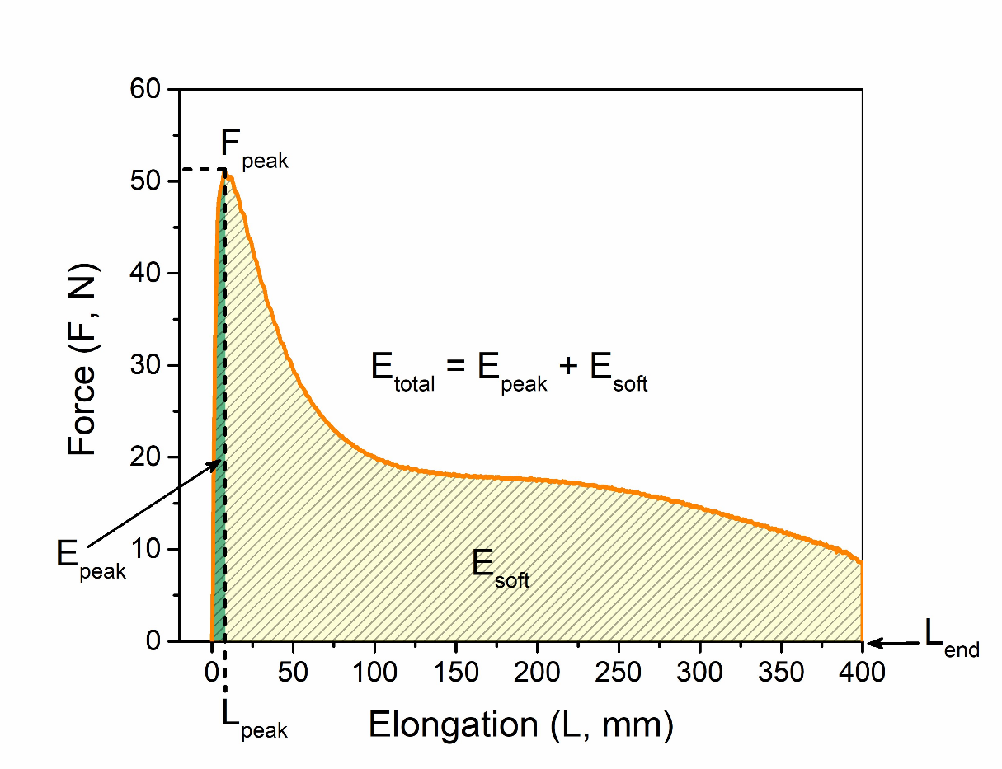
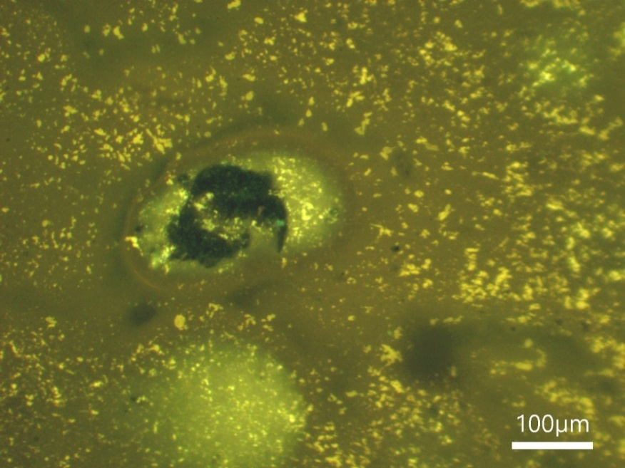
Fig. S4. Schematic diagram of force-ductility parameters obtained from the force-elongation test. The representative example is depicted for B/10R/5F sample.

Fig. S5. Fluorescence microphotograph of B/10R/5S hybrid system.

Fig. S6. Fluorescence microphotographs and penetration and softening point
after the high-temperature storage stability test of modified bitumen compositions:
(a) B/5S, (b) B/10R_{TB} (c) B/10R/2.5F, (d) B/10R/2.5Fd, (e) B/10R_{TB}/5F.

Hybrid Bitumen System Compatibilizers based on poly(propylene–co–hex-1-ene–co–hex-5-en-1-ol)
– Structural Interactions and Ageing Behaviour
This section presents the following peer-reviewed publication:
Insights into Constituents Interactions in Hybrid Bitumen Systems Compatibilized by Functionalized Polyolefins
Mateusz Malus, Joanna Bojda, Alabbas Ahmed Alhazmi, Hosain Mansour,
Maciej Sienkiewicz, Miloud Bouyahyi, Lanti Yang, Maha AlSayegh, Rashed Aleisa, Abdulaziz S. Domiati, Saroj K. Panda, Ibrahim M. Al-Zahrani, Maria Soliman,
Rob Duchateau, and Lidia Jasinska-Walc
Materials & Design 2025, 260, 115114
DOI: 10.1016/j.matdes.2025.115114
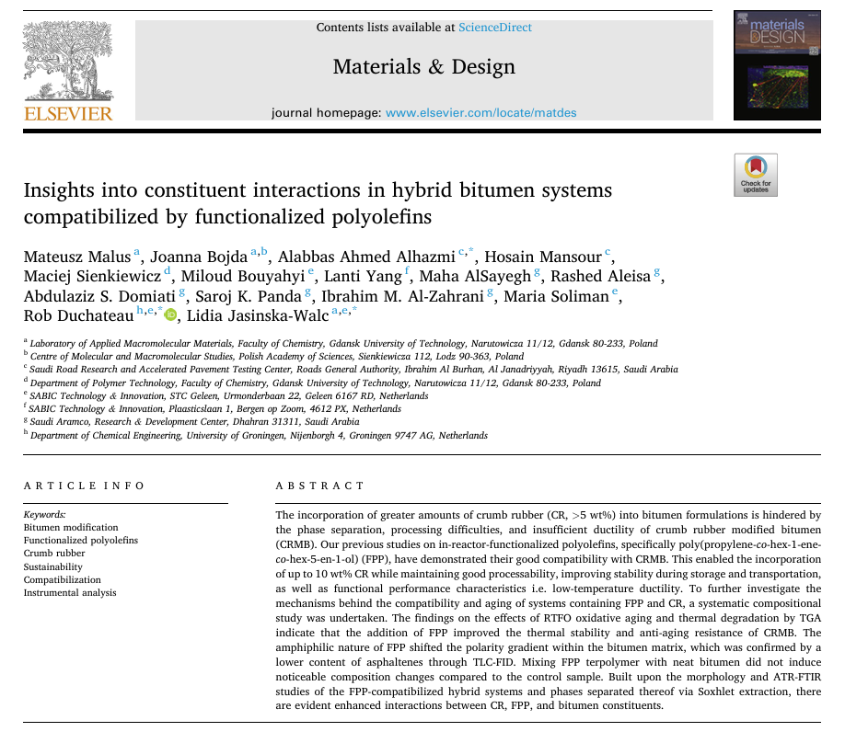

Supplementary Information
Insights into Constituent Interactions in Hybrid Bitumen Systems Compatibilized by Functionalized Polyolefins
Mateusz Malus, Joanna Bojda, Alabbas Ahmed Alhazmi, Hosain Mansour,
Maciej Sienkiewicz, Miloud Bouyahyi, Lanti Yang, Maha AlSayegh, Rashed Aleisa, Abdulaziz S. Domiati, Saroj K. Panda, Ibrahim M. Al-Zahrani, Maria Soliman,
Rob Duchateau, and Lidia Jasinska-Walc

Materials & Design 2025, 260, 115114
DOI: 10.1016/j.matdes.2025.115114
Additional experimental details
Materials & Methods

Materials
Bitumen 70/100 (PG 58-22, Gdansk Refinery, Poland) was used as the neat binder for the wet modification process. According to the supplier, the material reveals a penetration of 70–100 dmm (25 °C, EN 1426) and a softening point
of 43–51 °C (EN 1427). CR powder (particle size distribution 0.1–0.7 mm), obtained through ambient grinding of end-of-life tires derived rubber (Recykl Group S.A., Poland), was used as a modifier to produce CRMB. The detailed characteristics and grading curve of CR are provided in Table S3 and Fig. S1.
A tailor-made hydroxyl-functionalized terpolymer, isotactic poly(propylene–co–hex-1-ene–co–hex-5-en-1-ol) (FPP), synthesized via the catalytic polymerization
of propylene, hex-1-ene and triethylaluminum-passivated hex-5-en-1-ol,¹
was selected as a CRMB compatibilizer. FPP was also subjected to the post-polymerization deashing process to remove the co-catalyst residue providing
the deashed FPP (FPPd). The exact synthesis and post-processing protocols have already been described by the authors in.² The use of aluminum alkyls
to passivate the hydroxyl-functionalized comonomer during copolymerization resulted in aluminum oxide hydroxide residues (AlO_{x}(OH)_{y})_{z} in FPP at a level
of 0.99 wt%. After deashing the FPP, the aluminum residue content was reduced by ~70% in FPPd. In the synthesis of FPP the following substrates were used: hex-1-ene (98%, Sigma Aldrich), hex-5-en-1-ol (98%, Sigma Aldrich), dried using 4 Å molecular sieves under nitrogen gas and incorporated as monomers during propylene copolymerization process. Methylaluminoxane (MAO, 30 wt% solution in toluene) and triethylaluminum (TEA, 1.0 M solution in toluene) was purchased from Lanxess. The rac-bis((2-oxoyl-3-(dibenzo-1H-pyrrole-1-yl)-5-(methyl)phenyl)-2-phenoxy)-2,4-pentanediylhafnium (IV) dimethyl [CAS 958665-18-4] pre-catalyst was purchased from the Moscow State University. Dry, oxygen-free pentamethylheptane (PMH) was employed as a solvent for the polymerization experiments. Irganox 1010 (pentaerythritol tetrakis-(3,5-di-tert-butyl-4-hydroxyhydrocinnamate)) (BASF, Germany) was used as an antioxidant
to stabilize the resulting terpolymers.

Preparation and composition of modified bitumen samples
Neat bitumen was combined with CR powder upon reaching 180 °C
and continuously mixed for 120 minutes at a shear rate of 4000 rpm using
an Ultra-Turrax T50 homogenizer equipped with an S 50N–G 45M dispersing tool (IKA Company, Poland). The selection of the parameters was based on the well-known practice to efficiently prepare the CRMB samples and ensure the proper dispersion and digestion of the particles in the matrix via the wet process.³
Then, the synthesized FPPs were added to the rubberized bitumen sample
and mixed for another 120 minutes. The sequence of adding the HS components was aimed at the effective swelling of the rubber to allow enhanced interactions with the applied compatibilizer. Reference samples of FPP- and CR-modified bitumen compositions were prepared by mixing with neat bitumen under the same shear and temperature conditions for 2 hours. The exact formulations
of all the studied modified bitumen systems are listed in Table S1.
Table S1. Formulations of modified bitumen compositions.
Sample name | Bitumen (wt%) | CR (wt%) | FPP (wt%) | FPPd (wt%)
B | 100 | - | - | -
B/10CR | 90 | 10 | - | -
B/5FPP | 95 | - | 5 | -
B/10CR/2.5FPP | 87.5 | 10 | 2.5 | -
B/10CR/2.5FPPd | 87.5 | 10 | - | 2.5
B/10CR/5FPP | 85.0 | 10 | 5 | -
B/10CR/5FPPd | 85.0 | 10 | - | 5

Analytical methods

Fractionation of bitumen compositions
The interactions between bitumen, CR and FPP develop a complex interconnected multiphase structure. To investigate the physicochemical changes of the individual components following the bitumen modification process
and to assess their impact on the overall performance of the final composition, phase separation experiments were carried out using Soxhlet extraction. Dichloromethane (DCM) was selected as the extraction solvent
due to its low boiling point (39.6 °C) and inability to dissolve FPP and cross-linked CR. The extraction process was complete when the condensed DCM turned colourless in the Soxhlet apparatus, indicating total dissolution of the absorbed liquid fractions (AF) in the DCM flask, while the undissolved solid fractions (UF) remained in the extractor. The AFs dissolved in DCM were then recovered
by evaporating the solvent at 60 °C under low vacuum pressure until a constant weight was reached, confirming removal of residual solvent.

Fractionation of crumb rubber modifier
To analyse the soluble components of CR, 1 g of the particles
was suspended in 100 mL of either DCM or tetrahydrofuran (THF) and left at room temperature for 12 h. The resulting slurry was then filtered to separate the soluble and insoluble components of CR. The filtered THF-extracted solution (5 wt%)
was subsequently used for Size Exclusion Chromatography (SEC) analysis, while the soluble components in DCM (3 wt%) were analysed via Attenuated Total Reflectance - Fourier Transform Infrared Spectroscopy (ATR-FTIR).

Characterization of bitumen compositions
The standard Rolling Thin Film Oven (RTFO) test was selected to simulate the thermooxidative aging effects (acc. EN 12607-1) that occur in bitumen matrix during hot-mix asphalt production, transportation, lying and compaction.⁴ About
35 g of material was applied in a standardized cylindrical glass bottle, which was placed at 163 °C in RTFO oven (James Cox&Sons, USA) with a horizontally spinning rack for 75 min. The resulting RTFO residues were then subjected
to various analyses.
Thin-Layer Chromatography coupled with Flame Ionization Detection (TLC-FID) (MK6 chromatograph, Iatroscan Laboratories Inc., Japan) was employed
to determine the SARA group composition i.e., asphaltenes (As), resins (R), aromatics (Ar), and saturates (S) of the investigated samples. Prior to the analysis, bitumen samples (10 mg) were dissolved in toluene (1 mL) and applied
to 10x Chromarod rods using a spotter. The prepared rods were then sequentially subjected to a three-stage development process using n-heptane,
a toluene/n-heptane (80/20, v/v), and DCM/methanol mixtures (95/5, v/v), respectively. Under the influence of these solvents, the sample developed along the rods. During the process, the rods were positioned almost vertically, allowing the lightest fractions to migrate the farthest while the heaviest fractions remained at the bottom. After drying and solvent evaporation, the rods were placed
in the Iatroscan device, which analyses the combustion products of a hydrogen-supplied flame moving beneath the rods. The result of the analysis
is a chromatogram, typically displaying four peaks corresponding sequentially (from the heaviest to the lightest fractions) to As, R, Ar, S. By calculating the area under each peak, the percentage composition of the analysed bitumen sample was determined. The results are presented as average of 10 replicates for each sample.
The error was calculated as the standard deviation.
The Colloidal Instability Index (I_{c}) was calculated using SARA fractionation results to evaluate the effectiveness of asphaltenes dispersion in the maltene matrix of neat bitumen and modified bitumen compositions and assess
the compatibility between the ingredients. When I_{c} ≥ 0.9, asphaltenes are likely separated from maltene phase, if 0.7 ≤ I_{c} ≤ 0.9 asphaltene stability remains uncertain, and when I_{c} ≤ 0.7 or lower this indicates a reduced phase separation tendency of asphaltenes and polymer from the matrix.⁵⁻⁷
I_{c} = (S + As) / (R + Ar)
where: S – saturates (wt%), As – asphaltenes (wt%), R – resins (wt%), Ar – aromatics (wt%)
The soluble CR components and binder fractions in the compositions can be detected using SEC. It is well established that this is an effective method
for identifying changes in the bitumen matrix during modification and ageing.^{8,9} Solutions of bitumen samples were prepared by suspending 50 mg of the binder
in 10 mL THF at room temperature for 12 h. The resulting slurries were filtered
to separate insoluble CR components and further analysed. SEC measurements were carried out in a duplicate repetition using a high-performance Agilent 1260 HPLC system (Agilent Technologies, US), equipped with a binary pump, degasser, autosampler, and refractive index detector (RI). A set of three Phenogel SEC columns (300 × 7.8 mm), packed with highly cross-linked polystyrene-divinylbenzene (500, 100, and 50 Å pore sizes) from Phenomenex, was used
for the analysis. THF was employed as the solvent, with a flow rate of 1 mL/min.
The columns were calibrated using n-hexyl benzene (162 g/mol) and polystyrene standards with peak number average molecular weights (M_{n}) of 370, 580, 935, 1990, 2880, 4880, 6540, 10330, 22290, 29460, and 56600 g/mol. The resulting chromatograms were divided into three regions based on the apparent molecular weight of the eluting species: fractions with M_{n} ≥ 19000 (HMW), 3000 < M_{n} < 19000 (MMW), and M_{n} ≤ 3000 (LMW).⁹⁻¹⁰ To more accurately determine
the contribution of bitumen components, the chromatogram deconvolution method was applied using PeakFit software (Systat Software Inc., US).
To evidence the realise of oligomeric fractions of FPP during prolongated annealing, ¹H NMR analysis was carried out in a deuterated tetrachloroethane (TCE-D₂) at 130 °C using a Varian Mercury spectrometer (Agilent Technologies, Santa Clara, CA, USA) operating at 400 MHz. Traces of tetramethylsilane
were used as an internal standard during the investigation.
Freeze fractured samples of the raw CR and UFs of bitumen compositions
and samples after RTFO ageing were analysed using a Phenom Pro SEM (Phenom-World, the Netherlands) at 10 kV. Prior to imaging, samples were sputter-coated with gold using a Q150R Rotary-Pumped Sputter Coater (Quorum Technologies, UK). Morphology was examined with a JEOL JSM 7800-F FE-SEM at 10 kV. For cross-sectional analysis, samples were cryogenically fractured
and imaged using the Large Depth of Focus (LDF) mode and Lower Electron Detector (LED) for enhanced depth of field. To minimize surface charging,
all samples were coated with gold-palladium before SEM imaging.
Fluorescence microscopy (FM) was used to examine the morphology
of the original and aged samples of neat bitumen and bitumen compositions.
The measurements were conducted using an optical microscope L-1000 (Delta Optical, Poland) equipped with an epifluorescence attachment, a mercury lamp, and a digital camera (ToupTek Photonics, China, model SCCCD01400KPA).
For imaging, the exposition time was set at 1000 ms (band pass: 400 – 410 nm, dichroic mirror: 455 nm, band absorption: 460 nm). Images were captured
and processed using ToupView software. The specimens (~100 µm thick)
were prepared by compression between microscope glass slides at 120 °C.
Atomic force microscopy (AFM) was performed using a Dimension FastScan AFM system (Bruker, USA) in tapping mode with TESPA-V2 silicon cantilever tips (Bruker AFM Probes; 42 N/m nominal spring constant, 320 kHz nominal frequency), operating at a scan frequency of 1 Hz. Additionally,
the nanomechanical properties of the specimens were characterized using
a high-accuracy quantitative nanomechanical mapping (HA-QNM) mode at 0.5 Hz, with TAP-150-30 silicon cantilever tips (Bruker AFM Probes; 5 N/m nominal spring constant). For this test, a flat specimen approximately 100 µm thick was prepared by depositing a bead of binder annealed at 120 °C onto a microscopic glass slide. Testing was conducted 24 hours after specimen preparation. The reported modulus and adhesion force values are averages for the entire scanned area
(512 × 512, totaling 262,144 force curves), with the DMT modulus and adhesion force fit to obtain the average value, accounting for an 8–10% systematic error,
as observed in multiple scans of the same sample.
ATR-FTIR spectroscopy was used to determine the chemical composition of bitumen samples and the extracted binder fractions (AF / UF). Measurements were conducted with a Nicolet iS10 spectrometer (Thermo Scientific, US) equipped with a built-in single-reflection attenuated total reflectance (ATR) accessory.
In each test, a small bead of a sample was applied beneath the ATR crystal. A total of 286 scans were recorded over a wavenumber range from 4000 cm⁻¹ to 400 cm⁻¹, with a resolution of 4 cm⁻¹. As described in previous studies,^{11,12} the changes in each FTIR absorption peak were quantified by measuring the specific functional and structural indices based on the band area ratios (see Table S2).
Thermogravimetric analysis (TGA) was performed to study the thermal decomposition behaviour of the polymers in the bitumen compositions,
raw modifiers, and UF extracted phase. The tests were conducted at a heating rate of 20 °C/min under a nitrogen atmosphere using a TGA Q500 Thermogravimetric Analyser (TA Instruments, US).
Symbol | Description | Formula
I_{AR} | Aromaticity index | A_{1535cm}⁻¹-_{1625cm}⁻¹ / ∑A
I_{AL} | Aliphaticity index | A_{1350cm}⁻¹-_{1510cm}⁻¹ / ∑A
I_{CO} | Carbonyl index | A_{1700cm}⁻¹ / ∑A
I_{SO} | Sulphoxide index | A_{1030cm}⁻¹ / ∑A
∑A | Sum of all the significant band areas | ∑A = A_{1535cm}⁻¹-_{1625cm}⁻¹ + A_{1350cm}⁻¹-_{1510cm}⁻¹+ A_{1700cm}⁻¹ + A_{1030cm}⁻¹ + A_{715cm}⁻¹ + A_{733cm}⁻¹
Table S2. Indices calculated for modified bitumen systems.

Characterization & Results
Table S3. Chemical composition of crumb rubber (CR) powder. Data obtained from
the producer.
Composition | Content  (wt%)
Isophrene rubber, natural (NR) or synthetic (SR) rubber, styrene-butadiene rubber (SBR) | 53.4
Carbon black | 28.6
Organic residue (non-polymeric) | 10.2
Acetone extractable | 9.9
Total Sulphur | 1.7
Minerals | 7.8
Ash (at 550 °C) | 8.3

Composition | Content (wt.%)
Composition | Asphaltenes (As) | Resins (R) | Aromatics (A) | Saturates (S)
B | 31.3 ± 1.1 | 33.0 ± 1.4 | 25.7 ± 1.4 | 10.0 ± 0.8
B/5FPP | 23.6 ± 1.4 | 44.3 ± 1.0 | 24.5 ± 1.7 | 7.6 ± 0.7
B/10CR | 28.4 ± 3.7 | 41.9 ± 3.1 | 24.0 ± 1.3 | 5.6 ± 0.8
B/10CR/5FPP | 27.0 ± 3.6 | 41.2 ± 1.6 | 26.6 ± 3.1 | 5.3 ± 0.2
B/10CR/5FPPd | 26.9 ± 1.9 | 45.1 ± 1.8 | 13.5 ± 0.8 | 14.4 ± 0.8
Table S4. The detailed results for quantifying the content of SARA fractions by means
of TLC-FID.

Fig. S1. Particle size distribution of CR modifier.

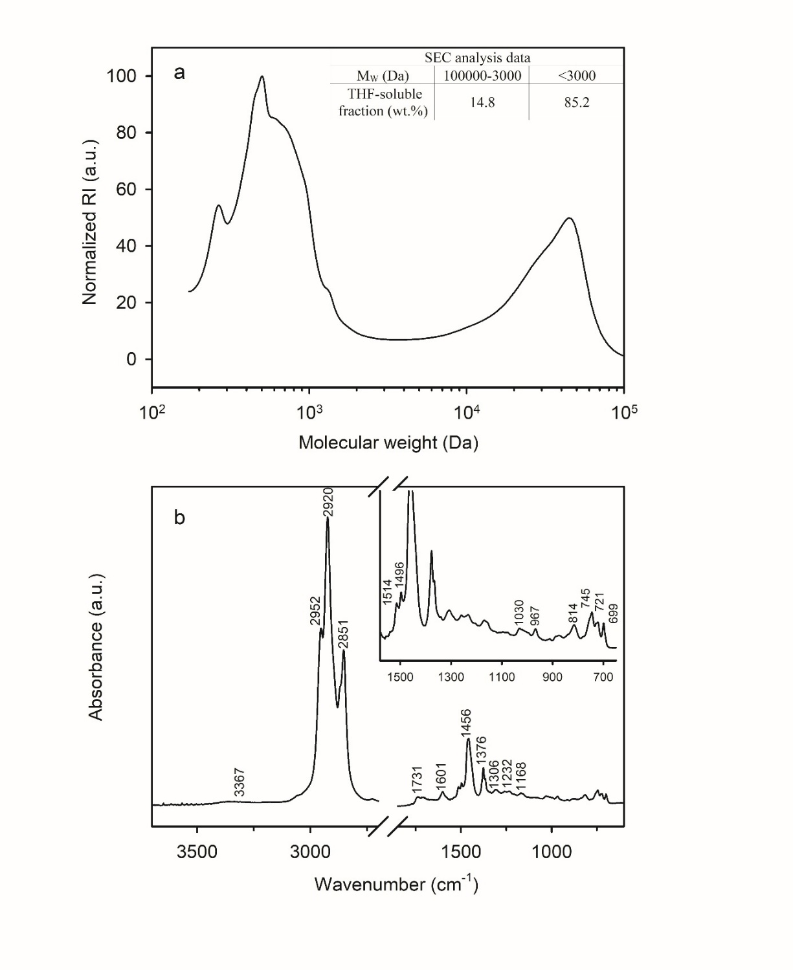
Fig. S2. (a) SEC chromatogram of THF-soluble extract (5 wt%) from CR particles,
(b) FTIR spectra of DCM-soluble extract (3 wt%) from CR particles.

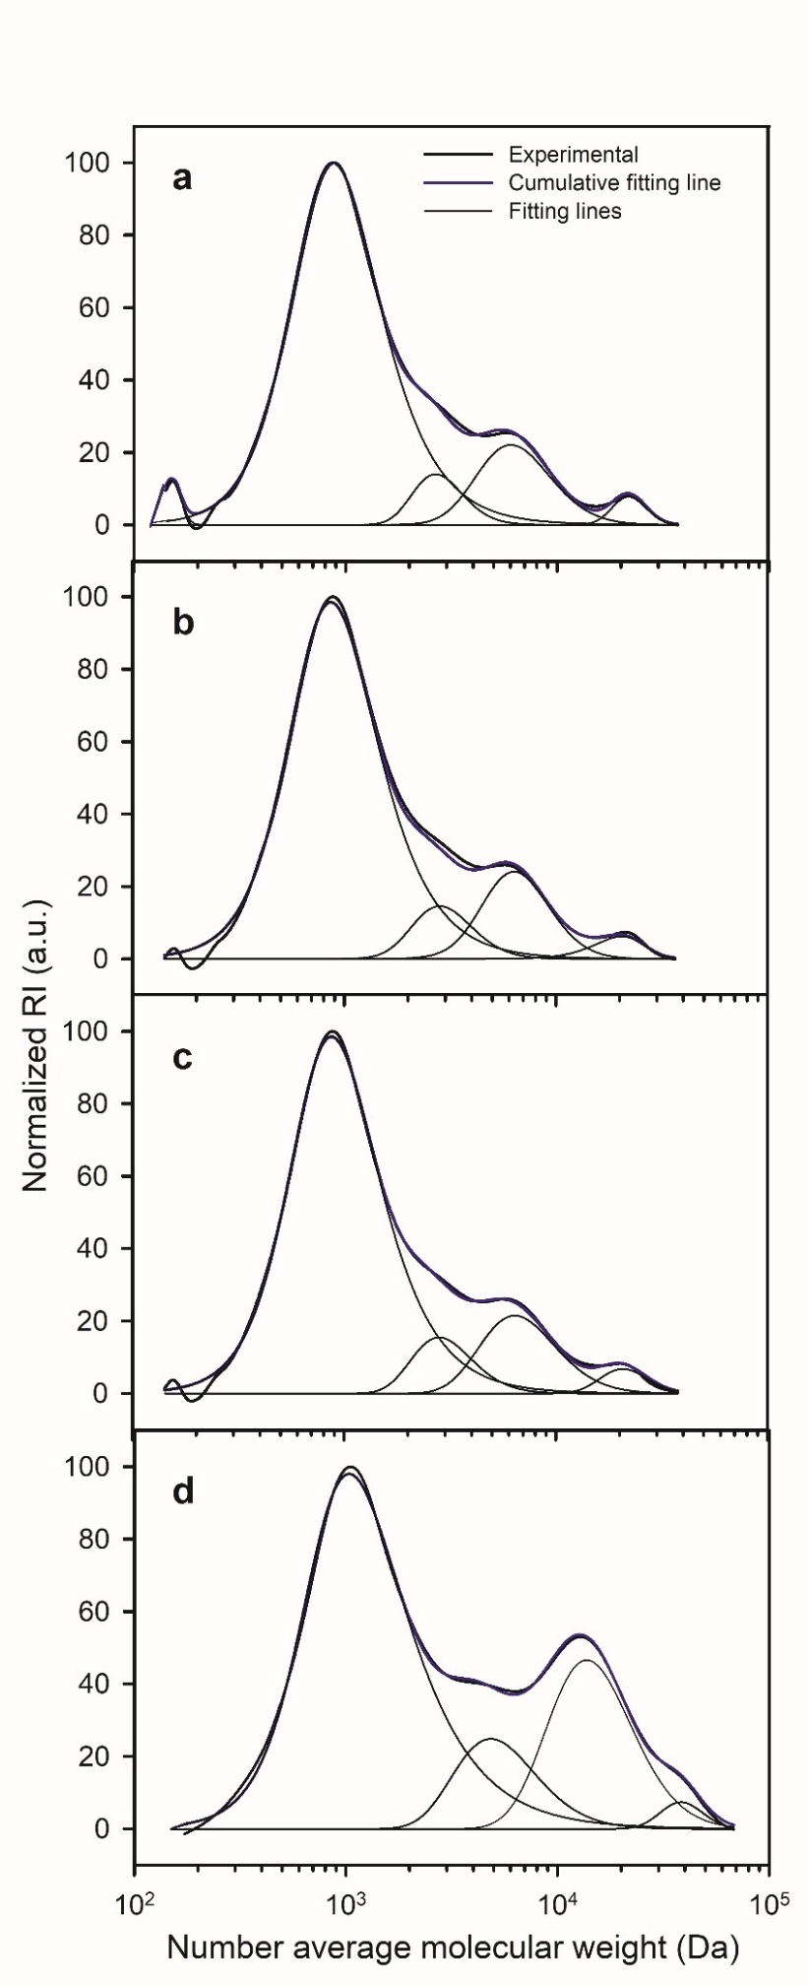
Fig. S3. Molecular weight distribution of the original binder-extracted phase
from (a) B/5FPP and (b) B/10CR/2.5FPP (c) B/10CR/2.5FPPd and absorbed liquid fraction (AF) from RTFO-aged samples (d) B/5FPP_{RTFO}
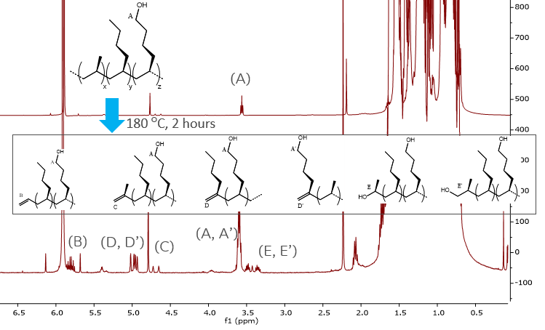
Fig. S4. ¹H NMR spectra of the FPP and FPP annealed under extended high temperature conditions in air atmosphere.

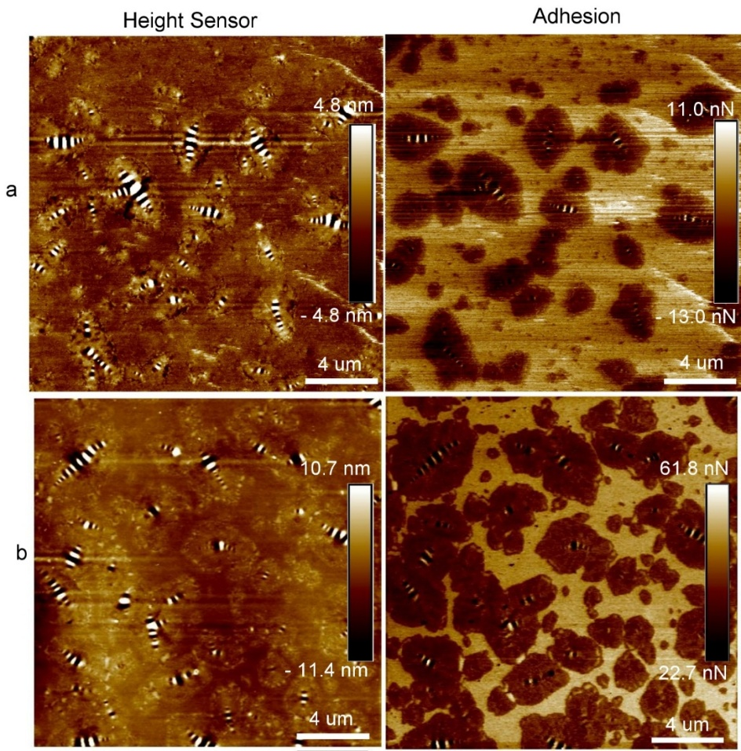
Fig. S5. The AFM topographical images and adhesion properties mapping
of (a) original (b) RTFO-aged neat bitumen.
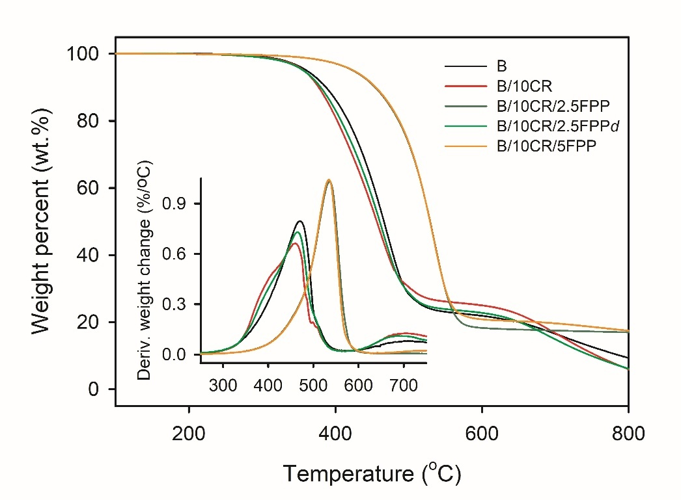
Fig. S6. TGA traces of original neat bitumen and bitumen compositions
in N₂ at heating rate of 20 °C/min.
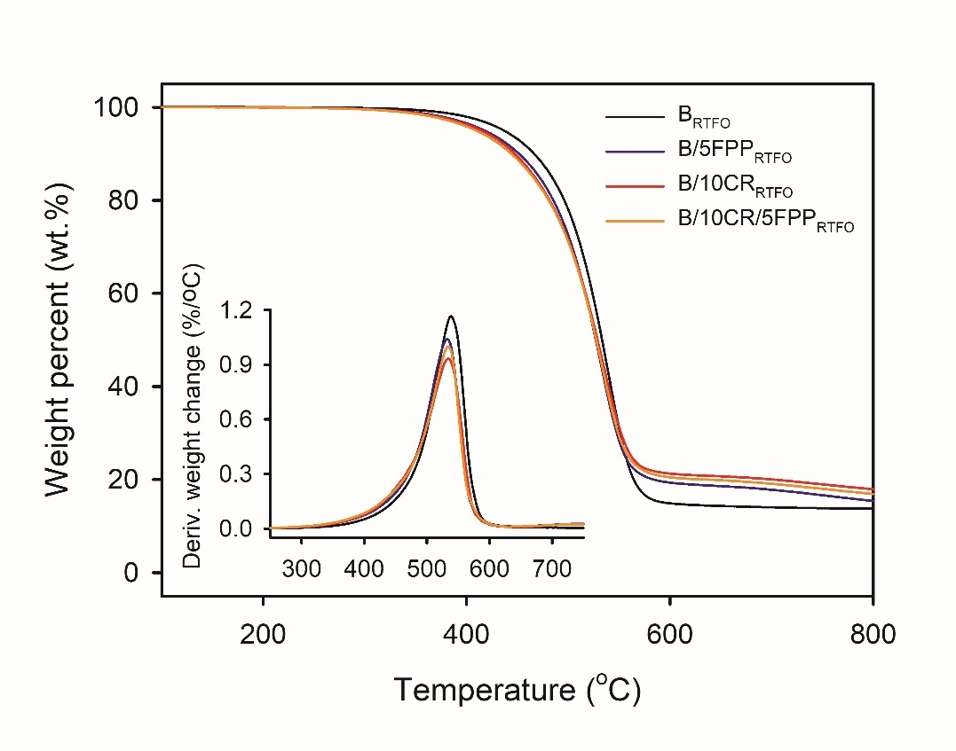
Fig. S7. TGA traces of RTFO-aged samples of neat bitumen and bitumen compositions
in N₂ at heating rate of 20 °C/min.
Sample name | T _{-5%}  (ºC) | T _{-10%}  (ºC) | T _{-50%}  (ºC) | Char residue at 550 ºC  (wt%) | T_{max}  (ºC)
FPP | 482.4 | 503.3 | 540.3 | 26.2 | 547.8
FPPd | 404.7 | 428.2 | 491.7 | 0.7 | 513.3
CR | 338.4 | 389.7 | 504.1 | 42.4 | 445.7/487.8
B | 360.8 | 387.1 | 466.1 | 23.1 | 469.5
B _{RTFO} | 436.7 | 466.3 | 533.1 | 26.7 | 538.7
B/5FPP _{RTFO} | 417.6 | 451.6 | 527.0 | 26.6 | 532.7
B/10CR | 356.9 | 377.0 | 456.4 | 26.1 | 460.2
B/10CR _{RTFO} | 414.6 | 447.3 | 528.7 | 26.6 | 534.2
B/10CR/2.5FPP | 423.9 | 454.1 | 529.1 | 29.5 | 535.9
B/10CR/2.5FPPd | 356.4 | 379.9 | 460.4 | 23.9 | 465.4
B/10CR/5FPP | 424.7 | 455.0 | 529.1 | 29.8 | 533.9
B/10CR/5FPP_{RTFO} | 409.3 | 444.0 | 527.2 | 29.3 | 533.9
Table S5. Decomposition temperatures as a function of weight losses, maximum peak (T_{max}) and char residue determined for neat bitumen, modifiers and bitumen compositions.
Fig. S8. Spectral indices (a. Aromaticity, b. Aliphaticity, c. Carbonyl,
d. Sulphoxide) of the original and RTFO-aged bitumen and modified bitumen composition samples.

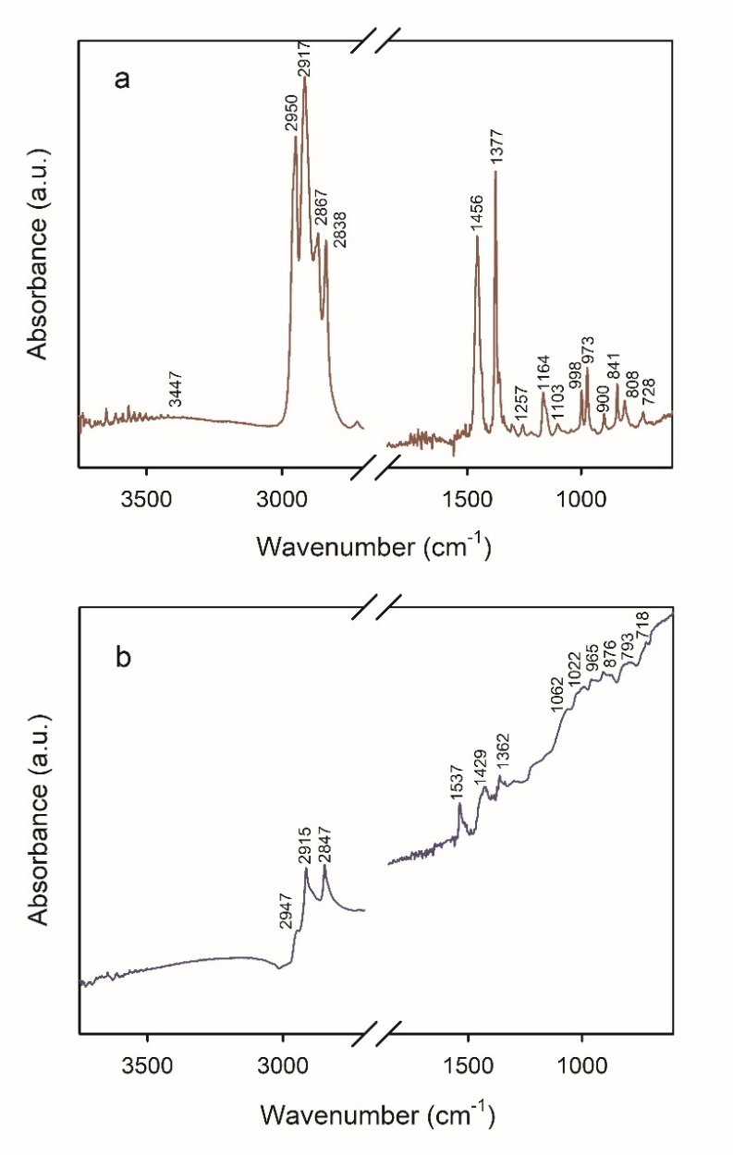
Fig. S9. ATR-FTIR spectra of (a) FPP and (b) CR modifiers.

Band frequencies (cm⁻¹) | Band assignment
3447 | O−H stretching
2950 | Asymmetric C−H stretching in CH₂
2917 | Asymmetric C−H stretching in CH₃
2867 | Symmetric C−H stretching in CH₃
2838 | Symmetric C−H stretching in CH₂
1456 | Asymmetric, in-plane CH₃ bending
1377 | Symmetric C−H bending
1257 | C−H wagging
1164 | C−C stretching; CH₃ wagging
1103 | C−CH₃ stretching; CH₃ rocking; C−H bending
998 | C−C stretching; CH₂ rocking; CH₃ rocking
973 | C−C stretching; CH₂ rocking; CH₃ rocking
900 | C−C stretching; coupled C−H deformation
841 | C−C stretching; CH₂ rocking; CH₃ rocking
808 | C−C stretching; coupled C−H deformation
728 | C−H rocking in -(CH₂)_{n}, n< 4 in row
Table S6. ATR-FTIR band assignment for FPP modifier.

Table S7. ATR-FTIR Band assignment for CR modifier.^{13,14}
Band frequencies (cm⁻¹) | Band assignment
2947 | Asymmetric C−H stretching in CH₂
2915 | Asymmetric C−H stretching in CH₃
2847 | Symmetric C−H stretching in CH₃
1537 | methyl-assisted conjugated C=C stretching [CH=CH)_{n,} n>6]  (vulcanized NR)
1429 | −CH₂ – stretching in R₁R₂−C=CH₂
1362 | Symmetric −CH₃, CH₂ wagging
1062 | C−O−C stretching/Si−O−Si stretching in SiO₂
1022 | S=O stretching/−C−C− stretching (carbon black)
965, 906 | =C−H out of plane bending of trans-alkene (in polybutadiene)
876 | −C=C−H out of plane in R₁H−C=CH₂ (3,4 units of 1,4-cis-polyisoprene)
793 | bending of aromatic C−H (aromatic rings of styrene in SBR)
718 | −C=C−H out of plane in R₁H−C=CHR₂

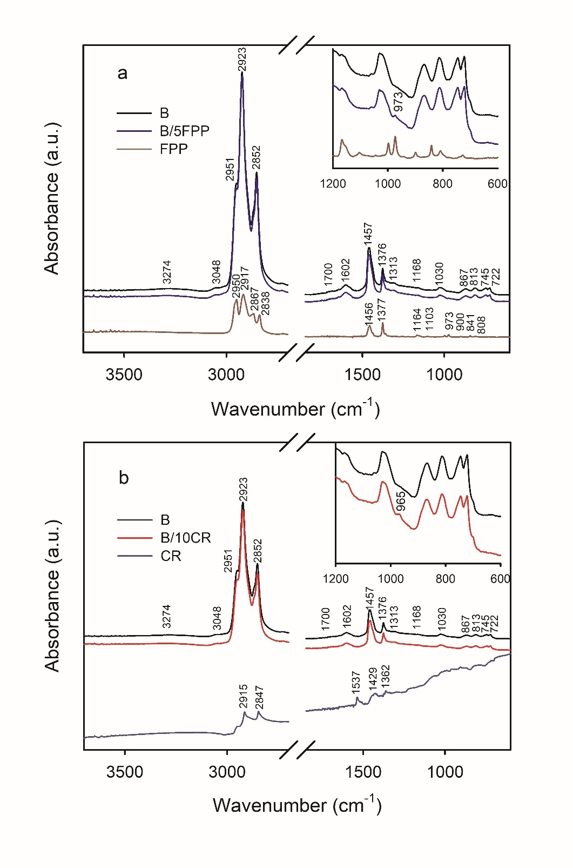
Fig. S10. ATR-FTIR spectra comparison of bitumen, bitumen compositions, and raw materials (a) B, B/5FPP, FPP; (b) B, B/10CR, CR

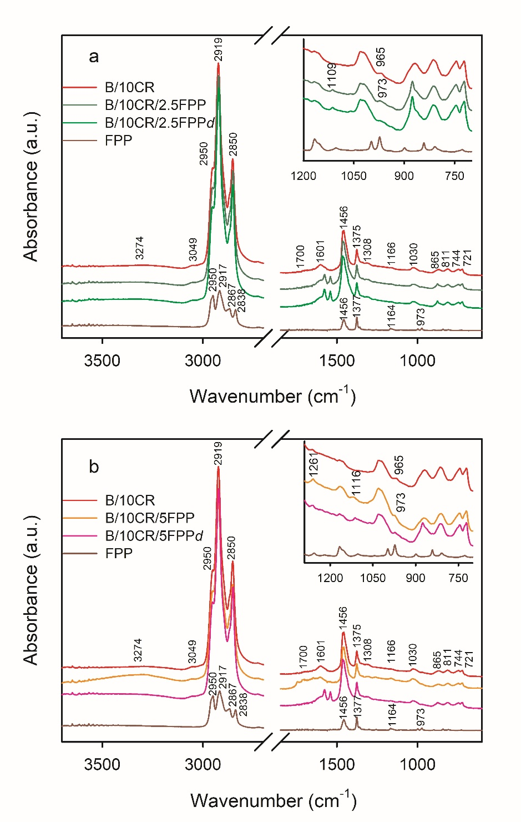
Fig. S11. ATR-FTIR spectra comparison of bitumen compositions and the compatibilizer (a) B/10CR, B/10CR/2.5FPP, B/10CR/2.5FPPd, FPP; (b) B/10CR, B/10CR/5FPP, B/10CR/5FPPd, FPP.

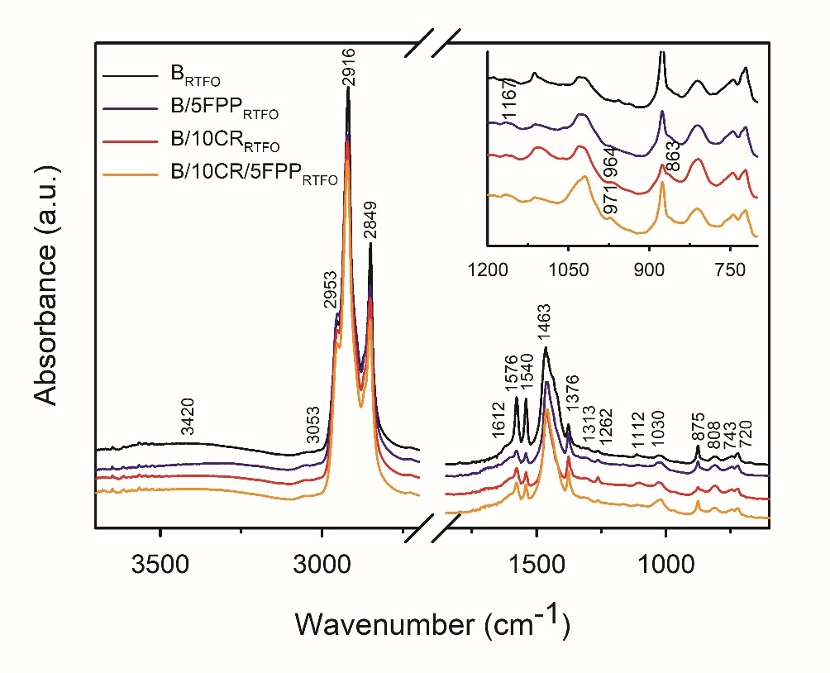
Fig. S12. ATR-FTIR spectra comparison of RTFO-aged neat bitumen and bitumen compositions.

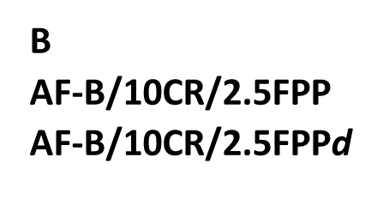
Fig. S13. ATR-FTIR spectra of original neat bitumen sample and absorbed liquid fraction (AF) from B/10CR/2.5FPP and B/10R/2.5FPPd compositions.

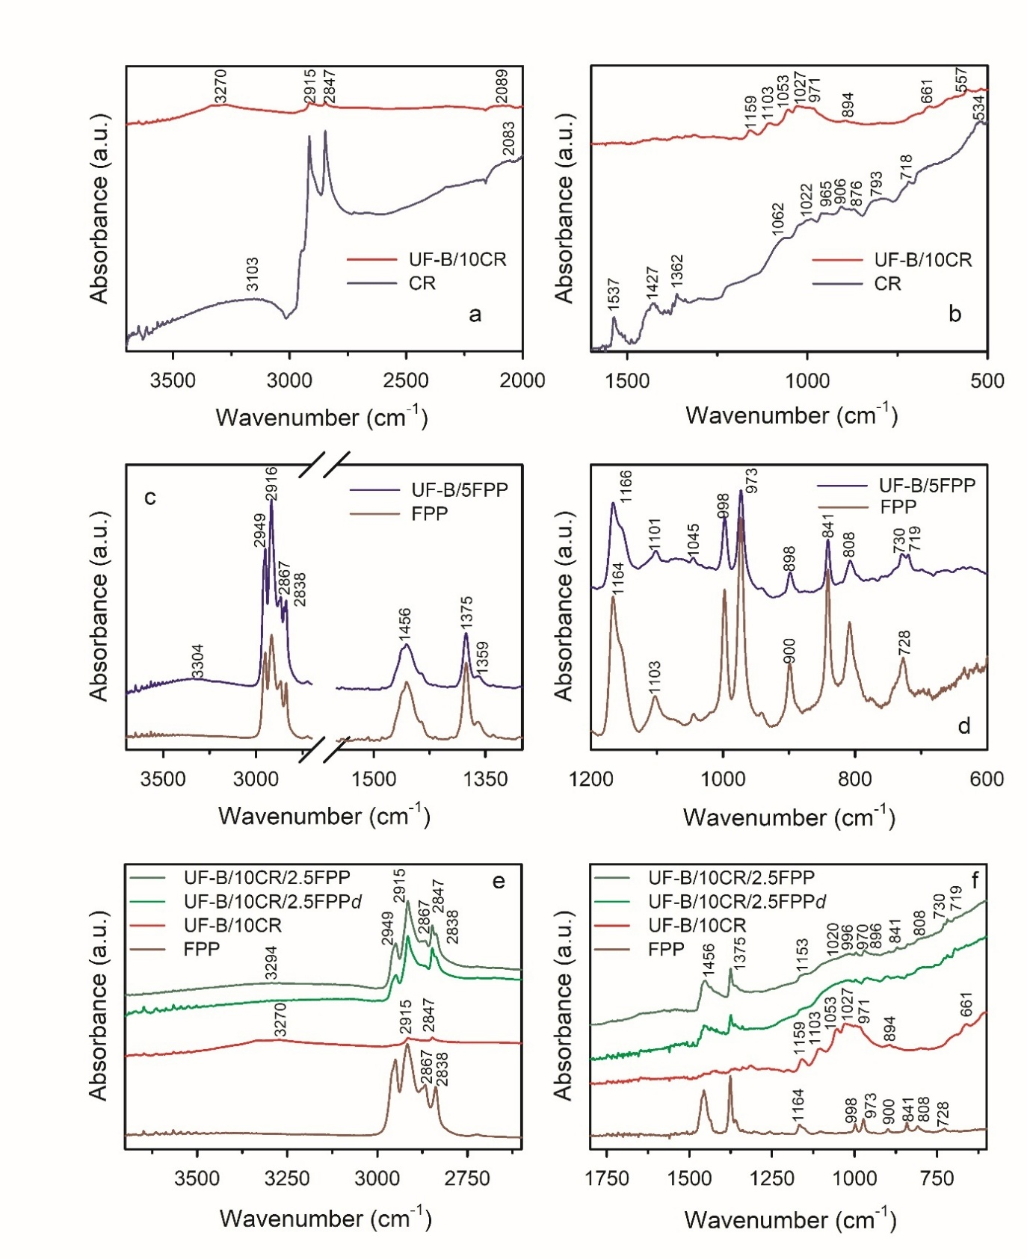
Fig. S14. ATR-FTIR spectra comparison of undissolved solid fraction (UF) extracted from: B/10CR (a, b), B/5FPP (c, d) B/10CR/2.5FPP and B/10CR/2.5FPPd (e, f) at different wavenumber ranges.

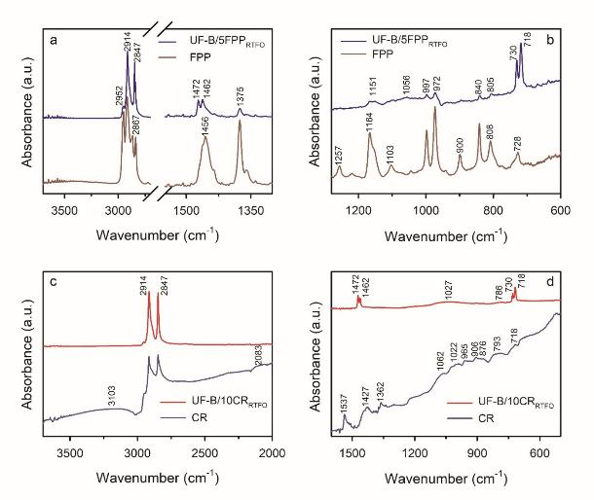
Fig. S15. ATR-FTIR spectra comparison of undissolved solid fraction (UF) extracted
from RTFO-aged samples of: B/5FPP (a, b), B/10CR (c, d) at different wavenumber ranges.

Band frequencies (1/cm) |  |  |  | Band assignment | References
B_{RTFO} | B/5FPP _{RTFO} | B/10CR _{RTFO} | B/10CR/5FPP _{RTFO} | Band assignment | References
3420 | 3398 | 3398 | 3398 | O−H stretching; carboxylic acid | ¹⁵
3053 | 3053 | 3053 | 3053 | C−H sp² stretching | ¹⁵
2953 | 2952 | 2953 | 2953 | CH₃X, CH₃-aryl group asymmetric stretching | ¹¹
2916 | 2922 | 2922 | 2922 | Aliphatic hydrogen; CH₃, CH₂ asymmetric/symmetric stretching | -
2849 | 2851 | 2851 | 2851 | CH₃, CH₂ symmetric stretching | -
 | 1700 | 1700 | 1700 | C=O stretching; carbonyl acid | -
1612 | 1603 | 1603 | 1613 | C=C stretching; conjugated ring vibration | -
1576 | 1578 | 1577 | 1578 | C=C stretching; cyclic alkene | -
1540 | 1541 | 1541 | 1541 | C=C stretching; | -
1463 | 1463 | 1463 | 1463 | CH₃, CH₂ asymmetric bending methyl and methylene | -
1376 | 1376 | 1376 | 1377 | CH₃ symmetric bending | -
1313 | 1310 | 1310 | 1310 | Overlapping bands indicating the presence dialkyl sulfones CH₃SO₂: asymmetric stretching SO₂ and C−O | ¹⁶
1262 | 1263 | 1263 | 1261 | C_{aryl}−O stretching | ¹⁶
1167 |  |  |  | C−O stretching in ester | -
1112 | 1110 | 1110 | 1110 | C-C₂ symmetric stretching in (CH₃)₂-CHR | ¹⁸
1030 | 1030 | 1030 | 1030 | S=O stretching | -
875 | 876 | 876 | 876 | Bending of aromatic C−H bonds | -
808 | 810 | 810 | 812 | Bending of aromatic C−H bonds | -
743 | 745 | 745 | 745 | Bending of aromatic C−H bonds | -
720 | 722 | 722 | 722 | -(CH₂)n- rocking when there are 4 or more -CH₂ in row | ¹⁷⁻¹⁹
Table S8. Assignment of ATR-FTIR bands recorded for RTFO-aged samples of neat bitumen and bitumen compositions.

References
(1) Szot, W.; Chakraborty, D.; Bouyahyi, M.; Jasinska-Walc, L.; Duchateau, R. Functionalized polyolefins produced by post-metallocenes; high added value materials, but can they be produced efficiently? Macromolecules 2024, 57, 10996–11006.
(2) Malus, M.; Bojda, J.; Sienkiewicz, M.; Szot, W.; Bouyahyi, M.; Yang, L.; et al. Advancing sustainable hybrid bitumen systems: A compatibilization solution by functionalized polyolefins
for enhanced crumb rubber content in bitumen. J. Clean. Prod. 2024, 436, 140615.
(3) Li, F.; Zhang, X.; Wang, L.; Zhai, R. The preparation process, service performances
and interaction mechanisms of crumb rubber modified asphalt (CRMA) by wet process:
A comprehensive review. Constr. Build. Mater. 2022, 354, 129168.
(4) Wang, H.; Liu, X.; Apostolidis, P.; van de Ven, M.; Erkens, S.; Skarpas, A. Effect of laboratory aging on chemistry and rheology of crumb rubber modified bitumen. Mater. Struct. 2020, 53, 146.
(5) Salehfard, R.; Behbahani, H.; Dalmazzo, D.; Santagata, E. Effect of colloidal instability
on the rheological and fatigue properties of asphalt binders. Constr. Build. Mater. 2021, 281, 122563.
(6) Zhu, J.; Lu, X.; Kringos, N. Experimental investigation on storage stability and phase separation behaviour of polymer-modified bitumen. Int. J. Pavement Eng. 2018, 19, 832–841.
(7) Wang, J.; Wang, T.; Hou, X.; Xiao, F. Modelling of rheological and chemical properties of asphalt binder considering SARA fraction. Fuel 2019, 238, 320–330.
(8) Bowers, B. F.; Huang, B.; Shu, X.; Miller, B. C. Investigation of reclaimed asphalt pavement blending efficiency through GPC and FTIR. Constr. Build. Mater. 2014, 50, 517–523.
(9) Jeon, Y. W.; Curtis, C. W.; Coker, B. A. Adsorption of asphalts and their size exclusion chromatography fractions on aggregate surfaces. Pet. Sci. Technol. 1997, 15, 873–905.
(10) Negulescu, A.; Balamurugan, S. S. Implementation of GPC Characterization of Asphalt Binders at Louisiana Materials Laboratory; Report No. FHWA/A/LA.13/505; Louisiana State University: Baton Rouge, LA, 2013.
(11) Permanyer, A.; Douifi, L.; Lahcini, A.; Lamontagne, J.; Kister, J. FTIR and SUVF spectroscopy applied to reservoir compartmentalization: A comparative study with gas chromatography fingerprints results. Fuel 2002, 81(7), 861–866.
(12) Pipintakos, G.; Soenen, H.; Ching, H. Y. V.; Vande Velde, C.; Van Doorslaer, S.; Lemière, F.;
et al. Exploring the oxidative mechanisms of bitumen after laboratory short- and long-term ageing. Constr. Build. Mater. 2021, 289, 123182.
(13) Jovanović, S.; Samaržija-Jovanović, S.; Marković, G.; Jovanović, V.; Adamović, T.; Marinović-Cincović, M. Ternary NR/BR/SBR rubber blend nanocomposites. J. Thermoplast. Compos. Mater. 2018, 31, 265–287.
(14) Nunes, A. T.; Dos Santos, R. E.; Pereira, J. S.; Barbosa, R.; Ambrósio, J. D. Characterization of waste tire rubber devulcanized in twin-screw extruder with thermoplastics. Prog. Rubber Plast. Recycl. Technol. 2018, 34, 143–157.
(15) Mouazen, M.; Poulesquen, A.; Vergnes, B. Influence of thermomechanical history on chemical and rheological behaviour of bitumen. Energy Fuels 2011, 25, 4614–4621.
(16) Koyun, A. N.; Zakel, J.; Kayser, S.; Stadler, H.; Keutsch, F. N.; Grothe, H. High resolution nanoscale chemical analysis of bitumen surface microstructures. Sci. Rep. 2021, 11, 1–9.
(17) Hou, X.; Lv, S.; Chen, Z.; Xiao, F. Applications of Fourier transform infrared spectroscopy technologies on asphalt materials. Measurement 2018, 121, 304–316.
(18) Zhou, T.; Kabir, S. F.; Cao, L.; Luan, H.; Dong, Z.; Fini, E. H. Comparing effects of physisorption and chemisorption of bio-oil onto rubber particles in asphalt. J. Clean. Prod. 2020, 273, 123112.
(19) Weigel, S.; Stephan, D. Bitumen characterization with Fourier transform infrared spectroscopy and multivariate evaluation: Prediction of various physical and chemical parameters. Energy Fuels 2018, 32, 10437–1.

General Conclusion
This PhD dissertation investigates the structure–property relationships
of hydroxyl-functionalized i-PP-based terpolymers and their SMA-graft copolymers in paving grade bitumen, with a focus on road construction applications.
These tailor-made IRF-PO have proven to be a suitable selection for delivering durable, well-processable and storage-stable PMB binders as well as
for compatibilization of hybrid systems containing higher amounts of CR.
The topology and resulting material characteristics of the applied IRF-PO bitumen modifiers are found to have a pronounced effect on the overall performance
of the binders. Depending on the selected preparation and post-processing routes, different molecular weights, phase transition temperatures and corresponding enthalpies, polydispersity indices, as well as amounts and locations of functional groups along the backbone are obtained. These parameters are coherently bound
with the binders’ performance and allowed precise tuning of the IRF-PO properties and, therefore, the binders modified with their use.
An effective IRF-PO bitumen modifier should exhibit good interfacial adhesion with all SARA group components, either through physical swelling
with maltenes or through physicochemical interactions with partially polar resins and asphaltenes. The research proves that it can be achieved via application
of meticulous IRF process to deliver well-defined poly(propylene–co–hex-1-ene–co–hex-5-en-1-ol) terpolymers as well as their graft-copolymers containing 30 wt% SMA, as patented in US12497513B2. In this way, the morphology and nanosurface properties of the modified binder can be improved, so the swelled polymer
is distributed as finely dispersed droplets forming a co-continuous, polymer-rich phase. Together with the rheological response of the polymer additive,
this morphology governs the functional performance of the modified binders, matching the strict standards of hot climatic conditions. Because of enhanced intermolecular interactions and stronger interactions with the bitumen matrix,
the formation of a thermo-reversible network is also desirable, as it assists
in tailoring the elastic response of PMB or hybrid systems. Finally, the proper compatibility between IRF-PO and bitumen enables to obtain storage stable PMB ready for application in road construction.
The work opens the way to successfully compatibilize hard-to-recycle polymer materials such as CR, using poly(propylene–co–hex-1-ene–co–hex-5-en-1-ol) terpolymers. The enhanced IRF process protocol enabled the development of hybrid bitumen compatibilizers of relatively low molecular weight and functional group content capable of promoting homogeneous mixing of 10 wt% CR,
as protected by the EP4619475A1 patent application. It was found that aluminum oxide hydroxide residues formed during terpolymer synthesis, and entrapped within their structure, help to improve the compatibility of the resulting hybrid systems when 5 wt% of poly(propylene–co–hex-1-ene–co–hex-5-en-1-ol)
is added. The deashing process proved to be effective, as the residual aluminium content was greatly reduced in the applied bitumen compatibilizers.
This post-treatment releases hydroxyl groups in the FPO, allowing them to align into larger agglomerates, which we refer to as nests. These nests enhance intermolecular forces between FPO macromolecules, therefore, the polymer-rich phase in hybrid systems containing deashed equivalents tends to form slightly more coalesced inclusions yet still meeting the storage stability requirement
at 5 wt% concentration. It is further revealed that hydroxyl-functionalized PP interacts with SARA fractions in a purely physical manner, most likely through
H-bonds or electrostatic interactions such as dipole–dipole and induced-dipole interactions, when incorporated on its own. This drastically changes
after the inclusion of CR, as a clear synergetic effect is evidenced with the use
of complex structural and rheological studies including ATR-FTIR, QNM-AFM, FM, and DSR. The developed HS compatibilization technology is proven to outperform
a commercially available SBS grade in terms of storage stability and processability, while maintaining superior high-temperature rheological performance
and exhibiting good adhesive properties. Therefore, by using appropriate synthesis protocols, it is possible to obtain functionalized bitumen modifiers that meet modern road industry standards.
The general outcome of the presented research is that the low molecular weight, crystallinity, and hydroxyl-group content of randomly functionalized i-PP-based terpolymers pave the way for producing storage-stable PMB and HS systems containing CR, with properties superior to those of neat bitumen
and reference CRMB. The designed IRF-PO bitumen modification
and compatibilization strategy effectively addresses modern challenges in the field and, as evidenced by the structure–property relationships presented in this thesis, leaves a great potential for further development of IRF-PO as next-generation bitumen modifiers.

Abbreviations
(AlO_{x}(OH)_{y})_{z} Aluminum Oxide-Hydroxide Residues
a-PP Atactic Polypropylene
AASHTO American Association of State Highway
and Transportation Officials
AFM Atomic Force Microscopy
ASTM American Society for Testing and Materials
ATR-FTIR Attenuated Total Reflectance Fourier Transform
Infrared Spectroscopy
BR Butadiene Rubber
BRP Bitumen-Rich Phase
CR Crumb Rubber
CRMB Crumb Rubber Modified Bitumen
DSC Differential Scanning Calorimetry
DSR Dynamic Shear Rheometer
DMT Derjaguin–Muller–Toporov model
ELT End-of-Life Tires
EN European Standard
EPDM Ethylene–co–Propylene–co-Diene Monomer
EVA Ethylene–co–(Vinyl Acetate) Copolymer
FHWA Federal Highway Administration
(U.S. Department of Transportation)
FM Fluorescence Microscopy
FPP poly(propylene–co–hex-1-ene–co–hex-1-en-5-ol)
FPPd deashed poly(propylene–co–hex-1-ene–co–hex-1-en-5-ol)
FPP–g–SMA FPP grafted with Styrene–co–(Maleic Anhydride)
|G*| Complex Shear Modulus
GMA Glycidyl Methacrylate
HA-QNM High Accuracy Quantitative Nanomechanical Mapping
HEMA 2-hydroxyethylomethacrylate
HDPE High-Density Polyethylene
HMA Hot Mix Asphalt
HS Hybrid Bitumen System
i-PP Isotactic Polypropylene
IRF In-Reactor Functionalization
IRF-PO In-Reactor Functionalized Polyolefins
LDPE Low-Density Polyethylene
LLDPE Linear Low-Density Polyethylene
M_{n} Number-Average Molecular Weight
M_{w} Weight-Average Molecular Weight
MAH Maleic Anhydride
MSCR Multiple Stress Creep Recovery Test
NB Neat Bitumen
NMR Nuclear Magnetic Resonance
NR Natural Rubber
MAO Methylaluminumoxane
P Penetration
PDI Polydispersity Index
PG Performance Grade
PG_{con} Continuous High-Temperature Performance Grade
PG_{up} Upper Performance Grade Limit
PMB Polymer Modified Bitumen
PO Polyolefin
POE Polyolefin Elastomer
PP–g–MAH Polypropylene grafted with Maleic Anhydride
PRP Polymer-Rich Phase
RAP Reclaimed Asphalt Pavement
RET Reactive Ethylene Terpolymer
REX Reactive Extrusion
RTFO Rolling Thin Film Oven Test
SARA Saturates, Aromatics, Resins, Asphaltenes
SBR Styrene–co–Butadiene Rubber
SEC Size Exclusion Chromatography
SHRP Strategic Highway Research Program
SBS Styrene–co–Butadien–co–Styrene Copolymer
SMA Styrene–co–(Maleic Anhydride) Copolymer
SP Softening Point
Superpave Superior Performing Asphalt Pavements
T_{c} Crystallization Temperature
T_{g} Glass Transition Temperature
T_{m} Melting Temperature
TGA Thermogravimetric Analysis
TiBA Triisobutylaluminium
WMA Warm Mix Asphalt

Acknowledgements
During this over five-year journey, I have collaborated with many wonderful people who showed me their kindness and supported both professionally
and personally. It has been a great and highly rewarding experience!
No words can express my gratitude for the knowledge and care I have received from my scientific mentors, Professor Lidia Jasińska-Walc and Professor Rob Duchateau. You guided me through this time with contagious passion
and showed me what it means to be a true scientific leader both in academia
and industry. Your example will stay with me forever. It has been the greatest honour to work with you, and a turning point in my entire career. I will never forget your patience, your compassion, or all the lessons you have taught me so far. Thank you for this, from the bottom of my heart.
To all the team members with whom I had a great pleasure to work
with at GUT: Jakub Kruszyński, Weronika Nowicka, Wojciech Szot, Joanna Bojda, and Jakub Stojecki. You have all been a great support to me in this time and a true inspiration through the extraordinary work you do. I am confident that all of you will achieve great success in their professional careers.
To Dr. Maciej Sienkiewicz, who supported me particularly in the early years of my scientific journey: you introduced me to the bitumen field from the inside
and taught a plenty of precious practical lessons. Thank you for this.
To my beloved parents: your never-ending support and faith have been
my foundation; you have always believed in me, and I have felt this every single moment. Here, also to my wonderful sister and her family, and to my few closest friends, you have all lifted my spirits in moments of respite!
Deepest thanks to collaborators from SABIC and Saudi Aramco
for the fruitful meetings and a great scientific partnership throughout these years. These are especially: Miloud Bouyahyi, Lanti Yang, Maha AlSayegh, Maria Soliman, Arthur LeLayec, Rashed Aleisa, and Rasha Daadoush, Kenny Gelsenkirchen.
I would also like to thank all members of the Departments of Polymer Technology and Chemistry of Functional Materials who lent me a hand whenever
necessary. Thanks, Mariusz Wtulich, Przemysław Gnatowski, Zuzanna Zarach.

Curriculum Vitae
Mateusz Malus was born in Olsztyn in Poland. His passion with science
and chemistry begun during the middle school and, later in the high school
(XI LO, Olsztyn), he continued his strong interest in a chemistry-specialized class.
His academic journey commenced in 2015 with the enrolment to Gdansk University of Technology at the Faculty of Chemistry. He graduated with bachelor’s degree
in 2019 in chemistry in construction materials, defending the engineering thesis
on bitumen modification with conventional PO under supervision of Dr. Maciej Sienkiewicz, and in collaboration with the group of Professor Rob Duchateau
and Professor Lidia Jasinska-Walc. Subsequently, he pursued the master’s degree at the same faculty and specialization, expanding his research interest
into utilization of post-consumer multilayered PO-based films in bitumen formulations for paving applications, eventually graduating in 2020 with honours.
Being eager to further explore the topic of bitumen modification
aspects and compatibilization routes using functionalized polyolefins,
he joined the PhD training programme within chemical sciences at Gdansk University of Technology under supervision of Professor Jasinska-Walc.
His primary research objectives focused on elucidating the influence of hydroxyl-functionalized polypropylenes and graft-copolymers thereof on bitumen physicochemical properties, in collaboration with SABIC Technology & Innovation Center in the Netherlands. During the second year, he commenced the work
in the project between Gdańsk Tech, SABIC and Saudi Aramco on circular solutions for bitumen modification using post-consumer polymer waste streams.
The scientific outcome of these collaborative efforts was published
in the high-impact peer-reviewed journals and was internationally patented
by the companies. Currently, he is hired as an assistant in Laboratory of Applied Macromolecular Materials led by Professor Lidia Jasinska-Walc and conducts
the research on the multifunctional bitumen additives based on functionalized polyolefins.

Achievements
Publication Record:
(1) Malus, M.; Bojda, J.; Sienkiewicz, M.; Bouyahyi, M.; Yang, L.; Navarro, F. J.; Soliman, M.; Duchateau, R.; Jasinska-Walc, L. Structurally well-defined functionalized polyolefins and graft copolymers thereof as bitumen modifiers. Constr. Build. Mater. 2023, 390, 131630. IF = 7.7; 140 MNiSW points.
(2) Malus, M.; Bojda, J.; Sienkiewicz, M.; Szot, W.; Bouyahyi, M.; Yang, L.; Navarro, F. J.; AlSayegh, M.; Daadoush, R.; Soliman, M.; Duchateau, R.; Jasinska-Walc, L. Advancing sustainable hybrid bitumen systems: A compatibilization solution by functionalized polyolefins for enhanced crumb rubber content in bitumen. J. Clean. Prod. 2024, 436(8), 140615. IF = 11.1; 140 MNiSW points.
(3) Sienkiewicz, M.; Gnatowski, P.; Malus, M.; Grzegórska, A.; Ipakchi, H.; Jouyandeh, M.; Kucinska-Lipka, J.; Navarro, F. J.; Saeb, M. Eco-friendly modification of bitumen:
The effects of rubber wastes and castor oil on the microstructure, processability
and properties. J. Clean. Prod. 2024, 447, 141524. IF = 11.1; 140 MNiSW points.
(4) Malus M., Bojda J., Alabbas A. A., Mansour H., Sienkiewicz M., Bouyahyi M., Yang L., AlSayeg, M., Aleisa R., Domiati A.S., Panda S. K., Al-Zahrani I.M., Soliman M., Duchateau R., Jasinska-Walc L., Insights into constituent interactions in hybrid bitumen systems compatibilized by functionalized polyolefins, Mater. Des. 2025, 260, 115114. IF=7.9; 140 MNiSW points.

Granted Patents:
(1) Jasinska-Walc, L.; Bouyahyi, M.; Duchateau, R.; Badillo, N.; Sienkiewicz, M.;
Malus, M.; Gnatowski, P. Modified bitumen comprising a compatibilizer, a compatibilizer and its use in asphalt, roofing or road applications. US12497513B2
Patent Applications:
(1) Jasinska-Walc, L.; Duchateau, R.; Bouyahyi, M.; Malus, M.; Sienkiewicz, M.; Soliman, M.; Yang, L.; Nowicka, W.; Szot, W. Asphalt composition with an improved life span. EP4619466A1
(2) Soliman, M.; Jasinska-Walc, L.; Duchateau, R.; Bouyahyi, M.; Malus, M.; Bojda, J.; Sienkiewicz, M.; Daadoush, R.; AlSayegh, M.; Akah, A. Paving and roofing composite material comprising bitumen, ground tire rubber and a compatibilizer. EP4619475A1
(3) Jasinska-Walc, L.; Duchateau, R.; Bouyahyi, M.; Malus, M.; Szot, W.; Soliman, M. Diluted functionalized polyolefins as adhesion promoters in asphalt. WO2025002628A1

Conferences:
Oral Presentation
(1) Malus, M.; Bojda, J.; Sienkiewicz, M.; Szot, W.; Bouyahyi, M.; AlSayegh, M.; Daadoush, R.; Soliman, M.; Duchateau, R.; Jasinska-Walc, L. Compatibilization solution for enhanced plastic waste content in bitumen. 4th International Conference on Advanced Polymer Science and Engineering; Valencia, Spain; 23–25 Oct 2023.
Posters
(1) Malus, M.; Sienkiewicz, M.; Poplawski, K. Effect of polypropylene addition on the properties of modified bitumen. 10th Ukrainian-Polish Scientific Conference “Polymers
of Special Applications”; Lviv, Ukraine; 21–24 Sept 2020.
(2) Malus, M.; Sienkiewicz, M.; Jankowski, M.; Biel, M.; Bronk, S.; Bouyahyi, M.; Duchateau, R.; Jasinska-Walc, L. Functionalized polypropylene and copolymers thereof as bitumen modifiers. European Polymer Federation 10th Summer School “Polymers
and Circular Economy”; Rome, Italy; 17–19 May 2021.
(3) Malus, M.; Kruszynski, J.; Bouyahyi, M.; Badillo, N.; Sienkiewicz, M.; Jasinska-Walc, L.; Duchateau, R. Synthesis and applications of structurally well-defined functionalized polyolefins. American Chemical Society Fall 2021 “Resilience of Chemistry”; Atlanta, GA, USA; 22–26 Aug 2021.
(4) Malus, M.; Bojda, J.; Sienkiewicz, M.; Byczkowski, J.; Rudzinska, M.; Bouyahyi, M.; Khatri, W.; Daadoush, R.; Akah, A.; Soliman, M.; Jasinska-Walc, L. Post-consumer resins (PCR) as bitumen modifiers – a sustainable route towards eco-friendly paving materials. American Chemical Society Fall 2022 “Sustainability in a Changing World”; Chicago, IL, USA; 21–25 Aug 2022.
(5) Sienkiewicz, M.; Gnatowski, P.; Malus, M.; Sitko, A.; Kedzia, J.; Kucinska-Lipka,
J. Sustainable approach to natural rubber latex waste. 20th Scientific and Technical Conference “Polymers and Structural Composites 2023”; Wisła, Poland; 24–27 Oct 2023.
(6) Szot, W.; Malus, M.; Chakraborty, D.; Bouyahyi, M.; Duchateau, R.; Jasinska-Walc,
L. Advanced Techniques of the Sythesis of Functionalized Polyolefins as Materials
of the Future. Polish Chemical Society “66th Scientific Meeting of the Polish Chemical Society”, Poznan, Poland; 15-20 Sep 2024.
(7) Malus, M.; Alabbas, A.A.; Mansour, H.; Szot, W.; AlSayegh, M.; Aleisa, R.; Soliman, M.; Duchateau, R.; Jasinska-Walc, L. Functionalized Polyolefins as Advanced Polymer Compatibilizers for Boosting Crumb Rubber Performance in Bitumen. European Polymer Federation “European Polymer Congress”, Groningen, the Netherlands; 22-27 Jun 2025.
(8) Stojecki, J.; Malus, M.; Szot, W.; Jasinska-Walc, L.; Duchateau, R. Functionalized Polyolefins as Advanced Polymer Compatibilizers for Boosting Crumb Rubber Performance in Bitumen. Polish Chemical Society “67th Scientific Meeting of the Polish Chemical Society”, Wroclaw, Poland; 22-26 Sep 2025.

Appendix A: Co-author Contribution Statements
The following appendix contains signed contribution statements from co‑authors for all publications included in this thesis. These statements specify each author’s role
in the conception, experimental work, data analysis, and manuscript preparation, and confirm their consent to the inclusion of the respective articles and results in the present doctoral dissertation.

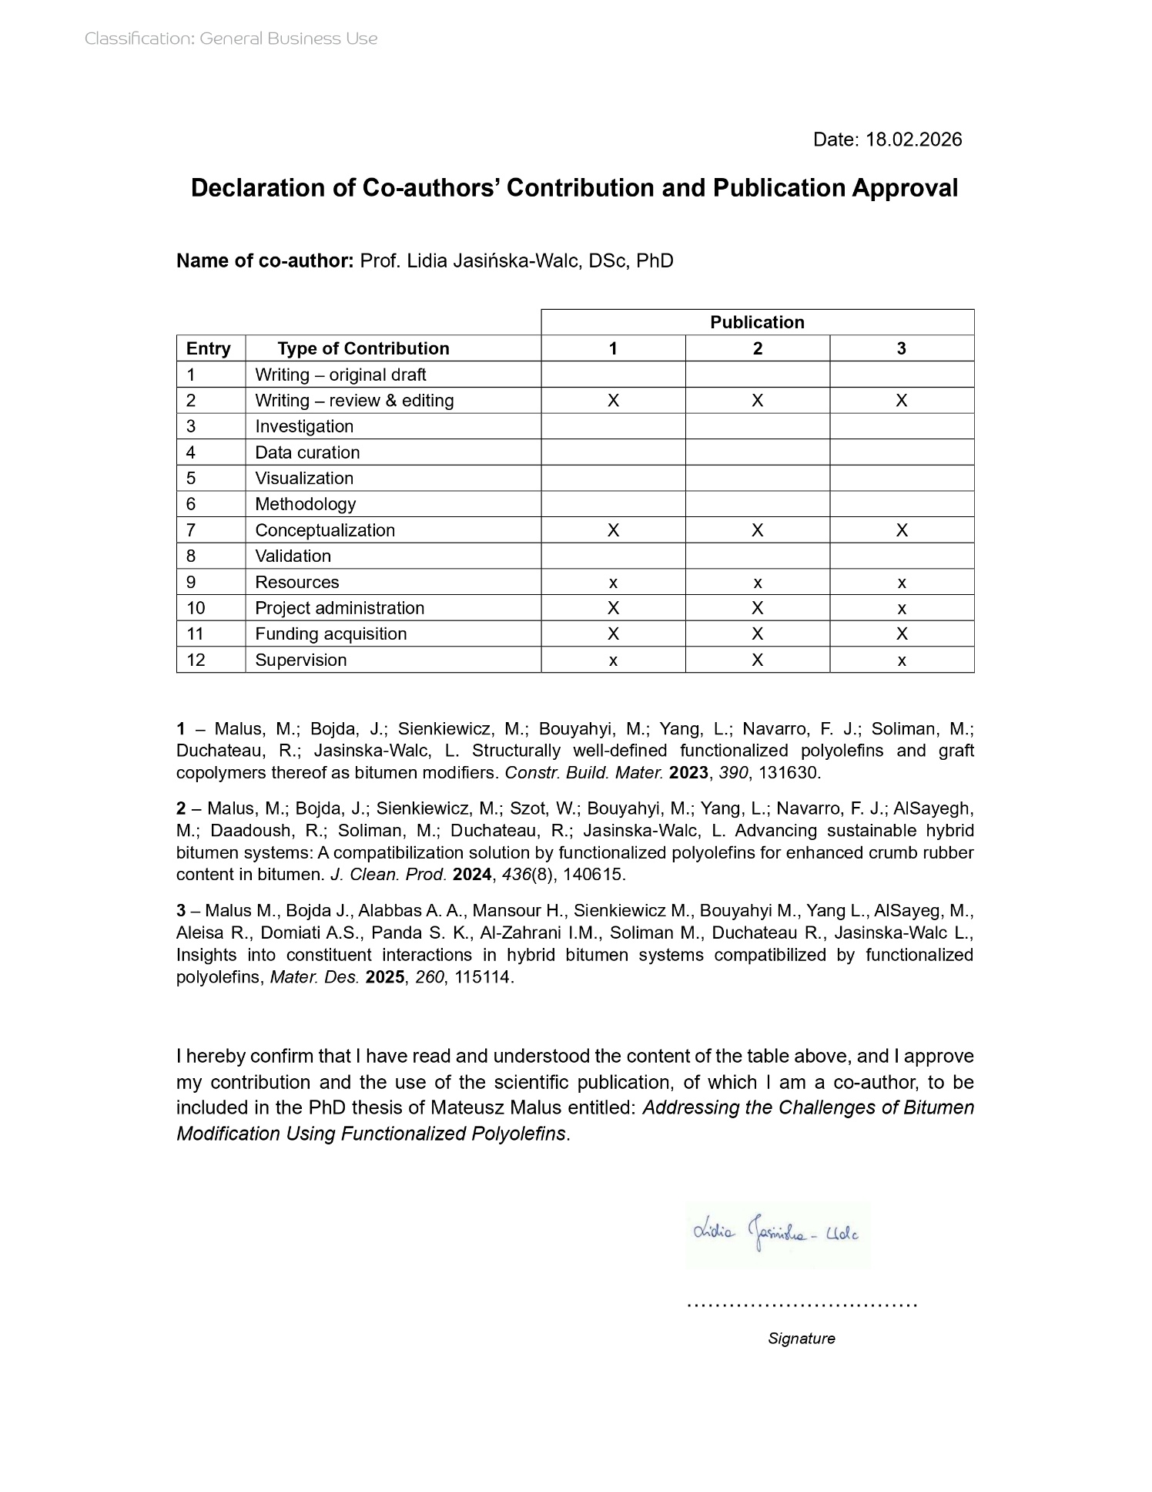

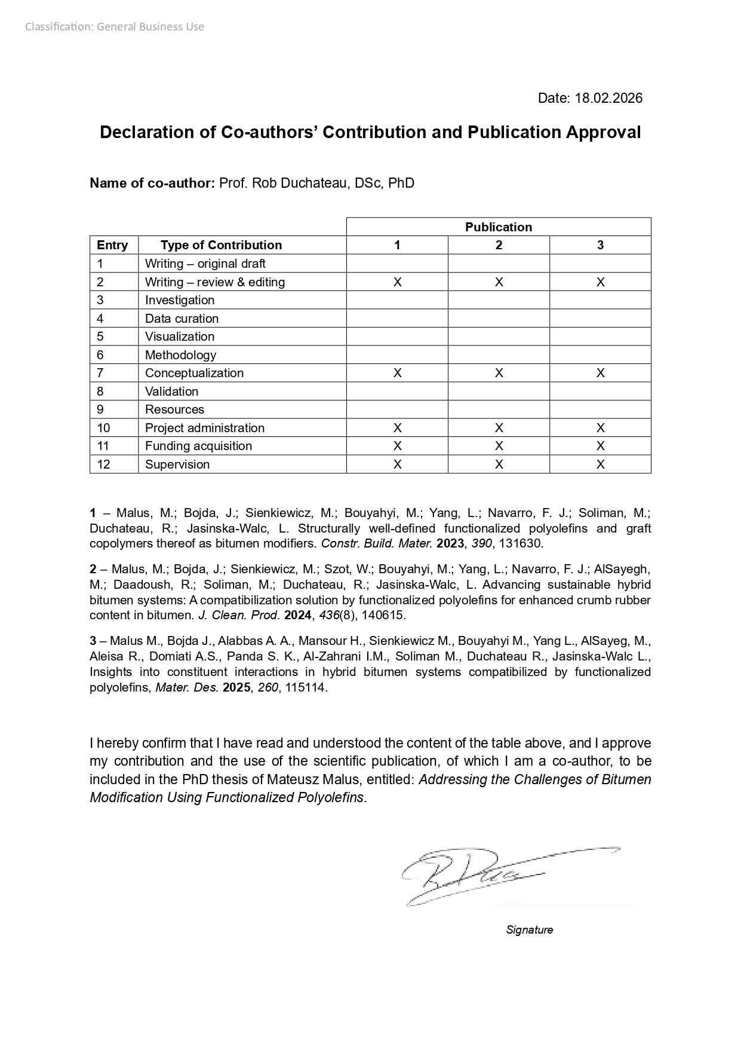

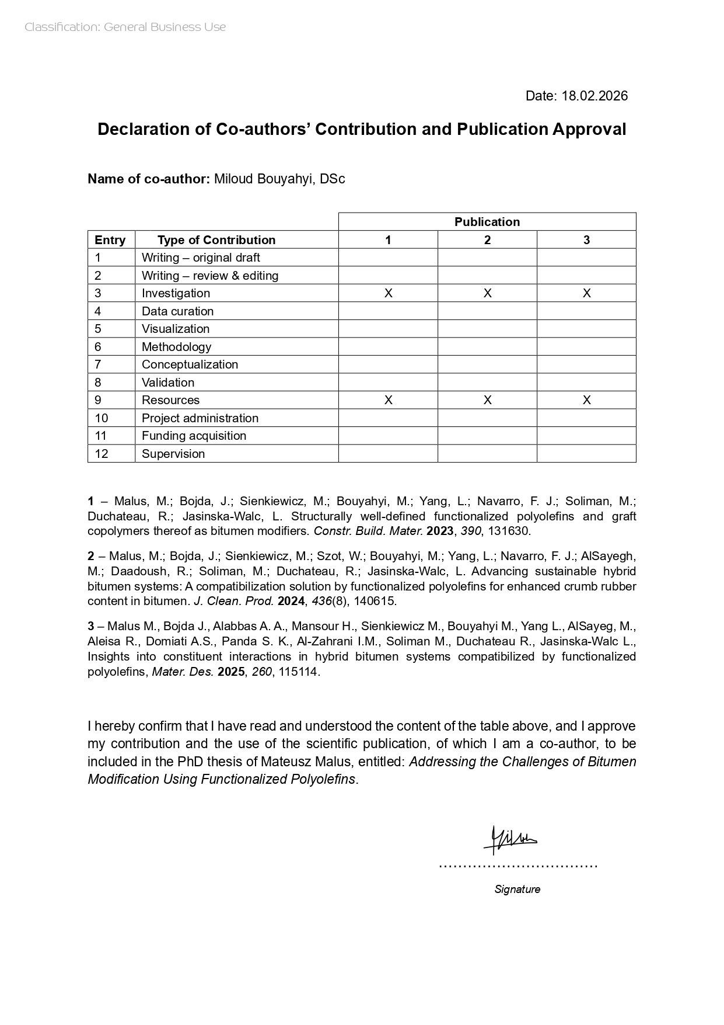

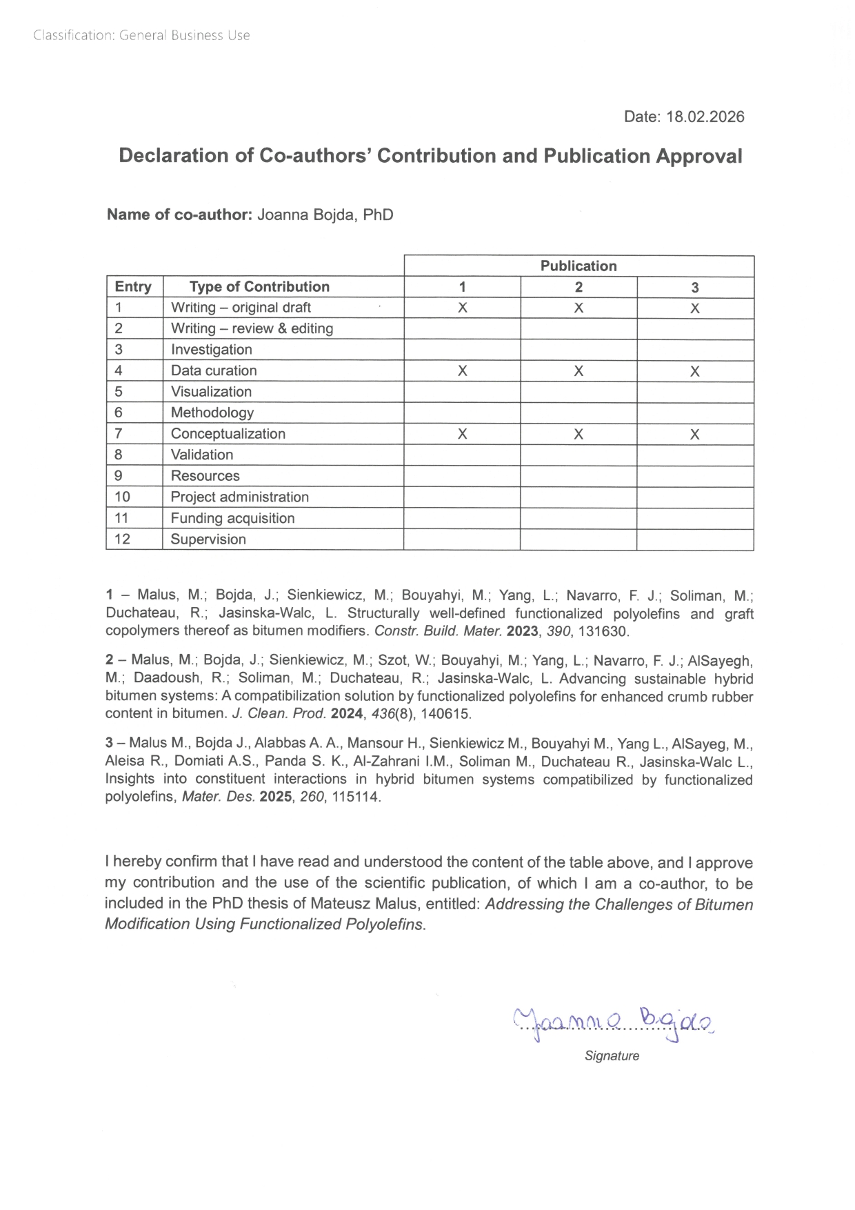

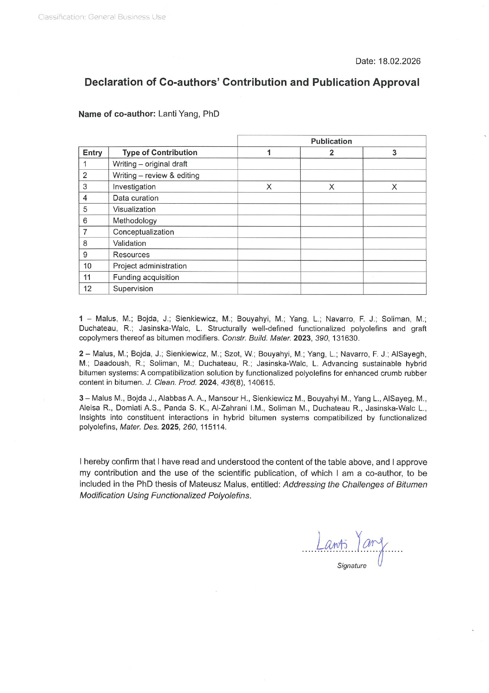



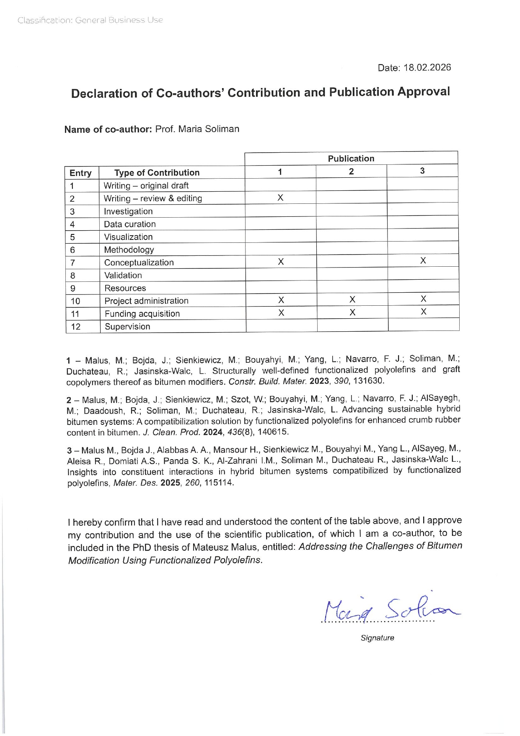

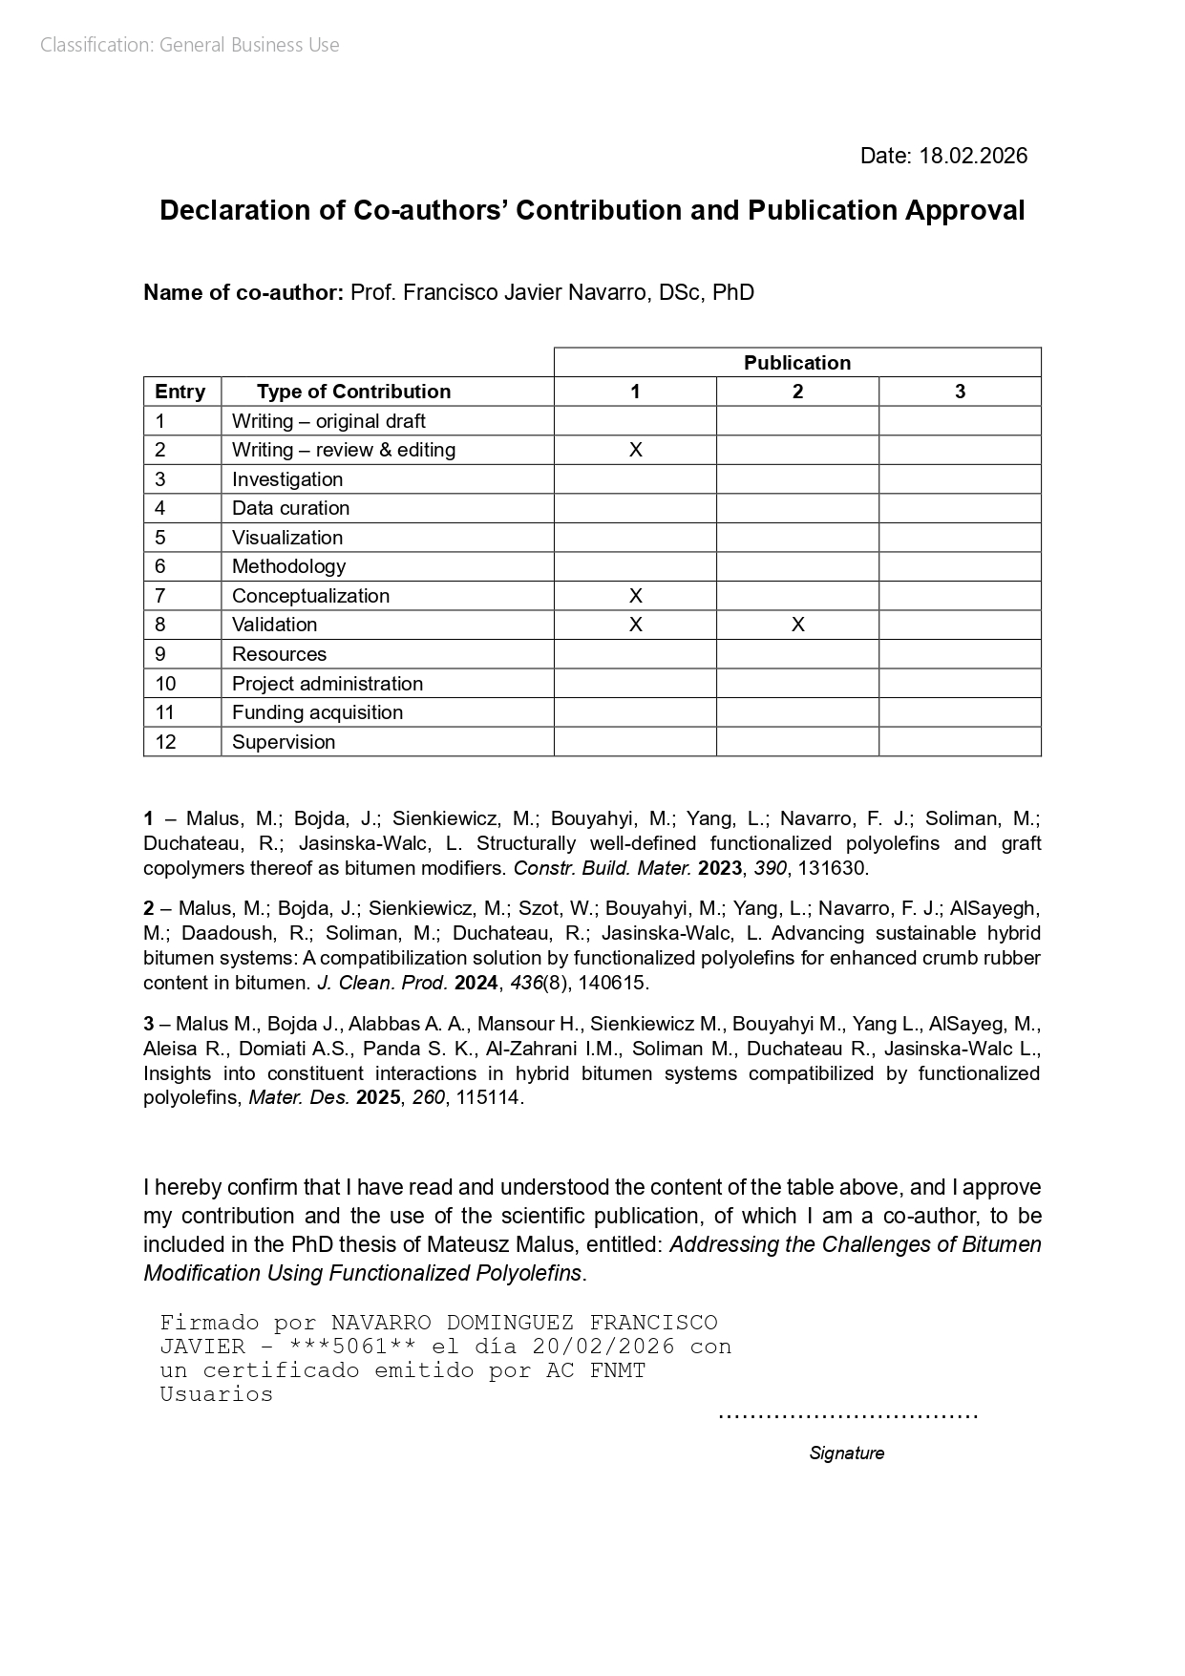

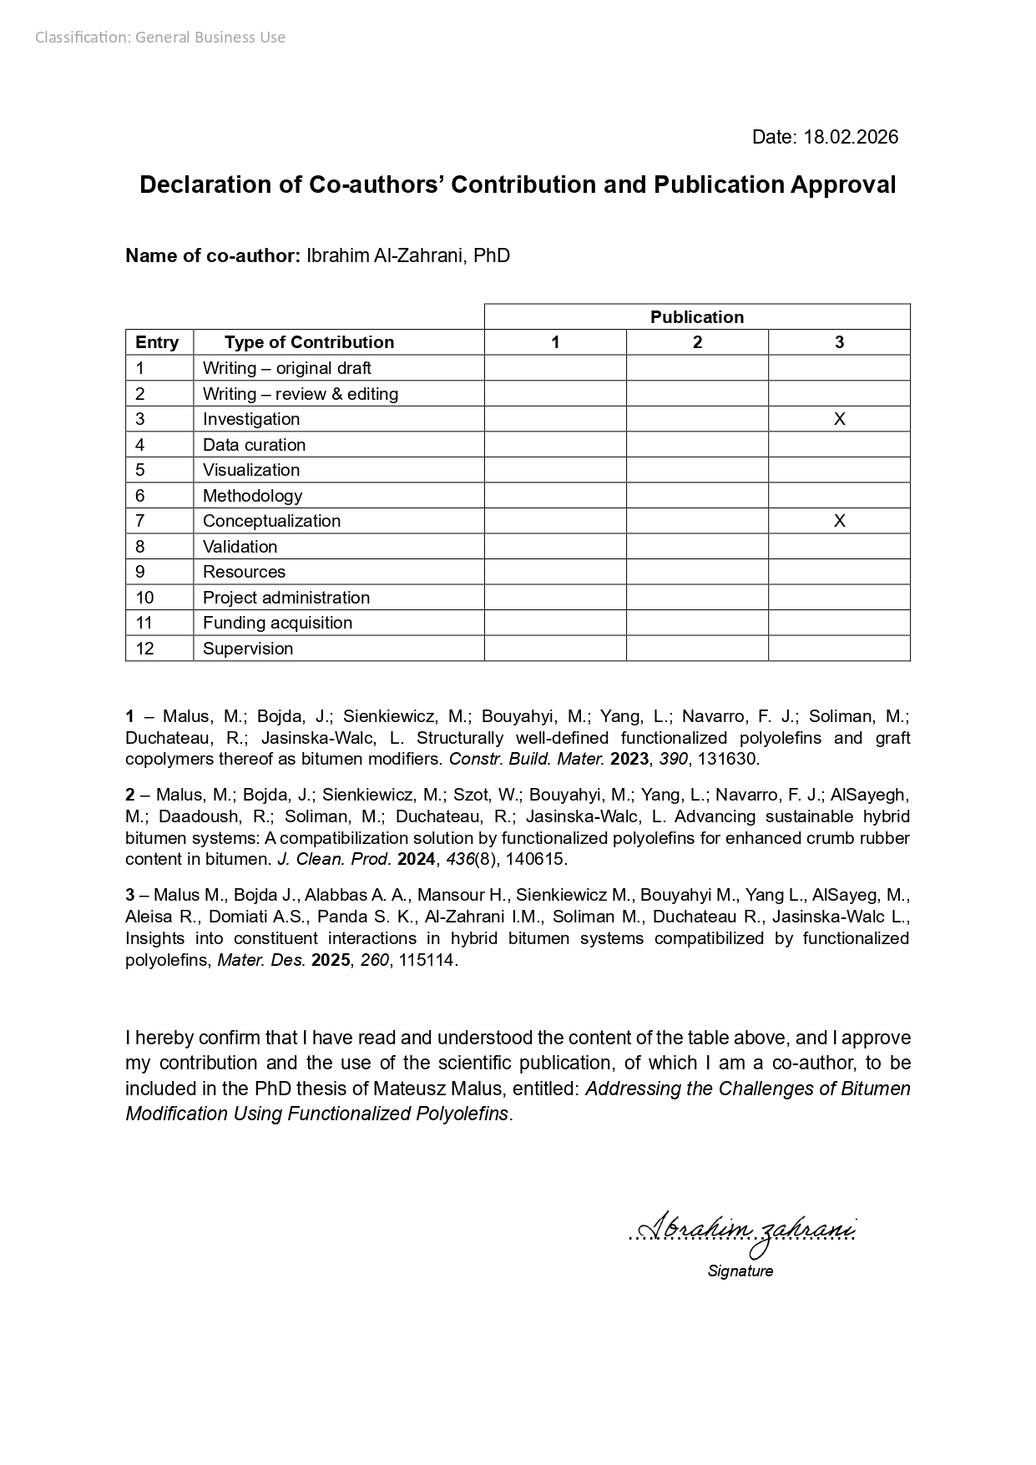

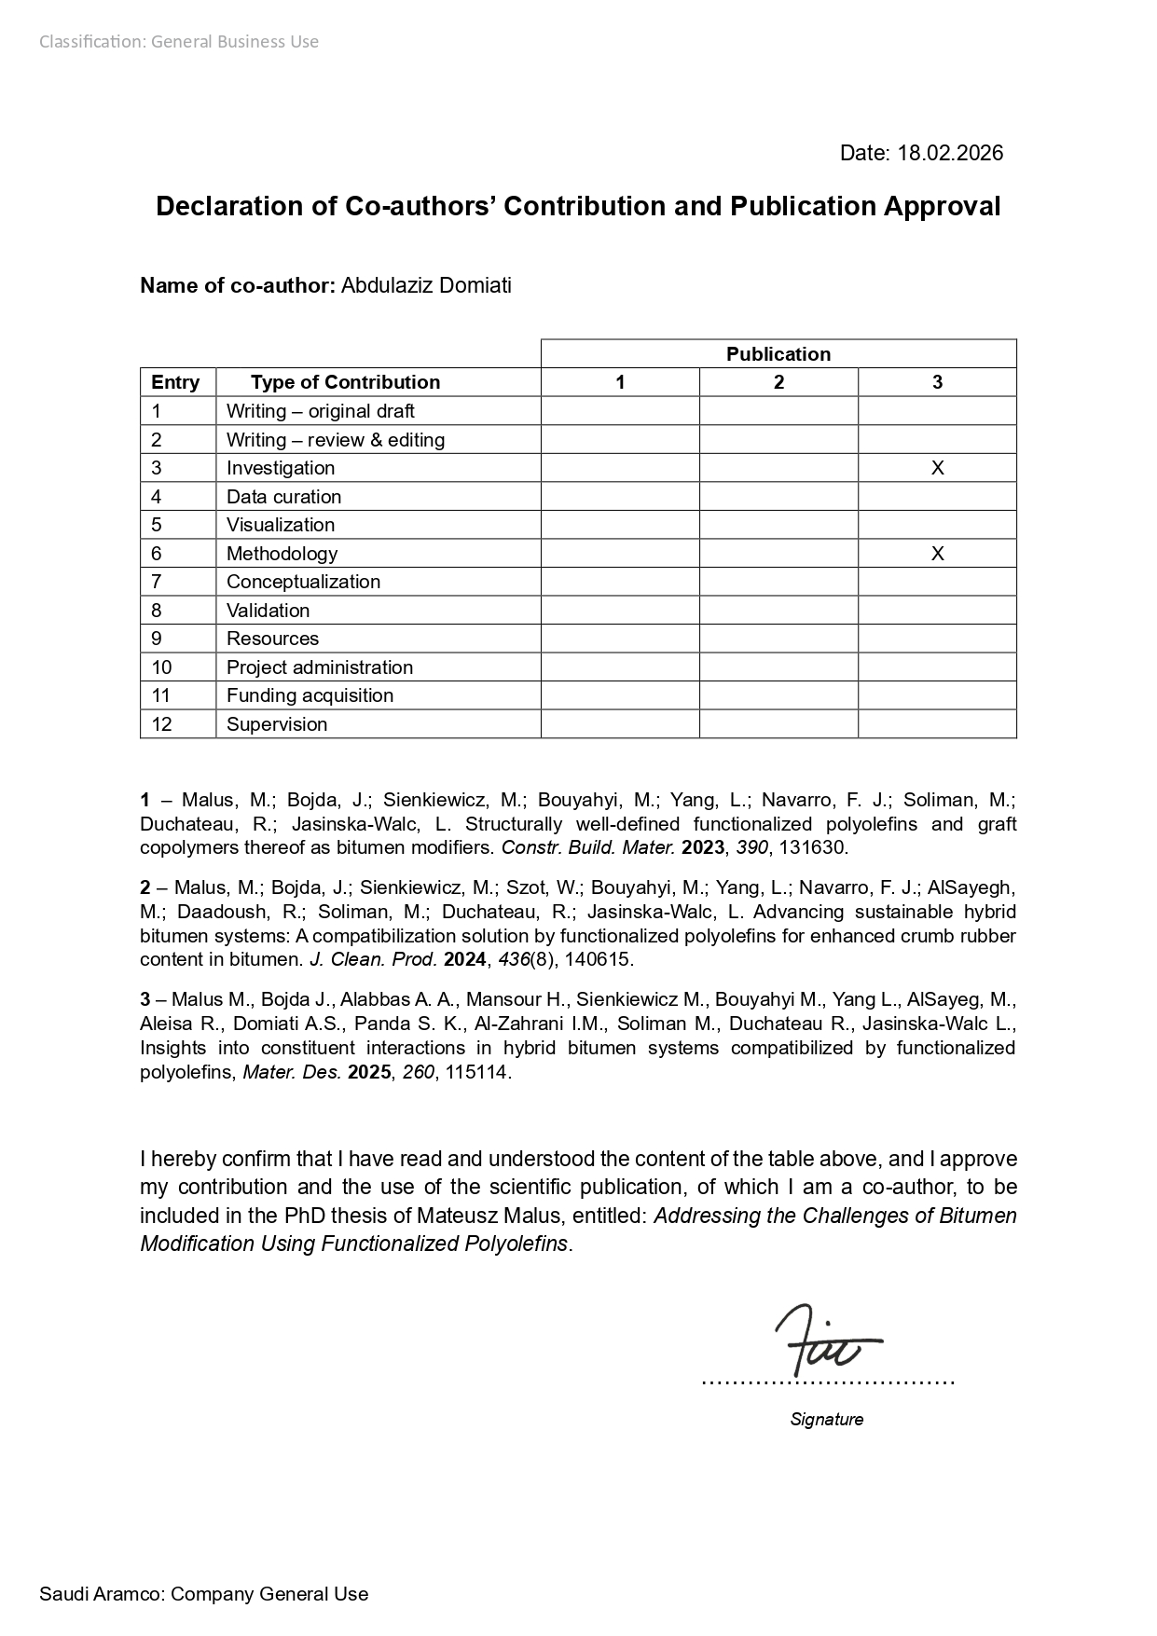

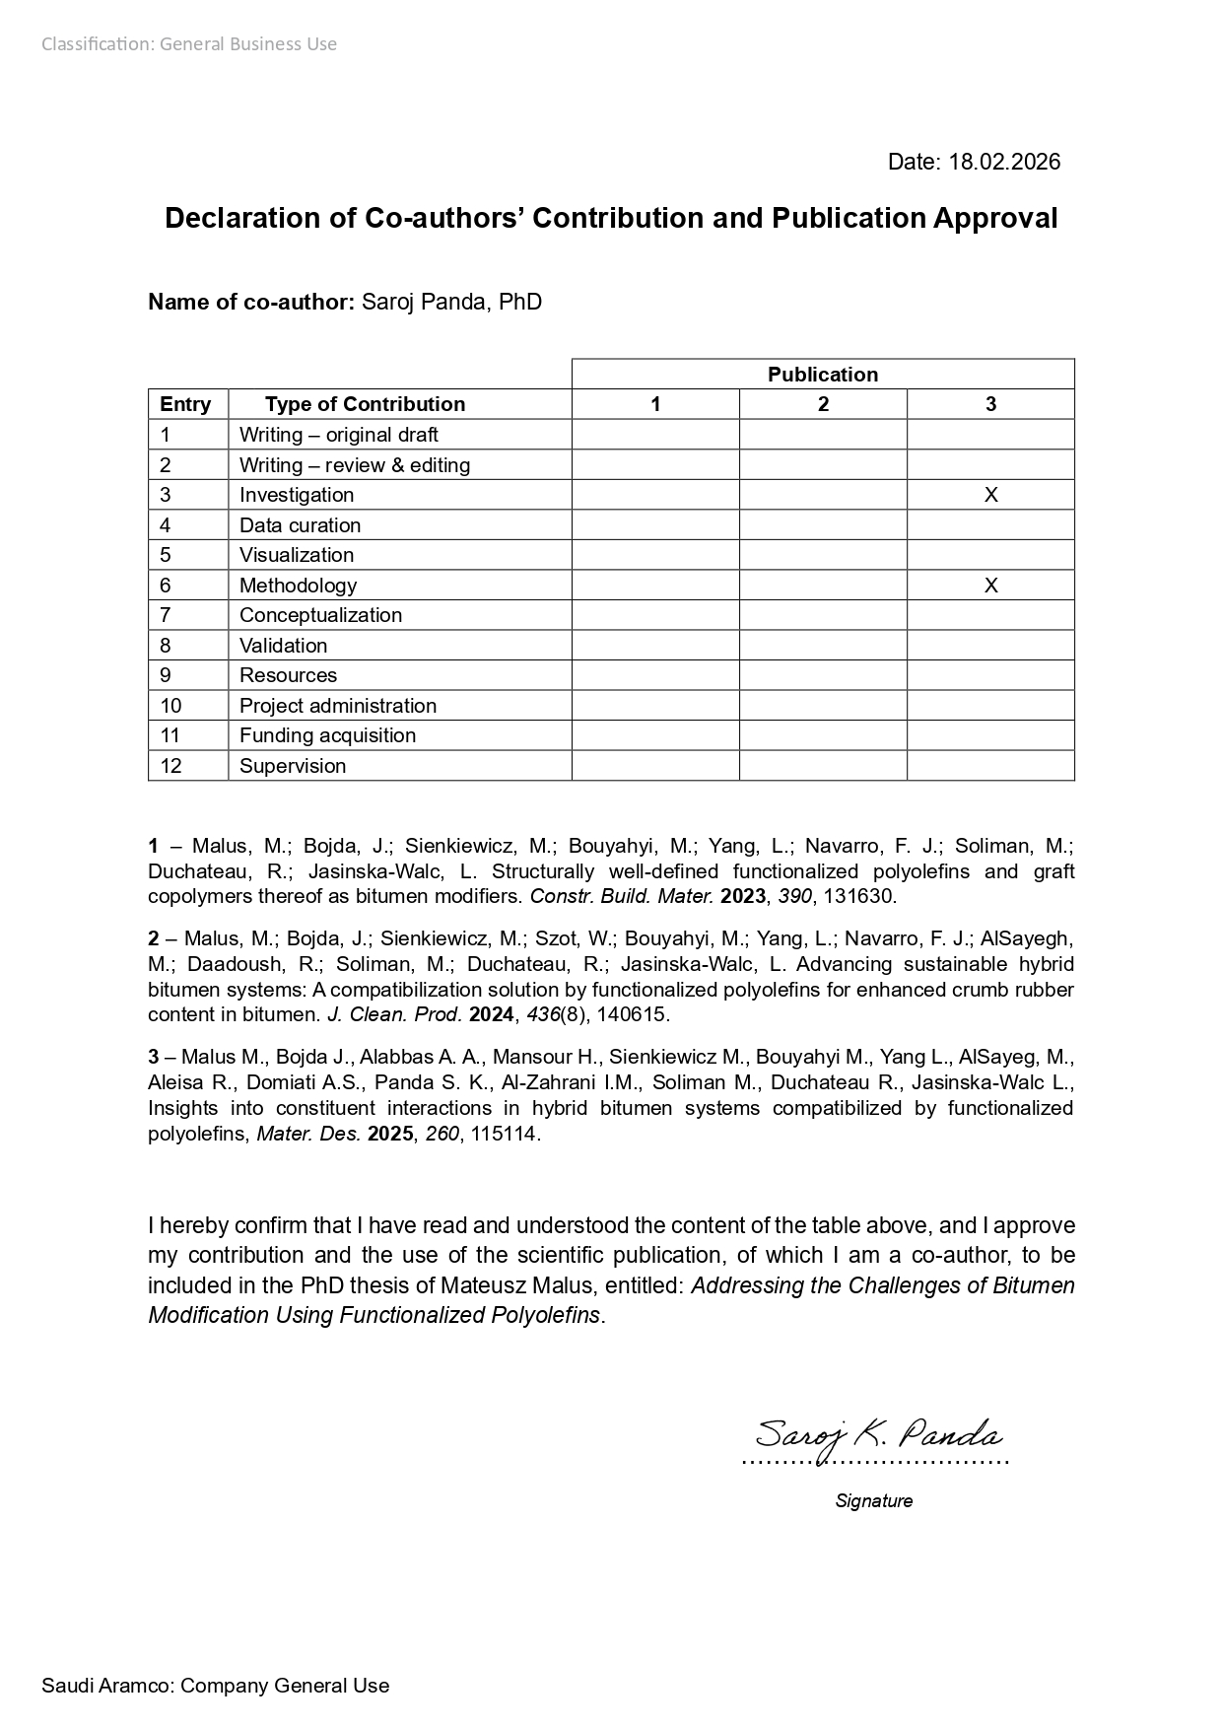

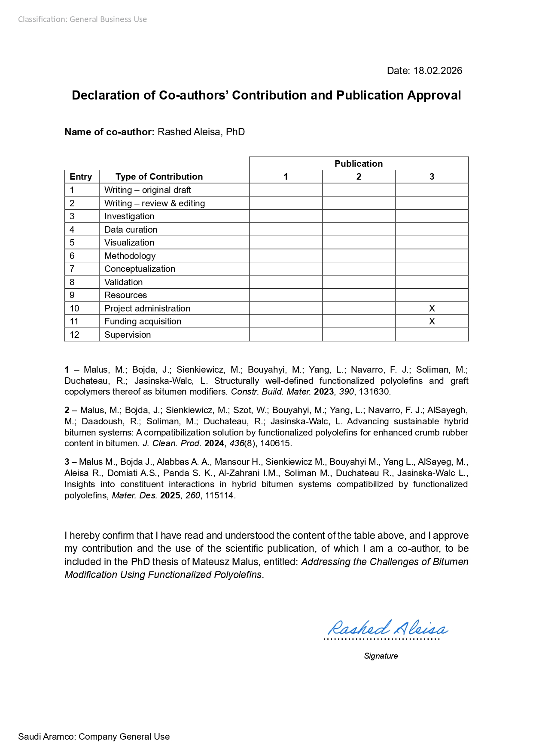

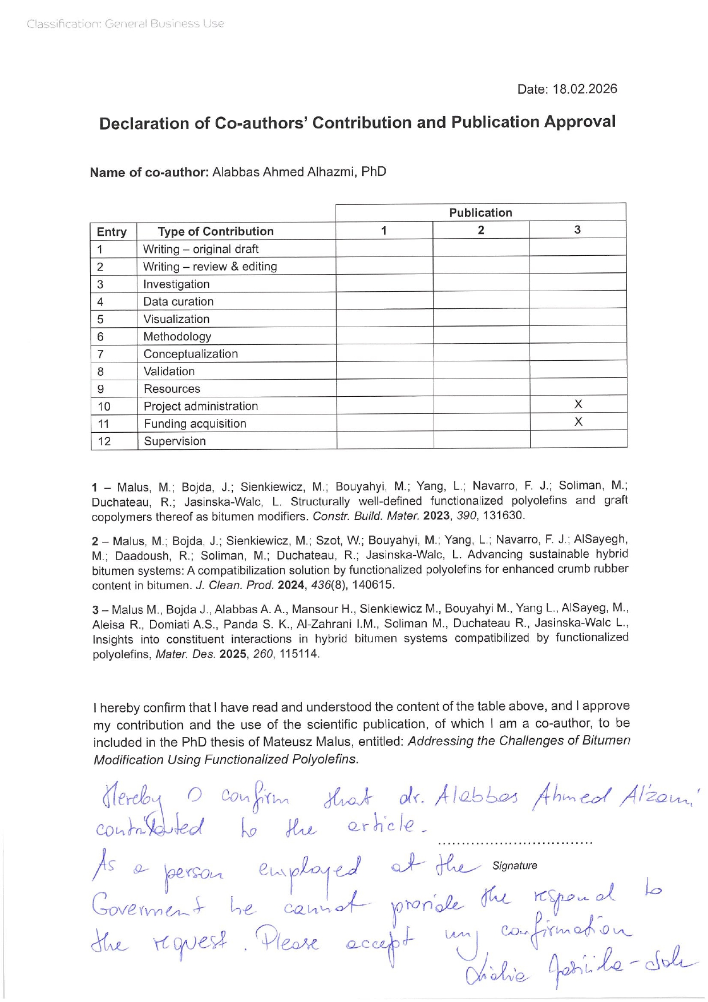

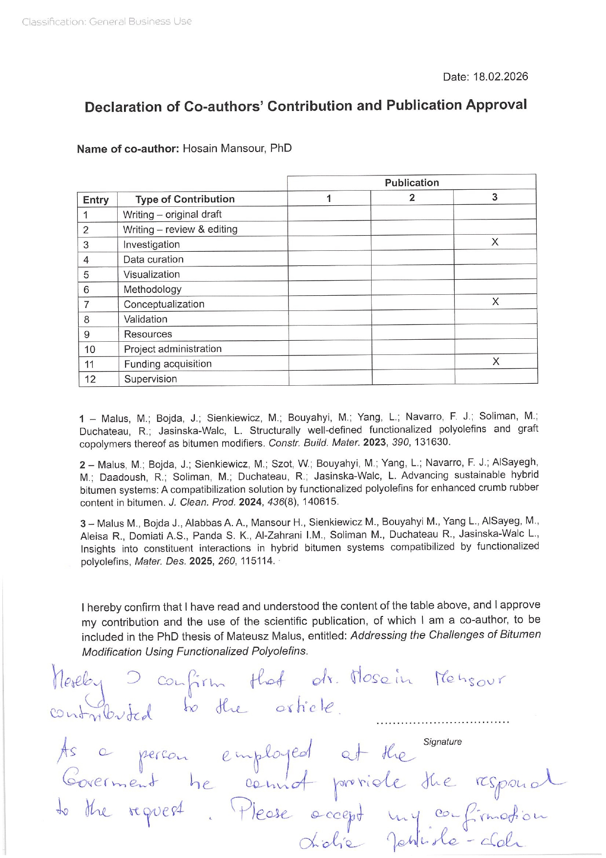

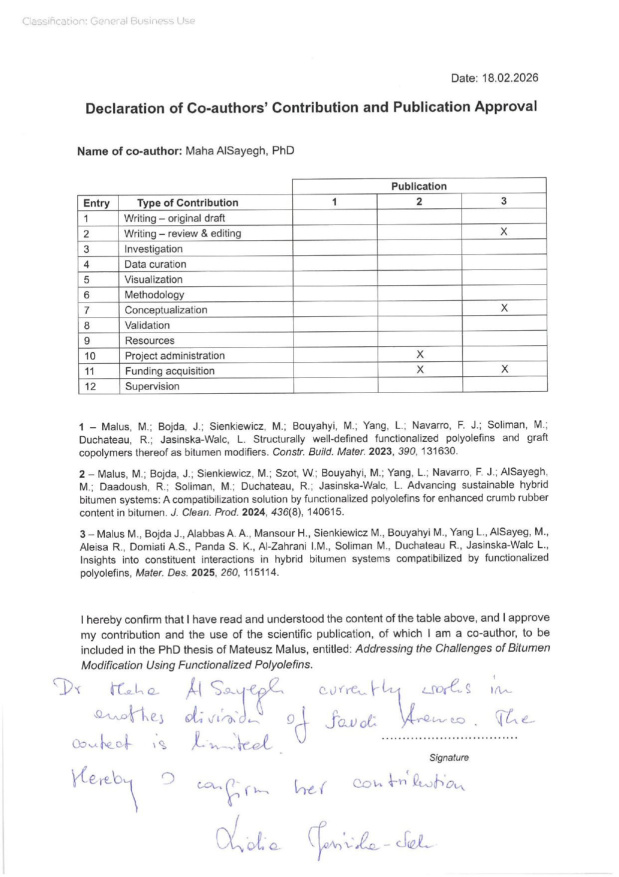

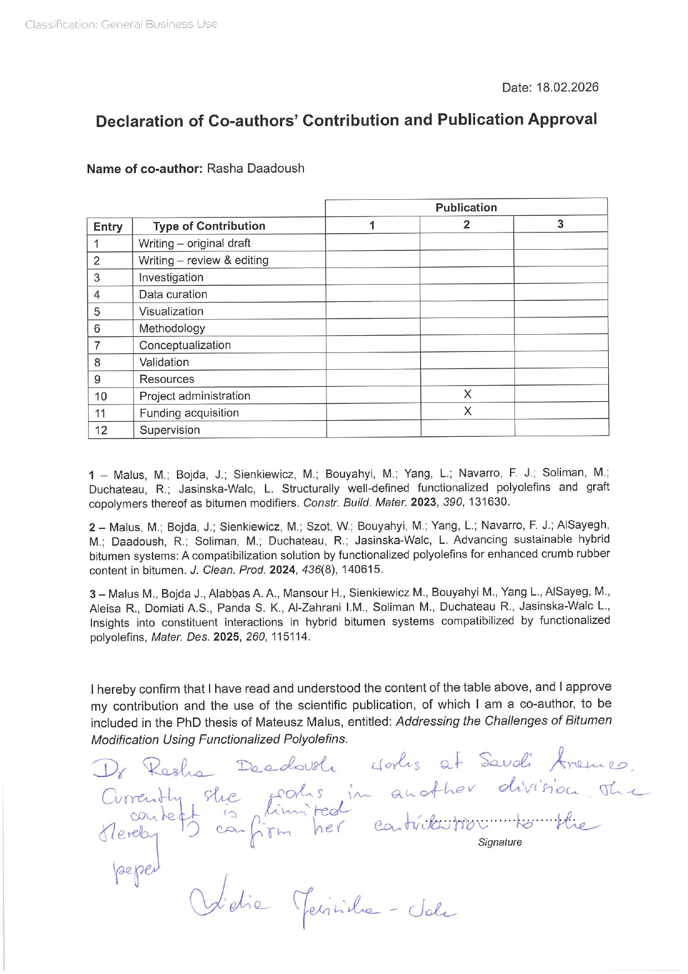

Art. 27. 1. Instytucje oświatowe oraz podmioty, o których mowa w art. 7 ust. 1 pkt 1, 2 i 4–8 ustawy z dnia 20 lipca 2018 r. – Prawo o szkolnictwie wyższym i nauce, mogą na potrzeby zilustrowania treści przekazywanych w celach dydaktycznych lub w celu prowadzenia działalności naukowej korzystać z rozpowszechnionych utworów w oryginale i w tłumaczeniu oraz zwielokrotniać w tym celu rozpowszechnione drobne utwory lub fragmenty większych utworów. 2. W przypadku publicznego udostępniania utworów w taki sposób, aby każdy mógł mieć do nich dostęp w miejscu i czasie przez siebie wybranym korzystanie, o którym mowa w ust. 1, jest dozwolone wyłącznie dla ograniczonego kręgu osób uczących się, nauczających lub prowadzących badania naukowe, zidentyfikowanych przez podmioty wymienione w ust. 1.
1 Art 27. 1. Educational institutions and entities referred to in art. 7 sec. 1 points 1, 2 and 4–8 of the Act of 20 July 2018 – Law on Higher Education and Science, may use the disseminated works in the original and in translation for the purposes of illustrating the content provided for didactic purposes or in order to conduct research activities, and to reproduce for this purpose disseminated minor works or fragments of larger works. 2. If the works are made available to the public in such a way that everyone can have access to them at the place and time selected by them, as referred to in para. 1, is allowed only for a limited group of people learning, teaching or conducting research, identified by the entities listed in paragraph 1.

